Китай и США: будет война?
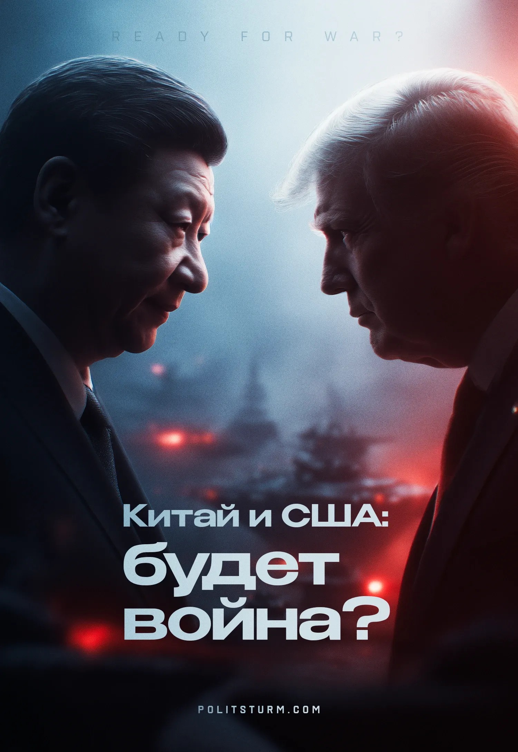

Оригинальная статья
2025-07-31
144 мин. на чтение

Возвращение Трампа в Белый дом и обострение торговой войны вызвало новый этап противостояния между США и Китаем. Китай, превратившийся благодаря иностранному капиталу в мощную индустриальную страну, сегодня оспаривает гегемонию американских корпораций, выстраивая собственные торговые сети и наращивая военный потенциал. Это соперничество — не просто борьба двух держав, а столкновение двух ведущих центров капиталистической системы за контроль над мировыми ресурсами, рынками и производством, в котором компромисс невозможен. По каким линиям проходит борьба США и Китая? Грозит ли она новой мировой войной? И готовы ли китайцы и американцы убивать друг друга? Читайте в нашем материале.

I. Почему рост Китая угрожает США?

1.1. Американо-центричный миропорядок
За последние 30–40 лет Китай из отсталой и закрытой аграрной страны превратился в одну из ведущих экономик мира — сильный и влиятельный центр мировой капиталистической системы. За полвека номинальный ВВП Китая вырос в 40 раз, и уже около десятка лет страна занимает второе место в мире по данному показателю. Рост промышленного производства, вывоз капитала, подчинение новых рынков сбыта и приложения капитала, активная милитаризация и распространение влияния на другие страны сталкивает Китай с интересами США и размывает их прежнее положение гегемона капиталистической системы.
К 1980-м гг. Соединённые Штаты Америки уже занимали лидирующие позиции в мировой империалистической системе как крупнейшая экономическая и военная держава. Окончательное утверждение их положения в качестве мирового гегемона произошло после распада Советского Союза в 1991 г., что ознаменовало завершение Холодной войны и утверждение США как единственной сверхдержавы. После распада СССР страны бывшего социалистического блока оказались полностью под влиянием американского капитала.
В 1990-е гг. экономическое лидерство США проявлялось в ряде ключевых показателей:
- В 1990 г. ВВП США составлял $5,96 трлн долларов по ППС, что значительно превышало показатели других стран. Для сравнения, Япония, занимавшая второе место, имела ВВП в размере $2,46, что более чем вдвое меньше. К началу нового тысячелетия доля США в мировом ВВП стабильно составляла около 25–30%.
- США являлись крупнейшим источником и получателем прямых иностранных инвестиций (ПИИ). На протяжении 1990-х гг. от 20 до 25% мировых ПИИ осуществлялись США и от 15 до 27% ими же поглощались.
- На США приходилось от 20 до 25% мирового объема промышленного производства. Такая мощная промышленная база служила экономической основой мирового лидерства США.
Все это способствовало оформлению и установлению американо-центричного миропорядка: состоянию современной капиталистической системы, в которой безусловным лидером являлись США, а американский капитал был наиболее могущественной силой на планете. Это положение Америка подкрепляла при помощи нескольких инструментов: доллар как мировая валюта, международные финансовые и торговые институты, военная сила и НАТО.

Доллар как мировая валюта
После введения Бреттон-Вудской системы в 1944 г. доллар стал главной мировой валютой — преобладающим средством мировых расчетов и накопления богатств. В 1971 г. Ричард Никсон отменил привязку доллара к золоту, и с того момента доллар фактически стал обеспечиваться напрямую экономической мощью США и их репутацией на мировых рынках.
С 1970-х гг. сделки по нефти (ОПЕК и другие) заключаются преимущественно в долларах, что заставляет страны держать огромные резервы в американской валюте. По данным Международного валютного фонда, в 2000 г. 71% мировых валютных резервов хранились в долларах США. К 2021 г. этот показатель снизился до 59%, что, тем не менее, демонстрирует доминирование доллара до сих пор.
Статус доллара предоставляет США возможность влиять на глобальную финансовую систему через санкции и контроль над системой межбанковских платежей SWIFT. Хотя SWIFT формально нейтрален, большинство его транзакций проходят в долларах. Это означает, что в случае глобального конфликта или политического кризиса США обладают возможностью отключить ту или иную страну от SWIFT в рамках экономического давления, фактически изолируя её от международных финансовых операций.
Существует ряд примеров применения SWIFT как инструмента санкций:
- В 2012 г. в рамках санкций против ядерной программы Ирана Евросоюз принял решение отключить ряд иранских банков от SWIFT. Это привело к значительным экономическим издержкам: Иран потерял около половины доходов от экспорта нефти и значительный процент внешней торговли.
- После начала конфликта на Украине в 2022 г. США, ЕС, Великобритания и Канада приняли решение отключить ряд российских банков от SWIFT в рамках санкций, направленных на экономическую изоляцию России. С 12 марта 2022 г. семь российских банков были исключены из системы.
Однако крупнейшие банки, связанные с энергетическим сектором, такие как Газпромбанк, изначально избежали отключения из-за зависимости Европы от российских энергоносителей. В 2024 г. США ввели дополнительные санкции против Газпромбанка, ограничив его операции в американской финансовой системе, а также против более 50 других российских банков и российской альтернативы SWIFT — СПФС (Система передачи финансовых сообщений).

Международные институты
После Второй мировой войны США создали мировую экономическую систему, в которой играют ведущую роль, используя для этого международные организации.
Международный валютный фонд (МВФ) основан в 1944 г. и предоставляет кредиты странам в кризисных ситуациях, но на условиях, выгодных США. США контролируют 17,43% всех квот в МВФ, что обеспечивает им 16,50% голосов. Эта доля чуть меньше квотовой, потому что часть голосов распределяется поровну между всеми странами. Для ключевых решений — например, изменения Устава, пересмотра квот или выделения крупных займов — требуется не менее 85% голосов. Таким образом, США фактически обладают правом вето: без их согласия достичь этого порога просто невозможно. Ни одна другая страна не имеет такой доли.
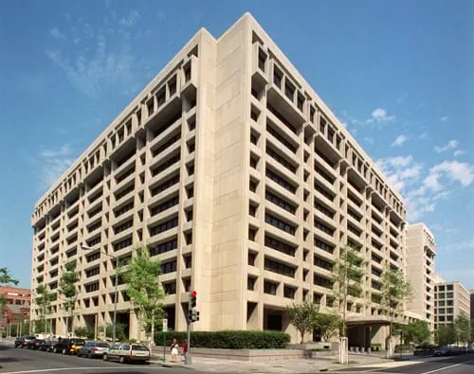
Здание Международного валютного фонда в Вашингтоне, США
Чаще всего за помощь МВФ странам приходится платить приватизацией, сокращением государственных субсидий для национального производства, общей либерализацией экономики.
По данным исследований, с 1990 по 2004 гг. более 80% программ МВФ по помощи другим странам включали условия по либерализации торговли и капитала, 60–80% — приватизацию, 50–70% — ограничения зарплат и занятости в госсекторе, пенсионные реформы. В конечном итоге, такая политика расчистила национальный рынок многих стран для прихода американских корпораций.
Одним из показательных примеров прихода американского капитала в другую страну при помощи МВФ — это Россия в 1990-е гг. После распада СССР в 1991 г. Россия, столкнувшись с глубоким экономическим кризисом, стала крупным заемщиком МВФ. С 1992 по 1999 гг. РФ получила от МВФ кредиты на общую сумму более $20 млрд. Эти кредиты предоставлялись при условии проведения структурных реформ, ориентированных на интересы западного капитала: ускоренная приватизация государственных предприятий, либерализация торговли и капитала, прежде всего снятие барьеров для иностранного капитала, сокращение гос. сектора и социальных расходов.
Требования МВФ привели к массовой приватизации, в результате которой значительная часть госпредприятий оказалась в частных руках — нередко по заниженным ценам. Это открыло путь для американских и европейских корпораций, выгодно скупивших российские активы. Свободное движение капитала способствовало спекулятивным инвестициям западных фондов в российские государственные краткосрочные облигации (ГКО), что привело к массовому оттоку капитала в 1997–1998 гг. на фоне азиатского финансового кризиса. В августе 1998 г. Россия объявила дефолт.
К 1998 г. уровень бедности достиг 30%, социальные гарантии сократились, усилилась эксплуатация труда. Либерализация торговли способствовала становлению сырьевой модели экономики: Россия экспортировала сырье (нефть, газ, металлы) по низким ценам, а импортировала высокотехнологичные товары и услуги из США и Европы.
Всемирный банк, основанный в 1944 г., финансирует развитие стран с помощью беспроцентных займов и грантов, но опять же с требованиями, выгодными США. Штаты владеют 15,87% акций банка, что дает им 15,02% голосов. Так же, как и в МВФ, для ключевых решений требуется 85% голосов, что фактически дает США право вето. Кроме того, по традиции, президент Всемирного банка — американец, назначаемый США и утверждаемый советом директоров.
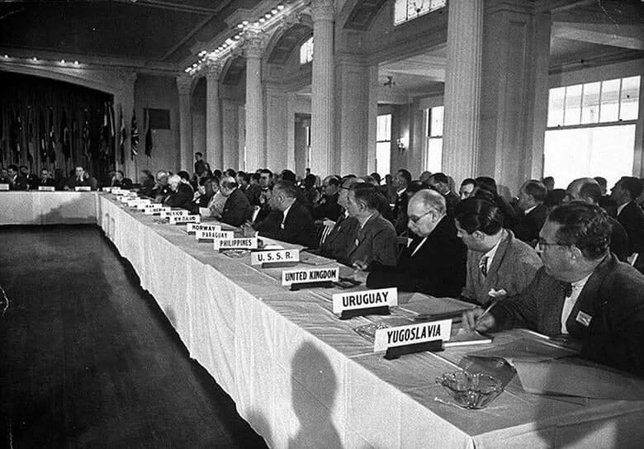
Бреттон-Вудская конференция в 1944 г., на которой было подписано соглашение о создании Международного банка реконструкции и развития (будущий Всемирный банк)
Так же, как и МВФ, Всемирный банк с начала 1990-х через займы и гранты продвигал «‎Вашингтонский консенсус» в других странах, который заключается в навязывании политики рыночных реформ, приватизации и сокращения государственного регулирования. Обе организации фактически преследуют две цели: защитить американский капитал и инвестиции за рубежом, а также создать условия для его наиболее выгодного развития в стране-заемщике. Кроме того, страна-заемщик попадает в экономическую зависимость от США, из которой также следует и политическая подчиненность.
Всемирный банк, так же, как МВФ, финансировал Россию в 1990-е гг. Страна получила от ВБ займы и гранты на сумму около $12 млрд с 1992 по 1999 гг., включая проекты по структурной перестройке экономики, развитию инфраструктуры и поддержке частного сектора.
Займы ВБ в 1992–1994 гг. были привязаны к ускорению приватизации в нефтегазовом, металлургическом и энергетическом секторах. Это позволило западным корпорациям, включая американские (например, ExxonMobil и Chevron), приобретать российские промышленные активы напрямую или при посредничестве олигархических группировок по заниженным ценам.
Проекты ВБ по реформированию угольной промышленности предусматривали закрытие нерентабельных шахт и приватизацию остальных, что открыло сектор для иностранных инвесторов, преимущественно западных.
Условия ВБ включали сокращение бюджетных расходов и дерегуляцию экономики. Займы на реформу государственного управления требовали сокращения социальных программ, что привело к деградации здравоохранения, образования и росту бедности. При поддержке Всемирного банка в России были проведены реформы финансового сектора, которые открыли двери западным банкам, таким как Citibank и JPMorgan. Они быстро заняли ниши на рынке, обслуживая приватизированные компании и олигархические структуры.
Всемирная торговая организация (ВТО), основанная в 1995 г., регулирует мировую торговлю через разработку торговых правил, обеспечение торговых переговоров, разрешение торговых споров. США входят в число крупнейших доноров бюджета ВТО: в 2023 г. их взнос составлял 11,3 % от общего бюджета организации, в которую входят 164 страны.
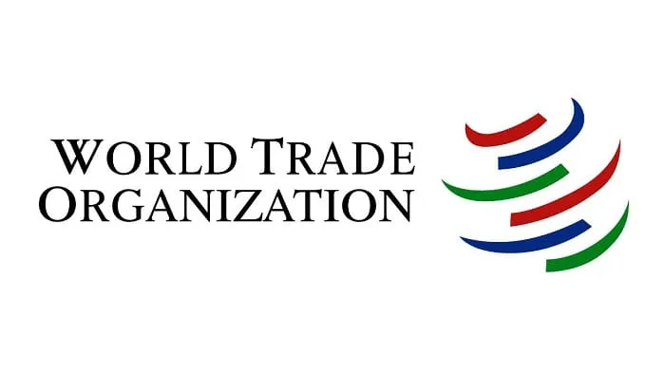
США также были лидерами в продвижении множества стандартов и инициатив в рамках ВТО. Одним из важнейших достижений США стало включение в соглашение ВТО стандарта по защите интеллектуальной собственности, известного как TRIPS (Agreement on Trade-Related Aspects of Intellectual Property Rights). Это соглашение, инициированное США еще за год до официального вступления ВТО в силу, было направлено на усиление защиты патентов, товарных знаков, авторских прав и других аспектов интеллектуальной собственности.
Влияние TRIPS было особенно заметно в фармацевтической отрасли. Американские фармацевтические компании, такие как Pfizer, Johnson & Johnson и Merck, добились защиты своих патентов в конкуренции с дешевыми индийскими дженериками, что позволило им монополизировать рынок ряда лекарств в развивающихся странах.
Через ВТО Соединенные Штаты также добились снижения тарифов на сельхозпродукцию в таких странах, как Индия, Бразилия, Китай. Страны также были обязаны сократить внутренние субсидии своим сельхозпроизводителям.
В 1990-х США через ВТО и Всемирный банк способствовали открытию экономики Китая, рассчитывая на его зависимость, что частично определило дальнейшую динамику глобальных отношений.
При вступлении в ВТО Россия обязалась снизить средневзвешенный импортный тариф с 10% в 2011 г. до 7,8% к 2015 г., а по ряду товаров (например, автомобили, электроника) — до 5–6%. Согласно отчёту ВТО, Россия также сократила нетарифные барьеры, такие как квоты и лицензии. Это сделало рынок более прибыльным для западных товаров, особенно высокотехнологичных и потребительских, производимых американскими и европейскими компаниями, например: Apple, General Motors, Procter & Gamble.

Военная сила и НАТО
Вооруженные силы США — это одна из крупнейших и наиболее технологически продвинутых армий в мире. Она насчитывает около 1,32 млн человек активных военнослужащих, 738 тыс. человек резерва и национальной гвардии, 754 тыс. сотрудников гражданского персонала.
С XX в. США ежегодно тратили на оборону больше, чем десять крупнейших конкурентов вместе взятые. В конце XX — начале XXI вв. их доля в мировых военных расходах оставалась самой высокой, достигая примерно трети всех затрат.
В 2025 г. Дональд Трамп предложил рекордный военный бюджет на следующий финансовый год — $1,01 трлн. Это на 13% больше, чем нынешние расходы в $883,7 млрд. По расчетам, при ВВП США в $28–29 трлн доля оборонных расходов составит около 3,4–3,5% ВВП, что сопоставимо с уровнем 2023 года (3,36% ВВП по данным Всемирного банка).
США — безусловный лидер по масштабам военного присутствия в мире. На их счету более 750 военных баз в 80 странах — это как минимум втрое больше, чем у всех остальных стран вместе взятых. Штаты возглавляют и гонку военных технологий: в 2020 году расходы на военные исследования и разработки достигли $104 млрд, поглотив значительную часть всего федерального бюджета на R&D. К этому арсеналу силы прибавляется второй по величине в мире ядерный запас — около 3708 боеголовок, находящихся на боевом дежурстве или в резерве.
США обладают не только мощнейшей армией мира, но и используют НАТО как инструмент для реализации своих военных амбиций, задействуя ресурсы других стран.
Организация Североатлантического договора (НАТО), созданная в 1949 г., изначально позиционировалась как альянс против Советского Союза. Однако после распада СССР в 1991 г. он не утратил своей значимости, продолжая играть роль инструмента расширения американского военного присутствия.
С 1999 г. НАТО выросло с 16 до 32 стран-участниц, расширив свои границы за счет Восточной Европы. В альянс вступили Польша, Чехия и Венгрия в 1999 г., а затем в 2004 г. — страны Балтии, Болгария, Румыния, Словакия и Словения. Расширение сопровождалось военными операциями: бомбардировками Югославии в 1999 г. (операция «Союзная сила»), вторжением в Афганистан в 2001 г. и интервенцией в Ливию в 2011 году. Последними к НАТО присоединились Финляндия в 2023 г. и Швеция в 2024.
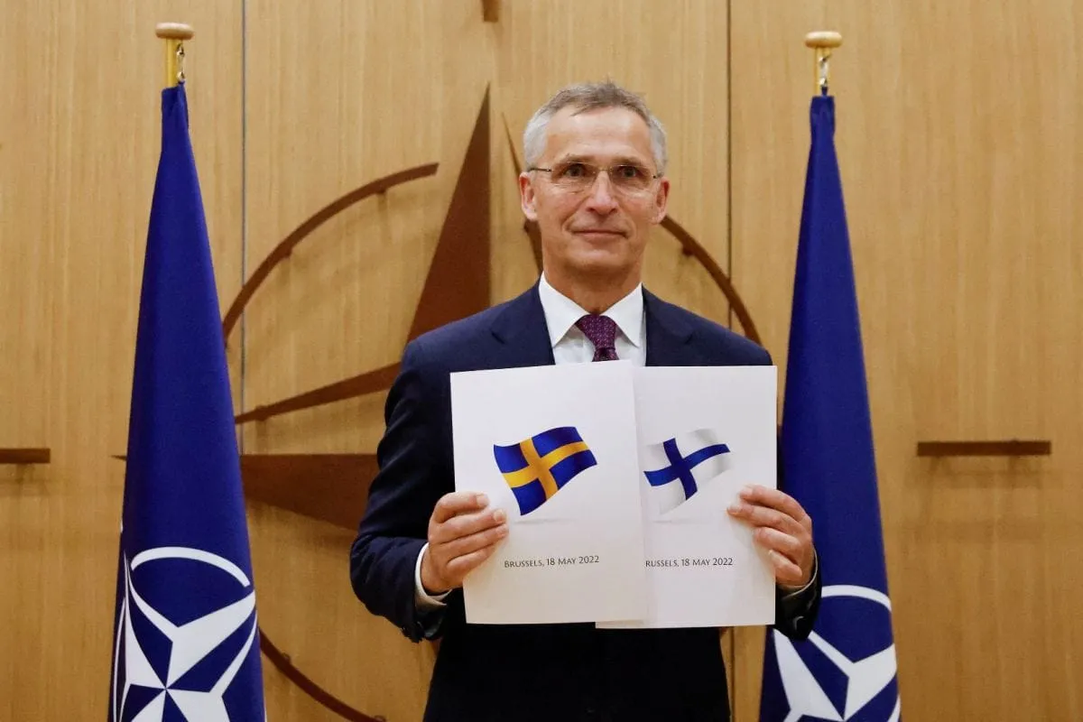
Генеральный секретарь НАТО Йенс Столтенберг показывает документы, когда Швеция и Финляндия подали заявку на вступление в НАТО в Брюсселе, Бельгия / Johanna Geron, Pool via AP
США контролируют НАТО благодаря своему доминирующему военному, финансовому и политическому влиянию. США вносят 16% прямого бюджета НАТО и покрывают большую часть косвенных расходов уходящих на обеспечение работы военных баз и проведения операций. Верховный главнокомандующий объединенными вооруженными силами НАТО в Европе — всегда американский генерал (с 1951 г.). Решения НАТО чаще всего отражают приоритеты США: расширение на восток в 1990-х, операции в Афганистане после 9/11, военная кампания в Сирии в 2010-х и другие.
Организация предоставляет США возможность влиять на решения и политику других стран-членов альянса, а также на страны, которые хотят стать членами или партнерами НАТО. США используют данную организацию как рычаг военно-политического давления. Очевидный пример: Россия и Украина.
Украина как страна, стремящаяся к членству в НАТО, является важным примером того, как США используют альянс для проведения собственной политики. Украина начала стремиться в НАТО под влиянием западного капитала, который через экономическое давление (кредиты МВФ и ВБ), политические манипуляции (поддержка неправительственных организаций, легализация переворота 2014 г.) и военную помощь (обучение ВСУ, поставки оружия) подчинил правящий класс Украины своим интересам.
Это использовалось для ослабления влияния на постсоветском пространстве России. После того, как в 2014 г. на Украине были устранены пророссийские правящие круги, Украина стала инструментом для давления на российский капитал и его политические амбиции. Милитаризация страны под предлогом её возможного вступления в НАТО стала ключевым элементом стратегии США по сдерживанию РФ в регионе. Поставки западного оружия, включая противотанковые комплексы Javelin, и обучение ВСУ по стандартам НАТО, до поры до времени сдерживали правящий класс РФ. Совместные учения, такие как Sea Breeze и Rapid Trident, проводимые вблизи российских границ, подкрепляли эту политику. Украина официально закрепила курс на вступление в НАТО в Конституции в 2019 г., что стало символическим закреплением ее роли как элемента давления США на Россию.
С началом СВО в 2022 г. США использовали Украину как прокси для военного и экономического ослабления России. Масштабные поставки вооружений (HIMARS, Patriot, танки Leopard) и финансовая помощь в сотни миллиардов долларов сделали Украину зависимой от НАТО, одновременно истощив российские ресурсы в затяжном конфликте. Конфликт в Украине позволил США консолидировать влияние в регионе, усилить зависимость стран Восточной Европы от американской военной и экономической поддержки.
Таким образом, экономическое превосходство, усиленное доминированием доллара и влиянием международных институтов, в сочетании с крупнейшими военными силами и НАТО, позволили США установить контроль над мировыми экономическими и политическими процессами. Вместе с этим обеспечили зависимость других стран и центральную роль американского капитала в глобальном капиталистическом устройстве.

Китайские претензии на гегемонию
До 2010-х гг. положение США было неоспоримо. Однако именно к этому рубежу выросший китайский капитал начал представлять угрозу для США. Рост Китая во многом обусловлен экономическим сотрудничеством с США, что делает ситуацию несколько абсурдной для американской внешней политики, но закономерной для капиталистической системы в целом.
С 1990 по 2015 гг., по данным аналитической группы Rhodium Group и Национального комитета по американо-китайским отношениям, американские компании вложили в Китай около 228 миллиардов долларов, заключив при этом порядка 6700 сделок. Американские компании, помимо непосредственных инвестиций, приносили с собой передовые технологии, которые ранее не были широко доступны в стране: высокотехнологичное оборудование, программное обеспечение, инженерные решения и методы производства. Более того, 71% американских ПИИ в Китай были greenfield-проектами, т.е. проектами, предполагающими создание физической инфраструктуры — фабрик, складов, производственных цехов — с нуля.
Этот перенос технологий и экономических процессов привел к качественному скачку в китайской промышленности: она перешла от ручного труда и устаревших методов к автоматизированному, стандартизированному и глобально конкурентоспособному производству. Американские инвестиции стали не просто источником капитала, а катализатором технологической и индустриальной трансформации Китая, способствуя росту и становлению китайских корпораций.
И вот, уже выросший на инвестициях американских корпораций, Китай начал рассматриваться Соединенными Штатами как угроза всей существовавшей до того системы американо-центричного миропорядка. Впервые на официальном уровне Китай был прямо назван угрозой американскому лидерству в «Стратегии национальной безопасности» США в 2017 г. Это было время первой администрации Дональда Трампа.
В документе Китай был обозначен не просто как конкурент США — для этого был введен специальный термин: «ревизионистская держава», чья политика «напрямую противоречит интересам и ценностям США». С тех пор американские чиновники, политики и государственные институты регулярно повторяют эту оценку, называя Китай главной угрозой.
Наиболее свежая оценка Китая приводится в последнем отчете Оборонного Разведывательного Агентства США (DIA) от 11 мая этого года. Авторы доклада ставят КНР на первое место в списке «конкурентов и противников» США и, среди прочего, указывают:
«Китай сохраняет свои стратегические цели: стать ведущей державой в Восточной Азии, бросить вызов США в борьбе за мировое лидерство, объединить Тайвань с материковым Китаем, обеспечить развитие и устойчивость китайской экономики, а также стать технологически самодостаточным к середине столетия. Китай продолжает наращивать свой глобальный потенциал для противостояния Соединенным Штатам и их союзникам в дипломатической, информационной, военной и экономической сферах. Председатель КНР Си Цзиньпин продолжит контролировать общегосударственные усилия по улучшению подготовки Китая к соперничеству с США и их союзниками в Индо-Тихоокеанском регионе и за его пределами, а также целенаправленные усилия по подрыву народной и политической поддержки военных альянсов и партнерств США в области безопасности.»
Доклад рассматривает процесс милитаризации КНР и роста военных расходов, модернизации ядерного арсенала Китая, рост космических возможностей, киберугрозы Китая для США и западных стран, а также политику относительно Тайваня. В конечном итоге, весь доклад в этой части, составлен в духе осознания неразрешимости противоречий между США и Китаем, неизбежности прямого вооруженного столкновения в ближайшей перспективе.

1.2. Китайская альтернатива
Рост и укрупнение китайского капитала привели к его активному вывозу за пределы страны. Особое внимание Китай стал уделять инвестициям в инфраструктуру других государств. В 2013 г. была запущена инициатива «Один пояс — один путь», нацеленная на создание сети транспортных и торговых коридоров, объединяющих десятки стран. Эта программа не только усиливает экономическое и политическое влияние Китая, но и формирует систему государств, зависящих от китайских инвестиций.

«‎Один пояс — один путь»
В 2013 г. Китай объявил о начале проекта «‎Один пояс — один путь», целью которого является развитие инфраструктуры и торговых связей между Азией, Европой, Африкой и другими регионами путем инвестиций в транспортные, энергетические и цифровые проекты.
Проект включает в себя «Экономический пояс Шелкового пути» (сухопутный маршрут) и «Морской Шелковый путь XXI века». В 2014 г. для целей проекта был открыт Азиатский банк инфраструктурных инвестиций (АБИИ). Хотя Китай и не является его единственным владельцем, его доля в АБИИ составляет 30%, что уже достаточно для контроля решений данной организации.
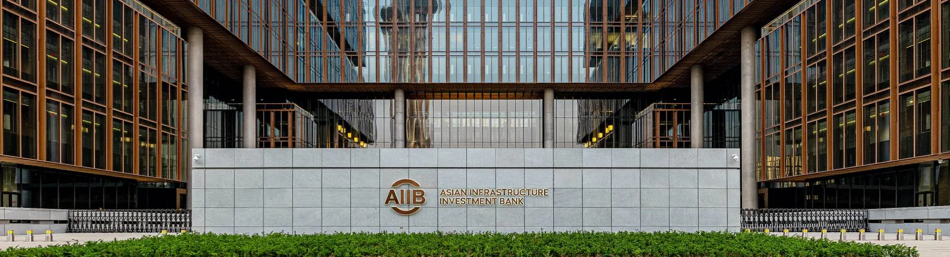
На практике инициатива преследует следующие задачи:
- создание новых, подконтрольных Китаю торговых маршрутов;
- укрепление экономического и дипломатического контроля над странами;
- увеличение политического влияния Китая;
- развитие китайских компаний за рубежом.
Посредством масштабных инвестиции в транспортные сети, порты, железные дороги и энергетику Китай создаёт альтернативную глобальную экономическую систему, в которой китайские капиталы и товары занимают доминирующее положение.
По данным китайских властей, к 2023 г. совокупные расходы на инициативу «Один пояс — один путь» (Belt and Road Initiative, BRI) превысили 1 триллион долларов. На июль 2023 года к проекту уже присоединились 126 стран, подписавших соглашения о сотрудничестве с Китаем. BRI охватывает примерно 63% населения Земли и свыше трети мирового ВВП. Всего в рамках инициативы к 2023 г. было реализовано более 3 000 проектов.
Лидерами по объему полученных инвестиций в рамках BRI можно назвать следующие страны:
- Пакистан. Китайско-пакистанский экономический коридор (CPEC) — это масштабный инфраструктурный проект, связывающий порт Гвадар на юго-западе Пакистана с Синьцзян-Уйгурским автономным районом на северо-западе Китая. Проект включает строительство автомобильных и железных дорог, портов и энергетических объектов общей стоимостью более $62 млрд. В 2015 г. Китай получил право управлять портом Гвадар на 43 года через Китайскую зарубежную портовую холдинговую компанию (COPHC). Официальная причина — расширение и модернизация порта. По факту стратегическое расположение порта рядом с Ормузским проливом позволяет Китаю контролировать морские пути для перевозки нефти и газа с Ближнего Востока. Порт снижает зависимость Китая от Малаккского пролива, через который проходит 80% китайского импорта нефти.
- Казахстан. С 2013 по 2020 гг. Китай инвестировал в экономику Казахстана около $18,5 млрд в рамках BRI, из них $3,8 млрд — в транспортную сферу. Общая сумма совместных проектов превышает $21 млрд. Казахстан является частью нескольких коридоров BRI, включая маршрут Китай – Казахстан – Россия – Европа и южный коридор через Центральную Азию, Туркменистан и Иран на Ближний Восток. Контейнерные перевозки через Казахстан выросли более чем в 100 раз с момента запуска проекта.
- Индонезия. К 2024 г. Китай вложил около $40 млрд в экономику Индонезии в виде прямых инвестиций и инфраструктурных проектов. Наиболее значимый индонезийский проект в рамках BRI — это высокоскоростная железная дорога Джакарта — Бандунг. Проект реализуется консорциумом Kereta Cepat Indonesia China (KCIC), где 60% принадлежит индонезийским государственным компаниям, а 40% — китайским партнёрам, включая China Railway. Китай вложил значительные средства в горнодобывающую и металлургическую отрасли Индонезии. В провинции Центральный Сулавеси построен индустриальный парк Morowali, где китайская компания Tsingshan Holding Group производит никель и сталь. Также значительные инвестиции вкладываются в энергетическую отрасль и модернизацию портов.
Проект «‎Один пояс — один путь» вместе с банком АБИИ можно назвать китайским конкурентом МВФ и Всемирного банка. В рамках данной инициативы страны получают инвестиции и займы на развитие, при этом перед ними не выдвигаются требования о либерализации экономики и сокращении государственного сектора. Данный факт ослабляет политическое влияние США на страны-участницы проекта.
Тем не менее, Китай, как и США, использует инвестиции исключительно в своих интересах. Согласно имеющимся данным, скрытые долги стран-участниц проекта перед Китаем достигли $385 млрд. Через долговые обязательства Китай политически влияет на другие страны.
Например, в 2017 г. Шри-Ланка, столкнувшись с неспособностью выплатить долг Китаю в размере $8 млрд, передала в аренду порт Хамбантота китайской государственной компание China Merchants Port Holdings на 99 лет за сокращение долга на $1,12 млрд. Китай получил 70% акций порта и контроль над прилегающей территорией.
Порт Хамбантота расположен на южном побережье Шри-Ланки вблизи ключевых морских путей Индийского океана, через которые проходит 80% мировой торговли нефтью и 50% контейнерных перевозок между Азией, Европой и Ближним Востоком. Контроль над Хамбантотой дает Китаю влияние вблизи Индии — местного конкурента, и усиливает собственные позиции в Южной Азии.
В 2009 г. во время долгового кризиса Греции китайская государственная компания COSCO приобрела 51% акций порта Пирей за €500 млн, а в 2016 г. увеличила долю до 67% за €368,5 млн. Общая сумма инвестиций составила около €1,5 млрд. Порт Пирей, расположенный в Греции недалеко от Афин, является крупнейшим портом Средиземноморья и воротами в Европу для азиатских товаров. Он находится на перекрестке торговых путей между Азией, Европой и Африкой. Пирей обслуживает 17 млн тонн грузов и 3,7 млн контейнеров ежегодно, что делает его ключевым узлом в инициативе «Один пояс — один путь».
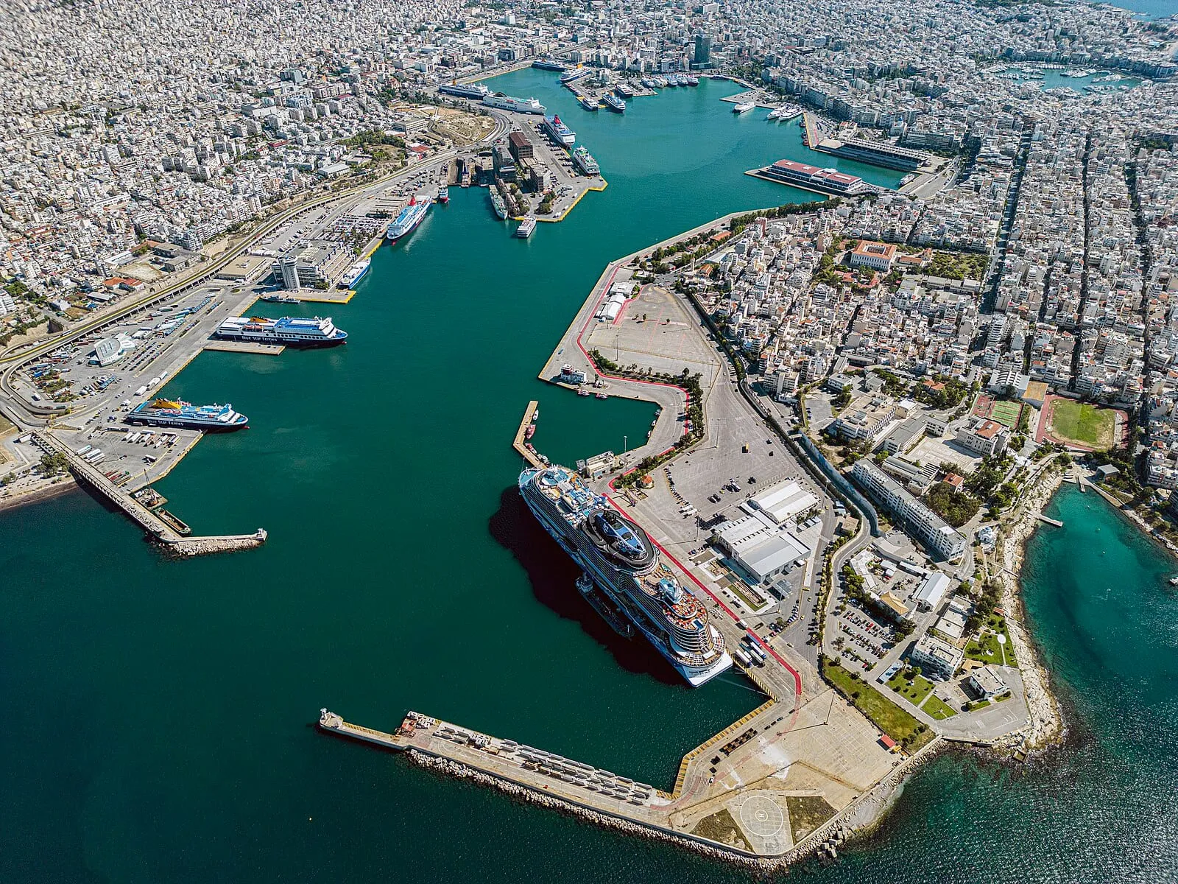
Пирейский порт, Греция
Проект способствует развитию западных регионов Китая и позволяет решить проблему избыточных производственных мощностей за счёт расширения рынков сбыта в Евразии. Китайские корпорации получают доступ к ресурсам стран-участниц. Используя экономическую зависимость от инвестиций и созданной инфраструктуры, КНР усиливает своё политическое влияние и подчиняет развивающиеся государства.

Развитие военной промышленности и армии Китая
Военная промышленность Китая за последние три десятилетия пережила стремительный рост, что подтверждается как увеличением финансовых вложений, так и развитием технологической базы. Военные расходы страны в начале 1990-х гг. составляли менее $10 млрд, а к 2023 г. они достигли $292 млрд. Министерство обороны США в своем отчете Конгрессу США о военной и оборонной деятельности Китая называет еще более высокие цифры военного бюджета — от $300 до $450 млрд. По данному показателю Китай занимает второе место после США. Рост военных расходов сопровождается значительными инвестициями в оборонно-промышленный комплекс, создание новых производственных мощностей и расширение научно-технического потенциала.
Так называемая Народно-освободительная армия Китая (НОАК) по данным на 2023 г. является крупнейшей в мире по численности — около 2 млн человек в активной службе и ещё примерно 510 тыс. в резерве. НОАК активно модернизируется: доля современного вооружения в её арсенале выросла с 20% в 2000 г. до более чем 70% к 2023 г.
Среди ключевых достижений китайских вооруженных сил — создание истребителя пятого поколения J-20, который начал поступать на вооружение в 2017 г., и расширение военно-морского флота, который к 2023 г. насчитывает около 370 кораблей и подлодок, что делает его крупнейшим в мире по количеству единиц. Китай также является лидером в производстве гиперзвуковых ракет и развивает производство межконтинентальных баллистических ракет. Также Китай активно наращивает ядерный арсенал — с 2019 по 2024 гг. он увеличился в 3 раза: с 200 до 600 боеголовок.
Минобороны США характеризуют военные амбиции Китая следующим образом:
- Китай стремится к «великому возрождению китайской нации» к 2049 г., что включает в себя модернизацию политической, экономической, социальной, технологической и военной сфер для изменения мирового порядка в интересах Китая;
- Военная политика направлена на защиту суверенитета (особенно Тайваня, Гонконга, Синьцзяна, Тибета), обеспечение безопасности и развитие интересов. К 2049 г. НОАК должна стать «армией мирового уровня»;
- Министерство обороны США отмечает растущую готовность Китая использовать военную силу для защиты «интересов развития» за рубежом, что закреплено в поправках к Закону о национальной обороне 2020 г.
Таким образом, за последние десятилетия империалистический Китай превратился в одну из ведущих военных держав мира, демонстрируя высокие темпы в наращивании финансовых, технологических и человеческих ресурсов. Этот рост отражает амбиции правящих в Китае корпораций, направленные на укрепление глобального влияния и достижение военного превосходства к середине XXI в.

Проникновение китайского капитала в Европу
После Второй мировой войны Западная Европа традиционно оставалась в подчинении американского капитала и инвестиций. После распада СССР в зону влияния преимущественно американского капитала попала и Восточная Европа.
Развившийся к началу 2010-х гг. китайский капитал, тем не менее, смог найти в Европе место для приложения своих инвестиций. Уже к 2016 г. Китай инвестировал в европейские страны около €100 млрд, причем 59% вложений пришлось на крупнейшие экономики Европы: Великобританию, Францию, Германию. Пик китайской инвестиционной активности в Европе пришелся на 2016 и 2017 гг., затем поток инвестиций начал резко сокращаться.
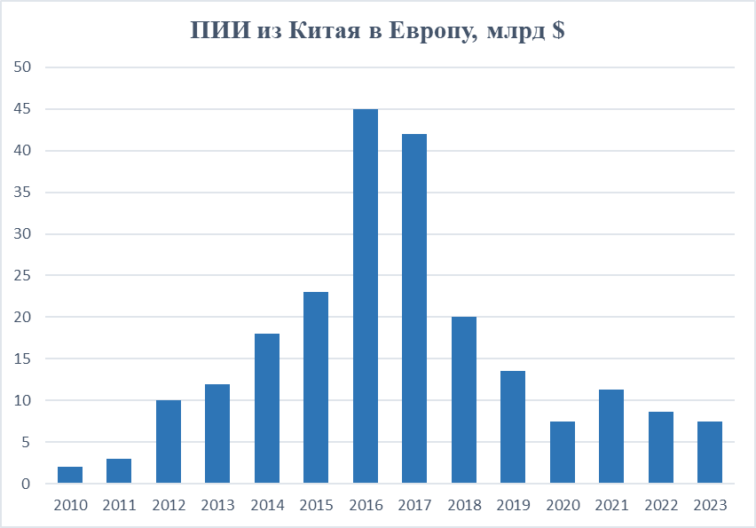
Данные для диаграммы взяты с сайта China Global Investment Tracker
Основная цель китайских инвестиций в Европе — доступ к западным технологиям и европейскому рынку. За 2005–2024 гг. Великобритания привлекла $104 млрд китайских инвестиций (по данным China Global Investment Tracker), преимущественно в энергетику, недвижимость, технологии и транспорт.
В энергетике Китай участвует в строительстве крупнейшей в мире АЭС Hinkley Point C, которая обеспечит 7% энергопотребления Великобритании. Стоимость проекта уже достигла £41–47 млрд. Для Китая это выход на рынок ядерных технологий Запада и укрепление позиций в мировой энергетике.

АЭС «Хинкли-Пойнт», Великобритания
В 2020 г. сталелитейная Jingye Group купила British Steel, обеспечив Китаю выход на рынок европейской стали и технологий. Во Франции Китай активно инвестирует с начала 2010-х гг., включая сделки Dongfeng Motor с Peugeot-Citroën и покупку Club Med конгломератом Fosun.
В Германии произошли крупнейшие сделки в сфере высоких технологий: Midea приобрела производителя роботов Kuka, а ChemChina купила KraussMaffei, лидера в оборудовании для переработки полимеров. Это позволило Китаю укрепить позиции ведущего производителя и потребителя пластмасс.
В 2018 г. китайская Geely стала крупнейшим акционером Daimler AG (9,69% акций), получив доступ к технологиям в области электромобилей.
После начала торговых войн с США в 2018 г. китайские инвестиции в Европу сократились, но сосредоточились на стратегических секторах. В 2020–2024 гг. ключевым направлением стала Венгрия, которая в 2023 г. привлекла 44% всех китайских инвестиций в Европу. Среди крупнейших проектов — строительство завода BYD в Сегеде (объявлено в декабре 2023 г.) и завода аккумуляторов CATL в Дебрецене.

Проникновение китайского капитала в Латинскую Америку
С 2005 по 2024 гг. Китай инвестировал в Латинскую Америку более $200 млрд (по данным China Global Investment Tracker). В отличие от Европы, где Китай стремится к доступу к технологиям, в Латинской Америке он сосредоточен на контроле над сырьевыми ресурсами, необходимыми для высокотехнологичных отраслей, в частности для производства электромобилей и аккумуляторов.
Около половины мировых запасов лития, ключевого компонента батарей для электромобилей, сосредоточено в «Литиевом треугольнике» (Чили, Боливия, Аргентина). В 2018 г. китайская Tianqi Lithium приобрела почти 25% акций чилийской SQM, получив доступ к литиевым запасам пустыни Атакама и увеличив свою долю на мировом рынке лития с 12% до 15%.
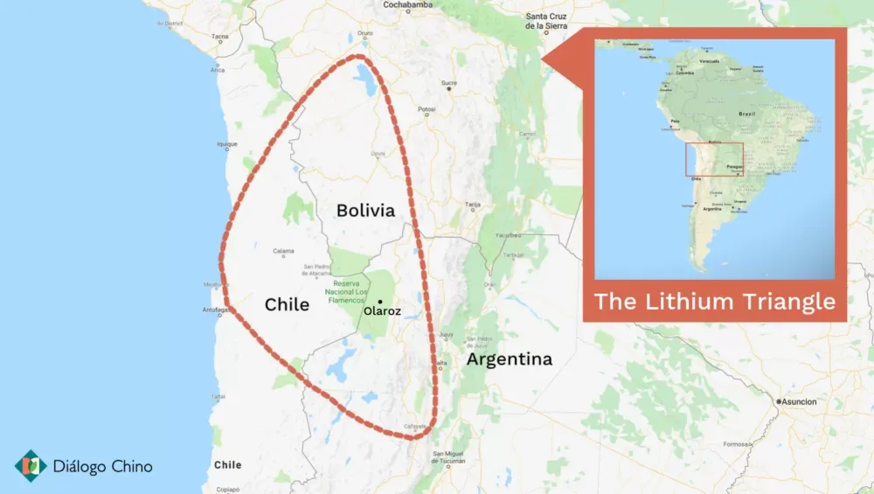
«‎Литиевый треугольник» на карте Южной Америки
Ganfeng Lithium с 2020 г. инвестирует в литиевые проекты в Аргентине, в частности в месторождение Cauchari-Olaroz совместно с канадской Lithium Americas, что к 2024 г. позволило нарастить экспорт лития в Китай до 40 тыс. тонн в год. В 2022–2023 гг. Ganfeng также вела переговоры о разработке лития в Мексике, но соглашение пока не заключено.
Китай активно инвестирует и в медную отрасль. В 2014 г. MMG Limited приобрела за $7 млрд рудник Las Bambas в Перу, втором крупнейшем производителе меди в мире. В рамках BRI Китай вкладывался и в инфраструктуру для транспортировки ресурсов.
Второе ключевое направление китайских инвестиций в регионе — электроэнергетика. В 2017 г. State Grid Corporation купила контроль в бразильской CPFL Energia, усилив позиции Китая в секторе ВИЭ. В том же году China Gezhouba Group начала строительство гидроэлектростанций Condor Cliff и La Barrancosa в Аргентине на $4,7 млрд, профинансировав проект на 85%.
В 2020 г. China Southern Power Grid приобрела около 25% акций чилийской Transelec, крупнейшего оператора ЛЭП в стране, однако полного контроля над компанией не получила. Transelec управляет более 10 тыс. км линий электропередач, обеспечивающих энергией около 98% населения Чили.

1.3. Точки соприкосновения

Угроза дешевых и массовых китайских товаров
Китайские товары зачастую отличаются дешевизной и массовостью, что давно представляет угрозу для американского капитала. Этот процесс коренится в фундаментальных принципах капиталистической конкуренции, в рамках которой снижение издержек является ключевым фактором наращивания прибыли.
Китайские товары отличаются низкой стоимостью ввиду крайне низкой оплаты труда китайских рабочих — $6 в час против $30–35 в час в США. В среднем китайские товары дешевле американских в 2-6 раз, в зависимости от категории: смартфоны — до 6 раз, одежда — 6–12 раз, электроника — 2-3 раза. Такое ценовое преимущество позволяло китайским производителям вытеснять американскую продукцию не только на мировом, но даже на национальном рынке США.
При этом Китай производит почти 29% мировых промышленных товаров по состоянию на 2023 г. В целом, по показателю добавленной стоимости в обрабатывающей промышленности (отражает экономический вклад сектора производства материальных товаров в экономику страны) Китай обогнал США еще в 2010 г.
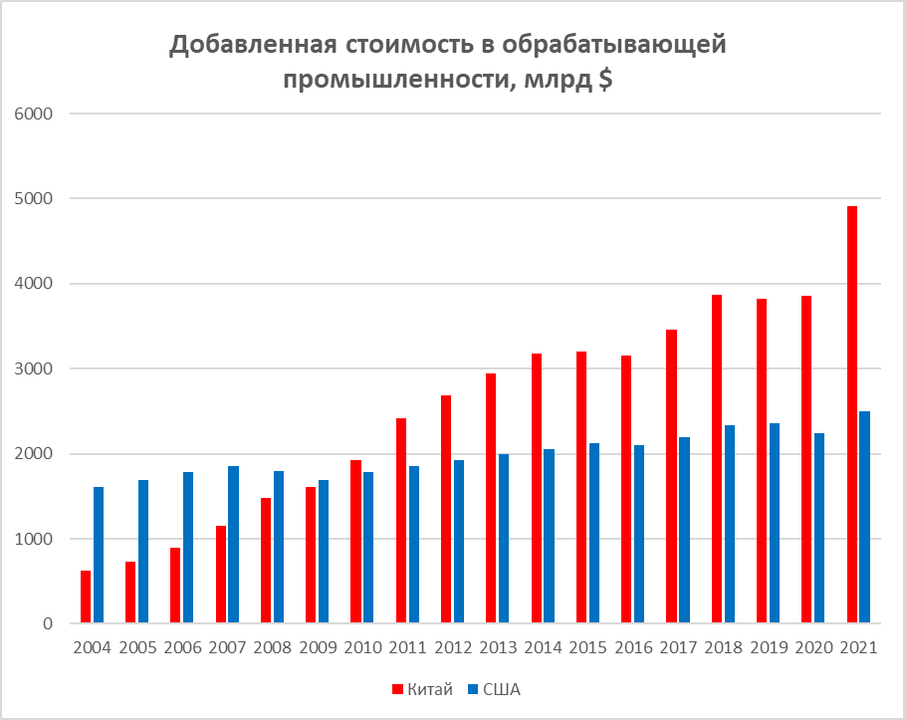
Данные для диаграммы взяты с сайта Всемирного банка
Китайская продукция давно и прочно заняла свое место на американском рынке. В США из Китая импортируется 41% бытовой электроники, 26% бытовой техники и 28% текстиля. Такое изобилие доступных китайских товаров снижает спрос на продукцию американских производителей, вынуждая их либо сокращать выпуск, либо переносить производство за рубеж.
Обострение ситуации началось в 2001 г. с вступлением Китая в ВТО. С тех пор США потеряли 3,7 млн рабочих мест в промышленности — в основном из-за наплыва дешёвых китайских товаров. По данным Института экономической политики, три четверти утраченных с 2001 по 2018 гг. рабочих мест были связаны с производством.
Рост китайского влияния в американской экономике — это не просто торговая конкуренция, а борьба за глобальное экономическое господство. В 2022 г. торговый дефицит США с Китаем достиг 382 миллиардов долларов, отражая глубокую интеграцию и взаимозависимость двух экономик: США выступают в роли потребителя, а Китай — производителя.
В общемировом масштабе влияние этого процесса носит системный характер: американский капитал теряет контроль над мировым и национальным рынками, уступая место новому центру накопления в лице Китая.

Инвестиционная экспансия Китая vs инвестиционная экспансия США
Китайская инвестиционная экспансия неизбежно сталкивается с американским капиталом. Обе страны борются за контроль над ресурсами, технологиями и стратегическими рынками по всему миру. Это противостояние, затрагивающее как развивающиеся, так и развитые страны, отражает не только экономические интересы, но и более глубокую борьбу за политическое доминирование в условиях капиталистической конкуренции.
Для иллюстрации столкновения прямых иностранных инвестиций Китая и США в других странах возьмем период с 2013 по 2023 гг. и расположим интересующие нас данные (прямые иностранные инвестиции, ПИИ) на диаграмме.
Мы берем 2013 г. за точку отсчета, так как именно в этот год была запущена инициатива «‎Один пояс — один путь», что можно считать началом периода наиболее активного китайского инвестирования за рубеж. Также на приложенной диаграмме не отображены такие регионы, как Европа и Северная Америка, так как их включение приведет к неравномерному отображению данных (ввиду слишком больших цифр). Эти данные представлены в пояснении к диаграмме.
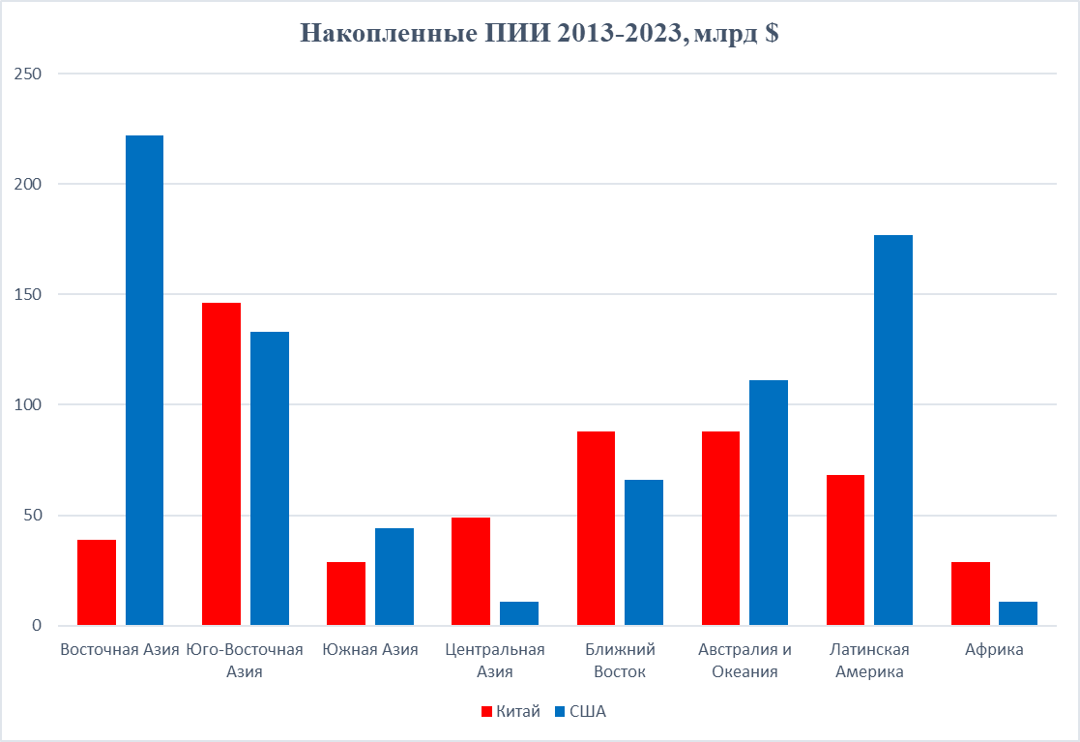
Данные для диаграммы взяты с сайтов AEI (для Китая) и ITA (для США), а также из других открытых источников
Северная Америка
Китайские инвестиции в регионе сосредоточены в США, прежде всего в высокотехнологичных активах и стратегических рынках. После 2017 г. из-за ограничений объем вложений снизился. Основные направления: технологии (40%), коммерческая недвижимость (25%) и энергетика (20%).
Накопленные инвестиции США в Канаду и Мексику составляют $444 млрд, в основном в промышленность (35%), финансы (25%) и энергетику (20%). США значительно опережают Китай в регионе за счет активного участия в производстве и торговле, тогда как Китай уступает из-за ограничений.
Европа
Китай инвестировал в Европу около $215 млрд. До 2018 г. объемы росли, затем снизились из-за контроля ЕС. Основные сферы: производство (30%), энергетика (25%) и технологии (20%).
Европа остается крупнейшим направлением ПИИ США — на неё приходится около 45% от общего объема, накопленные инвестиции составляют примерно $1 трлн. Приоритетные отрасли: финансы (30%), производство (25%) и технологии (20%). США лидируют за счет финансов и промышленности, Китай теряет позиции из-за ограничений ЕС.
Восточная Азия
Китайские инвестиции в регионе ограничены конкуренцией с Японией, Южной Кореей и развитостью местных экономик. Основные направления: технологии (40%), производство (30%) и возобновляемая энергетика (15%).
После 2018 г. американские инвестиции в Китай снизились, но усилились в Японии и Южной Корее, преимущественно в высоких технологиях. Ключевые сферы: производство (35%), технологии (25%) и финансы (15%). США сохраняют преимущество за счёт союзников, Китай уступает из-за конкуренции и меньшего присутствия в высокотехнологичных отраслях.
Юго-Восточная Азия
В этом регионе ситуация отличается от привычных зон влияния американского капитала. Китай значительно нарастил инвестиции с 2013 г., с пиком в 2018–2020 гг. Юго-Восточная Азия стала ключевым регионом инициативы BRI. Основные сферы: транспорт (порты, железные дороги) — около 40%, энергетика (уголь, гидроэнергетика) — 30%, производство (текстиль, электроника) — 15%.
Американские инвестиции также росли с 2013 г. и ускорились после 2018 г. из-за диверсификации цепочек поставок. Приоритетные отрасли: производство (электроника, текстиль) — 40%, технологии (полупроводники, IT) — 25%, финансы — 20%.
В целом Китай лидирует в регионе за счет инфраструктурных проектов BRI, тогда как США укрепляют позиции через производство и технологии, предлагая альтернативу китайскому влиянию.
Южная Азия
Китайские инвестиции в регионе сосредоточены в Пакистане, обеспечивая выход к Индийскому океану. Около 50% вложений приходится на транспортную инфраструктуру (порты, дороги), 30% — на энергетику (уголь, гидроэнергетика), и 10% — на добычу металлов.
США в основном инвестируют в Индию, причем объемы вложений стабильно растут с 2013 г. и резко увеличились после 2017 г. Около 40% приходится на технологии (программное обеспечение, IT), 25% — на производство (фармацевтика, автомобили), и 20% — на финансы (венчурный капитал, банки).
Таким образом, США опережают Китай за счет технологического фокуса в Индии, тогда как Китай делает ставку на инфраструктуру в Пакистане.
Центральная Азия
Ключевой регион для BRI: Китай активно инвестирует в энергетику (газ, нефть) — около 45%, транспорт (железные и автомобильные дороги, трубопроводы) — 30%, и добычу ресурсов (металлы) — 15%.
Американские вложения здесь скромны из-за конкуренции с Китаем и Россией, сосредоточены в энергетике (40%), добыче ресурсов (30%) и производстве (15%). Так, Китай доминирует за счет стратегических инвестиций в энергетику и транспорт, тогда как США сохраняют минимальное присутствие.
Ближний Восток
Китайские инвестиции стабильно растут с 2015 г., благодаря BRI и энергетическим проектам. Основные сферы: энергетика (нефть, газ) — 50%, транспорт (порты, логистика) — 25%, добыча ресурсов (металлы) — 15%.
Американские инвестиции росли с 2013 г. и достигли пика в 2017–2019 гг., но затем замедлились из-за политической нестабильности. Основные направления: энергетика (40%), финансы (25%) и технологии (15%).
В целом Китай опережает США за счет крупных энергетических проектов и BRI, тогда как США сосредоточены на союзниках и уступают в масштабах вложений.
Австралия и Океания
Китайские инвестиции достигли пика в 2013–2016 гг., затем сократились из-за ограничений Австралии, куда направляется 95% китайских вложений. Основные отрасли: добыча ресурсов (железо, уголь и др.) — 40%, энергетика (уголь, газ) — 25%, сельское хозяйство (земля, продовольствие) — 20%.
Американские инвестиции также сосредоточены в Австралии и стабильно росли с 2013 г. Ключевые сферы: энергетика (газ, уголь) — 30%, добыча ресурсов (железо, золото и др.) — 30%, финансы (банки, фонды) — 20%.
США и Китай находятся в паритете по инвестициям.
Латинская Америка
Китай активно инвестировал в регион в 2013–2019 гг., но темпы замедлились из-за экономической и политической нестабильности. Основные сферы: энергетика (нефть, гидроэнергия) — 40%, добыча ресурсов (медь, литий) — 30%, сельское хозяйство (соевые бобы, земля) — 15%.
Американские инвестиции сосредоточены на офшорных зонах (около 50%), а также в крупных экономиках региона (Бразилия, Чили). Ключевые отрасли: финансы — 40%, энергетика — 25%, производство — 20%.
В данном регионе США лидируют за счет финансового сектора, в то время как Китай концентрируется на сырьевых ресурсах и уступает в финансах.
Африка
Китайские инвестиции сконцентрированы на ресурсах и инфраструктуре, при этом регион остается важным направлением китайских кредитов и подрядов. Основные сферы: энергетика (нефть, ВИЭ) — 40%, добыча ресурсов (медь, кобальт) — 30%, транспорт — 15%.
Американские инвестиции росли медленно и оставались небольшими. Основные направления: технологии (IT, телеком) — 35%, энергетика — 25%, добыча ресурсов (золото, алмазы и др.) — 20%.
В Африке Китай значительно опережает США в ресурсных инвестициях, тогда как США ограничиваются нишевыми проектами и меньшим стратегическим присутствием.
Такова карта инвестиционного противостояния США и Китая в разных частях мира. Может показаться, что китайский капитал не так сильно угрожает положению США: китайские инвестиции превалируют над американскими только в 4 из 10 выделенных регионов. Но это уже является значительной угрозой для американского капитала, поскольку в мире больше нет другой экономической силы, которая была бы способна так конкурировать с США. Более того: если эта тенденция сохранится, то в ближайшие десятилетия Китай может не только окончательно закрепить свое лидерство в этих регионах, но и нарастить инвестиции в других регионах, отодвинув США.
В условиях обострившегося глобального экономического соперничества, противостояние между Китаем и США достигло этапа, на котором китайский капитал и товары становятся инструментами, подрывающими традиционное доминирование американской экономики.
Повторим важнейшие факты, иллюстрирующие этот процесс.
- Китайские товары подрывают положение американского капитала на рынках сбыта, вытесняя продукцию США за счет низких цен и массового производства, что снижает доходы американских компаний и занятость в США.
- Китайский экспорт усиливает экономическую уязвимость США, подрывая их собственную производственную базу.
- Китайский капитал, инвестируя в технологии, подрывает американское лидерство, создавая конкуренцию в ключевых технологических отраслях и снижая зависимость мира от американских инноваций.
- Китайский капитал через политико-экономические проекты (например, BRI) и рост прямых иностранных инвестиций в другие страны, размывает влияние США, перетягивая страны и ресурсы под свой контроль.

Политика США: партнерство с ЕС и напряженные отношения с Китаем
Отношения США с ЕС и Китаем демонстрируют два полюса: партнерство с Европой и растущую конфронтацию с Пекином. На первый взгляд, такая разница может показаться странной: Евросоюз, обладая значительной экономической мощью, теоретически мог бы стать конкурентом США, как и Китай — однако этого не происходит. Во всяком случае, не происходило до сих пор.
Традиционное представление о том, что союз США и ЕС основан на общих «демократических ценностях», а конфронтация с Китаем вызвана его «авторитаризмом», является поверхностным и не отражает глубинных причин этих отношений. Идеологические лозунги, такие как «защита демократии» или «борьба с авторитаризмом», служат лишь прикрытием для защиты экономических интересов капитала.
Союз между США и ЕС основан на совпадении экономических интересов их правящих кругов, представляющих транснациональные корпорации и финансовые институты. Их интересы сходятся благодаря глубокой экономической и политической взаимосвязи, начало которой положил План Маршалла.
План Маршалла создал условия для долгосрочного «‎союза», связав американский капитал с европейскими рынками и производством. С 1948 по 1952 гг. США выделили $13 млрд (около $150 млрд в ценах 2023 г.) для восстановления экономики Западной Европы после Второй мировой войны. Помощь получили 16 стран, включая Германию (ФРГ), Францию и Великобританию. Основные цели плана были следующие: восстановить промышленность, предотвратить экономический коллапс и, пожалуй, самое главное, сдержать распространение коммунизма.
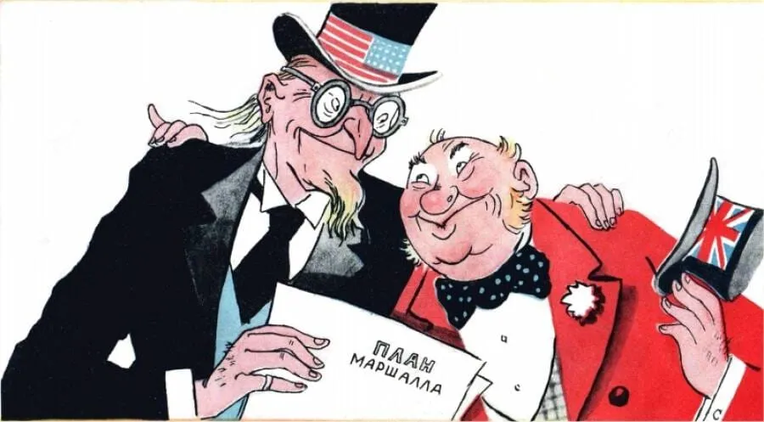
Карикатура «Любов до гробу», журнала «Перец», 1950 г.
Масштабная финансовая поддержка европейской промышленности привлекла в Европу множество американских корпораций. К 1950 г. американские прямые инвестиции в Европе достигли $1,7 млрд (в ценах того времени), что значительно продвинуло экспансию американского капитала в регионе.
План Маршалла был не только экономическим, но и политическим проектом. В годы Холодной войны он сформировал Западную Европу как антикоммунистический блок под влиянием США. В 1949 г. эта позиция закрепилась созданием НАТО с общей для европейского и американского капиталов целью — защитить капиталистический миропорядок от угрозы мировой социалистической революции.
Кроме того, сам ЕС был создан во многом благодаря Плану Маршалла и поддержке США. В 1948 г. была основана Организация европейского экономического сотрудничества (ОЕЭС), которая координировала распределение помощи. Это стало первым шагом к объединению европейских стран, которое в будущем привело к созданию ЕС.
В XXI в. европейский и американский капиталы уже глубоко переплетены за счет взаимных инвестиций. С 2000 по 2023 гг. накопленные прямые инвестиции США в ЕС составили $3,95 трлн, а ЕС в США — $3,46 трлн (64% от общего объема ПИИ в США). Вместе США и ЕС контролируют около 40% мирового ВВП и значительную долю мировой торговли. Их союз позволяет диктовать правила мировой экономики через международные институты.
Европейский капитал, таким образом, является для США союзником: он интегрирован с американским, поддерживает его лидерство и разделяет цели сохранения доминирования европейско-американского капитала при сохранении лидерства США. Китайский капитал, напротив, угрожает США, вытесняет их продукцию, подрывает производство, конкурирует в сфере технологий и перетягивает мировые ресурсы. Китай бросает вызов американо-центричной модели современной капиталистической системы, претендуя на место мирового империалистического гегемона взамен США.

II. Линии противостояния

2.1. Экономическая борьба
Начиная с середины 2010-х гг. подъем Китая как альтернативного центра накопления капитала стал угрожать доминирующему положению США. Естественно, как только амбиции Китая стали очевидны, американский капитал начал попытки изолировать его от международных рынков и передовых западных технологий, чтобы ограничить рост китайской экономики. Это привело к торговым войнам и экономическому противостоянию между двумя странами.

Блокировка китайских инвестиций
До начала торговых войн для блокировки роста влияния китайского капитала в стратегических секторах в США был внедрен механизм скрининга инвестиций.
С 2018 г. Комитет по иностранным инвестициям США (CFIUS) ужесточил контроль над китайскими вложениями после принятия Закона о модернизации анализа рисков иностранных инвестиций (FIRRMA). До этого более половины инвестиций в американский технологический сектор приходилось на Китай. В результате прямые китайские инвестиции (ПИИ) в США в 2019 г. сократились более чем в пять раз по сравнению с 2017 г. и оставались на низком уровне в последующие годы.
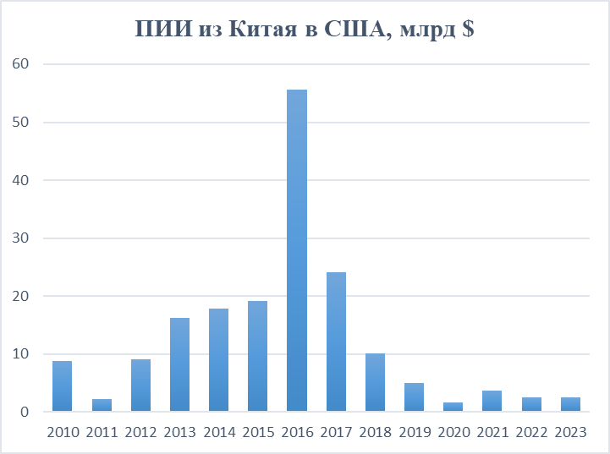
Данные для диаграммы взяты из China Global Investment Tracker
Хотя скрининг инвестиций помог США снизить роль китайских инвестиций в американской экономике, он же заставил Китай перенаправить свои инвестиционные вложения в страны Латинской Америки, что еще больше усилило его позиции в данном регионе.
США оказывают давление и на своих союзников для борьбы с Китаем. Так, из-за американских обвинений Huawei в шпионаже в 2020 г. британское правительство запретило использование оборудования компании в сетях 5G, обязав операторов демонтировать его к 2027 г.
До 2020 г. Huawei играла значительную роль в Великобритании, вложив £3,3 млрд в экономику и обеспечив 26 тыс. рабочих мест. Это решение стоило Великобритании £2 млрд на переоснащение сетей. Китай в ответ сократил инвестиции в британские проекты, перенаправив их в другие страны.

Торговая война 2018-2024 гг.
Торговые войны стали одним из главных инструментов США в экономическом противостоянии с Китаем, нацеленным на сокращение торгового дефицита и ослабление китайского экспорта. Начало этому положила первая администрация Д. Трампа, которая в 2018 г. ввела 25%-ные пошлины на китайские товары стоимостью $50 млрд. К концу 2019 г. тарифы охватили импорт на сумму более $550 млрд — около двух третей всего китайского экспорта в США. Китай ответил зеркальными мерами, обложив 10%-ными пошлинами американские товары на сумму $75 млрд в 2019 г.
После пересменки в Белом Доме — ухода Трампа и прихода Байдена — накал борьбы не снизился. Напротив, в 2024 г. администрация Байдена резко повысила пошлины на ключевые китайские товары: на электромобили — с 25% до 100%, на сталь и алюминий — с 7,5% до 25%, а на полупроводники — с 25% до 50 %. Китай в ответ ввел экспортные ограничения на галлий (используется в производстве полупроводников) и германий (используется в производстве оптоволокна, солнечных панелей, инфракрасной оптики).
Под давлением США Евросоюз в 2024 г. ввел 45%-ные пошлины на китайские электромобили, обвинив Китай в несправедливом субсидировании своей промышленности. В ответ Пекин призвал автопроизводителей, таких как BYD и SAIC, сократить инвестиции в страны, поддержавшие эти меры.
Торговые войны немедленно вызвали значительные изменения в глобальных цепочках поставок, что вызвало их фрагментацию и перераспределение торговых потоков.
Компании, зависящие от китайского производства, начали переносить свои заводы в страны с более низкими пошлинами, например во Вьетнам и Мексику. Благодаря этому экспорт Вьетнама в США вырос с $49 млрд в 2018 г. до $118 млрд в 2023 г. Часть этого роста связана с тем, что производители электроники, такие как Foxconn, переехали туда из Китая.
Китай, в свою очередь, увеличил торговлю с Африкой и Латинской Америкой. Однако эта перестройка сопровождалась ростом издержек: переезд производства увеличил затраты компаний на 10–12%. Для мировой экономики это означало удорожание товаров и снижение эффективности цепочек поставок, что особенно ударило по развивающимся странам, зависящим от экспорта.
Исследование Национального бюро экономических исследований за 2019 г. показало, что американские потребители понесли 93% бремени тарифов из-за удорожания товаров. Общие потери потребителей составили $1,5 млрд ежемесячно. Для Китая последствия также оказались ощутимыми: тарифы США сократили китайский экспорт на $100 млрд в год, что привело к снижению ВВП на 1,5%.
Начало торговой войны между США и Китаем нанесло удар по самой модели «глобализма‎»: не только как экономической связи современного капиталистического мира, но и как пропагандистской идеологемы. От «‎свободы движения капитала и товаров», в рамках которой капиталистические страны «‎мирно сотрудничают», мир сделал еще один шаг к блоковому противостоянию империалистических центров — классическому для капитализма состоянию международных отношений.
Данный период торговых войн также связан с введением Чипового акта (CHIPS Act), который стал еще одним важным шагом США в борьбе с Китаем, направленным на ограничение его доступа к передовым полупроводникам и восстановление американского лидерства в этой отрасли. Принятый в 2022 г. закон выделил $52 млрд на субсидии для производства чипов в США, включая $40 млрд на завод TSMC в Аризоне, и сопровождался санкциями, запрещающими экспорт передовых технологий в Китай.

Полупроводники, или чипы, — основа современной экономики. Они обеспечивают работу смартфонов, компьютеров, автомобилей, медицинского оборудования, телекоммуникационных систем, военных технологий и искусственного интеллекта. Они лежат в основе облачных вычислений, интернета вещей, автономного транспорта и бытовой техники.
Исторически сложилось так, что США лидировали в разработке чипов благодаря таким компаниям, как Intel, NVIDIA, AMD, Qualcomm и Apple, которые создают архитектуры процессоров, графические чипы и программное обеспечение для их проектирования. Основное производство чипов сосредоточено в Тайване: компания TSMC (Taiwan Semiconductor Manufacturing Company) является мировым лидером, освоившим передовую технологию 2 нм техпроцесса.
США зависят от азиатских поставок т. н. «зрелых» чипов (с техпроцессом 28 нм и выше), значительная часть которых производится в Китае. Китай, несмотря на ограниченный доступ к передовым технологиям из-за американских санкций, активно развивает производство «зрелых» чипов. По данным на 2023 г., ему принадлежало 27% мировой производственной мощности чипов с техпроцессами 20–45 нм и 30% — в сегменте 50–180 нм. Такие полупроводники широко применяются в автопроме, электронике, промышленном и медицинском оборудовании, а также в телекоммуникациях.
Зрелые чипы являются основой множества устройств, что подчеркивает их стратегическую важность для мировой экономики. Китай, опираясь на свой богатый опыт доминирования в ключевых технологиях, использует стратегию наводнения рынка более дешевыми продуктами, устраняя глобальную конкуренцию. Эта тактика уже доказала свою эффективность в таких отраслях, как солнечная энергетика и производство аккумуляторов.
Широкое использование китайских чипов может поставить экономики стран в уязвимое положение при конфликте с Китаем. Зависимость от китайских поставок может привести к дефициту технологий в критический момент, что позволит Китаю подчинить своим интересам другие государства.
Таким образом, несмотря на отставание в производстве передовых чипов, Китай имеет все шансы захватить рынок зрелых полупроводников, где он уже достиг значительных успехов. Чиповый акт, принятый США, направлен на сдерживание прогресса Китая в области передовых технологий, но не решает проблему его доминирования в сегменте зрелых чипов.

Обострение торговой войны в 2025 г.
В 2025 г. торговая война между США и Китаем, обострившаяся с возвращением Д. Трампа к власти, достигла качественно нового уровня борьбы за глобальное экономическое господство. Главная тенденция — усиленное экономическое противостояние, где США стремятся подорвать позиции Китая, используя торговые пошлины как основное оружие.
Китай, производящий значительно больше товаров, чем может потребить его внутренний рынок, сильно зависит от экспорта, и именно на эту уязвимость давят США. Буквально в течение нескольких недель с конца марта по начало апреля экономическое противостояние Китая и США стремительно эскалировало: стороны обменялись серией новых пошлин на импорт друг друга. США начали с повышения тарифов в марте, постепенно доведя общую ставку на импорт китайских товаров до 145% к апрелю.
Цель американских пошлин — сократить присутствие китайских товаров на мировом рынке и предотвратить их доминирование, особенно в стратегических отраслях, таких как технологии и машиностроение. Американский капитал справедливо опасается, что китайская продукция со временем вытеснит американскую — такой опыт у него уже есть.
Подобный сценарий уже происходил в 1980-х гг., когда японский автопром, подпитанный американскими инвестициями и технологиями, стремительно захватил мировой рынок. Японские компании, такие как Toyota и Honda, предлагали более качественные и доступные автомобили, что привело к резкому падению спроса на продукцию американских гигантов, General Motors и Ford. К началу 1990-х гг. доля американских производителей на внутреннем рынке США сократилась, а многие заводы закрылись, вызвав безработицу и экономический спад в Детройте и других промышленных центрах.
Этот болезненный опыт побуждает США действовать решительно, чтобы предотвратить куда более масштабную угрозу со стороны Китая. Если Япония в 1980-х гг. бросила вызов американским корпорациям лишь в автопроме и высокотехнологичной продукции, то КНР представляет для США экзистенциальную опасность, угрожая их экономическому и политическому доминированию в мире. Эта борьба разворачивается на фоне углубляющегося кризиса мировой капиталистической системы, обострения межимпериалистических противоречий и приближения новых глобальных конфликтов.
Тактический подход американской администрации в новой фазе тарифной войны ясно прослеживается. С одной стороны, США закрывают свой рынок для китайских товаров. С другой — через тот же механизм тарифов оказывают давление на другие страны, принуждая их к уступкам. По сути, американская администрация ставит для всех стран мира вопрос ребром: «либо вы подчиняетесь нашим требованиям, либо теряете прибыль». Это банальный, неприкрытый шантаж, выраженный в громадных тарифах и одностороннем пересмотре торгово-экономических соглашений.
Из этих двух направлений складывается текущая тарифная политика США. В конечном итоге она направлена на достижение 3-х ключевых для США целей:
- Ослабление Китая через экономическое давление и попытки вызвать в нем кризис перепроизводства за счет отрезания от Китая рынков сбыта;
- Давление на страны-союзников и «неопределившихся» с целью отрыва их от укрепления связей с Китаем и ужесточения американского влияния в уже подконтрольной США сфере влияния;
- Реиндустриализация и рост военного бюджета через возвращение промышленных мощностей в США (старый тезис предвыборной программы Трампа).
Как мы и указывали в материале о выборах в США, администрация Дональда Трампа представляет радикально настроенное крыло американской олигархии. Эта группа правящего класса Америки стремится вернуть прежнее положение США путем крайне агрессивной политики и тарифной войны с Китаем — одно из её наиболее значимых проявлений.
При этом, конечно, введенные тарифы (не только применительно к Китаю, но и к другим странам) делают экспорт в США невыгодным. Чем бы ни закончились «‎тарифные переговоры» Трампа с другими крупными экономиками мира, очевидно, что развязанная им торговая война приведет к радикальной перестройке логистики производителей по всему миру. Последствия этого распространятся по всей глобальной производственной цепочке, вызовут потрясения на всех уровнях мировой экономики, доведут до крайнего обострения все межимпериалистические противоречия. В конечном итоге, уже открытое столкновение США и Китая — ничто иное, как дорога к новой мировой войне, которая становится тем вероятнее, если учитывать, что Китай ответил на давление США встречными ограничениями.
Так, Китай, ранее избегавший резкой конфронтации ради сохранения доступа к американскому рынку (ограничение сотрудничества с Россией, соблюдение вторичных санкций и т.п.), перешел к такой же агрессивной политике. Пекин поднял пошлины на американские товары до 125%, ввел ограничения на экспорт редкоземельных элементов (Китай обеспечивает 60% мировой добычи и 85% переработки РЗЭ), включил американские компании PVH Corp и Illumina в «‎Список ненадежных субъектов», а против Google начал антимонопольное расследование.
Так, Китай послал миру два сигнала: готовность к переговорам и мирному разделу сфер влияния, а также решимость бороться в случае дальнейшей эскалации со стороны США, включая прямые угрозы, такие как санкции против американских компаний.
В попытке укрепить внутреннее производство и перераспределить прибыли, США ввели пошлины на импорт большинства стран мира. Этот шаг на первое время создал для Китая потенциальную возможность сформировать антиамериканский экономический блок, объединив страны, пострадавшие от протекционизма США.
Так, в январе с диалога Си Цзиньпина и А. Кошты, в котором обсуждалось противодействие протекционизму, начались переговоры Китая и ЕС. В марте–апреле министр торговли КНР Ван Вэньтао и еврокомиссар Марош Шефчович договорились изучить замену 45%-х пошлин на китайские электромобили минимальными ценами. В июле 2025 г. главы Евросовета Антониу Кошта и Еврокомиссии Урсула фон дер Ляйен запланировали посетить Пекин для проведения саммита с Си Цзиньпином. Это решение ясно отразило стремление ЕС поддерживать диалог с Китаем на фоне напряженности с США.
Но ситуация снова стремительно изменилась. Видимо, осознавая риск формирования антиамериканского блока, Трамп объявил 90-дневную паузу в применении повышенных пошлин, оставив базовую ставку в 10% для большинства стран, кроме Китая.
В результате Китай утратил первоначальное преимущество, которое мог получить от недовольства стран американскими пошлинами. Даже страны, традиционно находящиеся под китайским экономическим влиянием, такие как Вьетнам и Камбоджа, вместо присоединения к антиамериканской политике, выбрали прагматичный путь переговоров с США. Такие действия близких союзников вынудили Китай усилить дипломатическую работу, чтобы удержать влияние в регионе: в апреле состоялся визит Си Цзиньпина во Вьетнам, за которым последовали поездки в Малайзию и Камбоджу.
Столкнувшись с ситуацией относительного баланса, при котором ни одна из сторон не могла добиться решающего преимущества, США и Китай в мае договорились о снижении тарифов на 90 дней: Вашингтон снизил пошлины с 145% до 30%, Пекин — с 125% до 10% при возобновлении экспорта РЗЭ. Фактически, стороны временно заморозили конфликт, взяли передышку. Наиболее вероятно, что в ближайшем будущем Китай и США, восполнив и укрепив свои силы, расширив свои альянсы, вступят в новый этап эскалации — так как причины, вызвавшие её, никуда не исчезли.
Независимо от дальнейшего направления развития торговых войн, можно однозначно сказать, что соперничество между Китаем и США перешло в более активную фазу в экономической сфере. С помощью тарифных барьеров, торговых ограничений и экономического давления обе страны будут стремиться расширить свои сферы влияния, одновременно ослабляя позиции друг друга.

2.2. Политическая и дипломатическая борьба
Как естественное продолжение экономического противостояния, между США и Китаем усилилась и политическая борьба. Их соперничество охватывает ключевые регионы и страны, где пересекаются интересы двух крупнейших экономик мира. Тарифная война и экономическое соперничество лишь усугубляют эту политическую конфронтацию.

Тайвань
Одной из центральных точек политической борьбы между США и Китаем является Тайвань. Китай считает Тайвань неотъемлемой частью своей территории в рамках принципа «‎одна страна, две системы» и старается склонить другие государства к признанию данного факта. США, напротив, поддерживают Тайвань, предоставляя военную и дипломатическую помощь, хотя и без формального признания его независимости.
Тайвань нужен и США, и Китаю в первую очередь как технологическая и производственная база полупроводниковой промышленности. Тайваньские компании TSMC и UMC в конце 4 квартала 2024 г. произвели 72% мировых полупроводников.
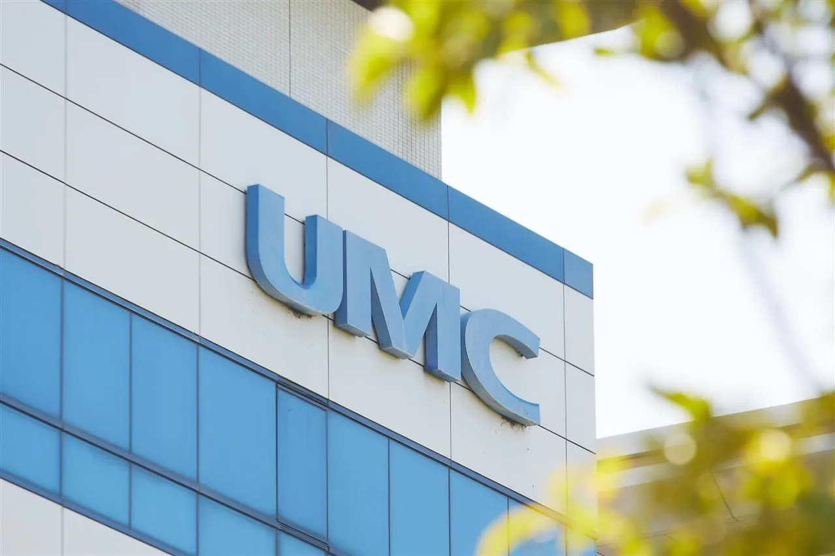
На фоне ограничений доступа Китая к западным полупроводниковым технологиям интерес обеих стран к Тайваню продолжает расти. Китай оказывается в сложном положении: с одной стороны, он рассматривает Тайвань — мировой центр производства чипов — как часть своей территории, а с другой стороны, его собственные полупроводниковые технологии пока отстают, занимая менее 10% мирового рынка.
Таким образом, складываются три важных фактора:
- Китай имеет формальный повод захвата Тайваня, потому что считает его собственной территорией, что формально признает большинство стран мира;
- Контроль над тайваньскими полупроводниками позволил бы Китаю резко развить свою промышленность и стать ведущим технологическим центром в мире;
- Получение Тайваня также дало бы Китаю возможность отрезать США от крупнейшей базы полупроводниковых технологий.
США осознают эту угрозу, поэтому поддерживают Тайвань через визиты высокопоставленных лиц, поставки оружия и риторику о защите «демократии‎», что вызывает протесты Китая, который считает это вмешательством в свои внутренние дела.
Визит спикера Палаты представителей США Нэнси Пелоси на Тайвань в 2022 г. стал одним из самых громких событий в этом противостоянии. Китай ответил беспрецедентными военными учениями вокруг острова, включая стрельбы боевыми ракетами и имитацию блокады. Это стало крупнейшей демонстрацией силы со стороны КНР за последние десятилетия.
С 2023 г. США увеличили военную помощь Тайваню до $10 млрд в рамках Закона о национальной обороне.
В мае 2024 г., после вступления в должность нового президента Тайваня Лай Циндэ, который считается сторонником независимости, Китай начал учения «‎Совместный меч — 2024А», целью которых было «наказание сепаратистов‎» и предупреждение «внешним силам‎» (США). Учения включали симуляцию блокады ключевых портов острова.
В октябре 2024 г. Китай провел еще одну серию масштабных военных маневров, сосредоточив внимание на блокировке Тайваня и контроле над стратегическими районами.

Индо-Тихоокеанский регион
Индо-Тихоокеанская стратегия США (Indo-Pacific Strategy, IPS) — это внешнеполитическая и стратегическая инициатива Соединенных Штатов, направленная на укрепление их позиций в Индо-Тихоокеанском регионе, который охватывает территории от западного побережья США до Индийского океана, включая Северо-Восточную и Юго-Восточную Азию, Южную Азию и Океанию. Этот регион считается ключевым для глобальной экономики и политики в XXI в., поскольку здесь проживает более половины населения мира, а также сосредоточено около 60% мирового ВВП и две трети мирового экономического роста.
Концепция Индо-Тихоокеанского региона как единого стратегического пространства начала активно развиваться в США в 2010-х гг., особенно при администрации Д. Трампа. В 2018 г. Тихоокеанское командование США было переименовано в Индо-Тихоокеанское командование (USINDOPACOM), что стало символическим шагом, подчеркивающим новое направление милитаризации региона.
В 2019 г. администрация Трампа выпустила «‎Отчет об Индо-Тихоокеанской стратегии», где Китай был обозначен как «‎ревизионистская держава», стремящаяся к региональной гегемонии и глобальному доминированию в долгосрочной перспективе.
При администрации Д. Байдена стратегия получила дальнейшее развитие. В феврале 2022 г. Белый дом опубликовал обновленную версию Индо-Тихоокеанской стратегии, в которой особое внимание уделяется сотрудничеству с союзниками для создания «свободного и открытого» региона. США продолжили укреплять альянсы, такие как «Четырехсторонний диалог по безопасности» (Quad: США, Япония, Австралия, Индия) и AUKUS (Австралия, Великобритания, США), а также запустили Индо-Тихоокеанский экономический фреймворк (IPEF) для продвижения экономического сотрудничества.
США поддерживают значительное военное присутствие в регионе: около 375 тыс. военнослужащих и гражданского персонала под командованием USINDOPACOM; а также проводят учения: Freedom Edge с Японией и Южной Кореей и наращивают оборонные возможности союзников.
В мае 2022 г. китайское руководство, включая министра иностранных дел Ван И, неоднократно заявляло, что Индо-Тихоокеанская стратегия США направлена на «создание раскола, разжигание конфронтации и подрыв мира». Ван И назвал её «обреченной на провал», утверждая, что она противоречит интересам региона. В марте 2023 г. Китай обвинил США в стремлении «окружить Китай» с помощью этой стратегии.
Китай считает, что IPS навязывает нарратив «китайской угрозы», представляя КНР как агрессора, чтобы оправдать усиление американского присутствия в регионе. В ответ на IPS Китай активно продвигает свою инициативу «Один пояс — один путь» для усиления экономического и политического влияния в Азии и за ее пределами. Через BRI и торговлю Китай делает страны зависимыми от своего капитала и рынков, снижая их интерес к IPEF, который пока не предлагает сопоставимых инвестиций.
Китай также расширяет сотрудничество с АСЕАН (Ассоциация государств Юго-Восточной Азии), предлагая альтернативное экономическое взаимодействие, например Региональное всеобъемлющее экономическое партнерство (Regional Comprehensive Economic Partnership, RCEP), подписанное в 2020 г. RCEP позиционируется как инициатива, направленная на укрепление экономического сотрудничества и создание крупнейшей в мире зоны свободной торговли, охватывающей около 30% мирового ВВП.

Флаг Ассоциации государств Юго-Восточной Азии (АСЕАН)
Китай избегает прямой конфронтации с такими альянсами, как Quad, но работает с отдельными странами, предлагая им выгодные условия. Это создает предпосылки для потенциального раскола между союзниками США, поскольку не все в регионе готовы присоединиться к антикитайскому курсу, во всяком случае полностью. Например, та же Индия по-прежнему сохраняет экономические связи с Китаем, несмотря на рост взаимных противоречий.
Несмотря на значительное военное присутствие США в регионе, Китай удерживает доминирующее положение благодаря экономическому влиянию через инициативы «Один пояс — один путь» и RCEP. США значительно уступают в экономической конкуренции, так как их IPEF не предлагает сопоставимых инвестиций.

Южно-Китайское море
Китай с 2013 г. создал около 1300 гектаров искусственных земель в Южно-Китайском море, превратив рифы и отмели архипелага Спратли в укрепленные базы. Например, на рифе Мисчиф Китай построил военные объекты, в том числе взлетно-посадочную полосу длиной 3 км, способную принимать стратегические бомбардировщики, а также портовые сооружения для военных кораблей. По данным Центра стратегических и международных исследований (CSIS), на этих островах размещены зенитные ракетные комплексы HQ-9 с радиусом действия до 200 км и противокорабельные ракеты YJ-12B, что усиливает военный контроль Китая над регионом.
КНР претендует на 90% акватории Южно-Китайского моря, опираясь на т. н. «девятипунктирную линию», несмотря на решение Гаагского трибунала 2016 г., которое признало эти претензии юридически необоснованными. Через этот регион проходит ежегодно около $3,4 трлн мировой торговли, включая 80% китайского импорта энергоносителей, что делает его критически важным для экономики КНР.
США и их союзники, в свою очередь, наращивают военное присутствие и оказывают на КНР дипломатическое давление. С 2015 г. американский флот провел более 100 операций по «свободе навигации» (FONOPs), направляя эсминцы и авианосцы в 12-мильную зону вокруг спорных островов, что Китай неоднократно расценивал как провокацию.
Милитаризация Южно-Китайского моря обостряет напряженность в отношениях Китая с соседними странами, особенно с Филиппинами, союзником США. В 2023 г. участились столкновения между китайскими и филиппинскими судами, включая блокировку филиппинских рыбаков и инциденты у рифа Скарборо и Второй отмели Томаса, что отражает попытки Китая укрепить контроль над спорными территориями. Эти действия, подкрепленные военной инфраструктурой на искусственных островах, усиливают давление на региональных игроков и провоцируют ответные меры США.
Вьетнам также сообщает о росте числа нарушений: в 2022 г. китайские корабли более 40 раз вторгались в его исключительную экономическую зону у Парасельских островов.
Япония, хотя и не имеет прямых претензий в Южно-Китайском море, тем не менее, усиливает поддержку своих союзников через поставки патрульных кораблей (например, в 2022 г. передала 10 судов Филиппинам) и участие в учениях Quad, где в 2024 г. совместные маневры с США, Австралией и Индией прошли вблизи спорных вод.
Дипломатические переговоры, такие как попытки АСЕАН и Китая согласовать Кодекс поведения в Южно-Китайском море, буксуют: за 22 года не удалось достичь официального компромисса из-за разногласий по зонам применения и механизмам урегулирования.
В 2023 г. на саммите АСЕАН Китай обвинил США в «подстрекательстве», а США в ответ указали на «агрессивное расширение» КНР. Этот обмен упреками лишь углубил положение, поставив регион в состояние хрупкого равновесия, когда любой инцидент — от столкновения судов до перехвата самолетов — грозит перерасти в масштабный кризис.
Тем не менее, страны региона, за исключением прямых союзников США, таких как Филиппины, все больше ориентируются на экономические связи с Китаем, что делает регион «активом» КНР.

Иран
Торговые отношения Китая и Ирана начались еще в 1970-х гг. , но по-настоящему значимыми они стали после «Исламской революции» 1979 г., когда Иран оказался под санкциями, а Китай предоставил ему военную помощь во время ирано-иракской войны. С 2000-х гг. Китай стал для Ирана «окном в мир», особенно после ужесточения санкций США в 2018 г. Иран, в свою очередь, выступил как прокитайская сила в регионе, отвлекая внимание США от Индо-Тихоокеанского региона и ослабляя их влияние на Ближнем Востоке.
В 2021 г. Иран подписал 25-летнее соглашение о стратегическом партнерстве с Китаем, предусматривающее инвестиции в $400 млрд в иранский нефтегазовый сектор и нефтехимию в обмен на поставки нефти в Китай по сниженным ценам. К 2024 г. Китай стал крупнейшим покупателем иранской нефти, импортируя около 1,2 млн баррелей в день, несмотря на санкции США.
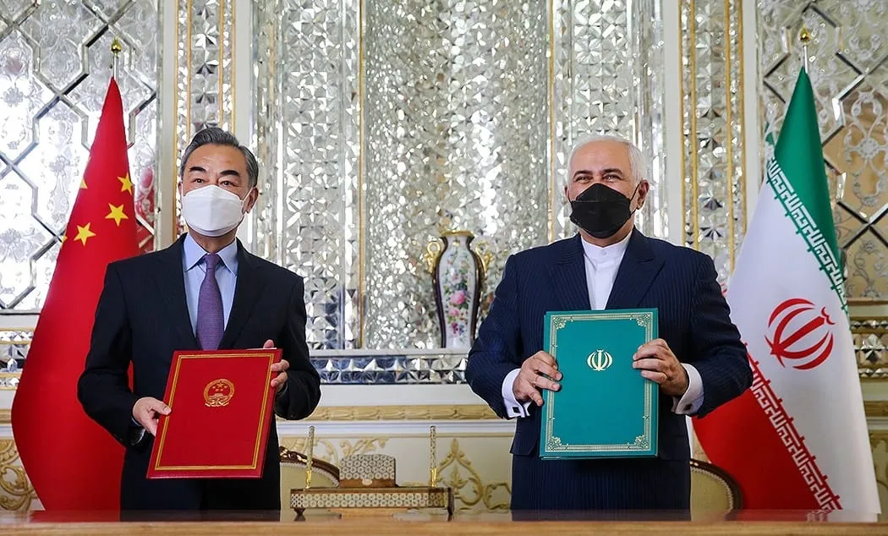
Ван И и Мохаммад Джавад Зариф в министерстве иностранных дел Ирана после подписания 25-летнего соглашения о сотрудничестве между Китаем и Ираном, 2021 г.
Для обхода санкций Китай использует «теневой флот» танкеров, зарегистрированных в третьих странах, и сложные финансовые схемы, включая расчеты через небольшие банки и криптовалюты. В 2022 г. США ввели вторичные санкции против ряда китайских компаний, обвиненных в закупке иранской нефти под видом малайзийской или индонезийской.
Через инициативу «Один пояс — один путь» Китай развивает иранскую инфраструктуру: порты и транспортные сети. Это укрепляет позиции Ирана как транзитного узла китайской продукции между Азией и Ближним Востоком.
Китай поддерживает Иран в международных организациях вроде ООН, выступая против санкций США и призывая вернуться к ядерной сделке 2015 г. В марте 2023 г. Китай даже выступил посредником в восстановлении дипломатических отношений между Ираном и Саудовской Аравией, что стало крупным успехом китайской дипломатии.
Политически Иран для Китая играет ключевую роль в его стратегии на Ближнем Востоке. Режим аятолл представляет собой, с одной стороны, плацдарм для расширения влияния и позиций КНР в регионе, а с другой — инструмент давления на США и их союзников, прежде всего Израиль. Китай непрямо поддерживает действия Ирана против Израиля, подталкивает иранских руководителей к более активной роли в конфликте с ним через скрытое снабжение компонентами для беспилотников и технологиями их производства.
Все это ярко иллюстрирует затяжной конфликт между Ираном и Израилем, в т. ч. обострение летом этого года. В нем отчетливо проявляется борьба стоящих за каждой из сторон империалистических центров. Сами США и Китай так же приняли участие в нем. Вашингтон, хотя публично и призвал стороны к «сдержанности», де-факто одобрил и поддержал израильский удар по Ирану, по-сути позволив Израилю начать эскалацию. Израиль взял на себя основную часть «грязной работы» — диверсии в тылу Ирана, ликвидация военного командования и ведущих ученых-ядерщиков, удары по ядерным объектам и энергетической инфраструктуре. В довершение, США сами нанесли удар по Ирану. Все эти действия укладывались в общую логику ослабления Ирана, как проекции влияния Китай в регионе.
Китай участвовал в конфликте более опосредованно, через Пакистан. Через него Китай попытался оказать дипломатическую поддержку Ирану и использовать ядерный шантаж, когда Пакистан открыто заявил о намерениях нанести ядерный удар по Израилю, если тот применит ядерное оружие против Ирана. Все это, в конечном итоге, открыло слабость китайских сателлитов в регионе.
И хотя на данный момент очередной виток обострения Израиль-Иран завершился, конфликт в будущем возобновится — прежде всего из-за ущемленных интересов Китая, чьи долгосрочные энергетические и политические планы в Иране были частично сорваны. Кроме того, усиливающееся общее противостояние между США и Китаем неизбежно затянет их прокси-страны в новый конфликт.

Россия
До 2022 г. отношения между Россией и Китаем носили ограниченный характер, несмотря на совпадение пропагандистской риторики и стратегических целей в противодействии американскому капиталу. Обе страны критиковали «‎однополярный мир» и выступали за «многополярность‎», что проявлялось в их сотрудничестве в рамках таких организаций, как ШОС и БРИКС.
Однако Китай сохранял дистанцию от России в практических действиях. Так, он избегал активной поддержки российских инициатив, например, военных действий в Сирии. Китай воздержался от присоединения к санкциям против России после 2014 г., но не проявлял явной солидарности, предпочитая нейтралитет ради сохранения экономических связей с Западом.
События 2022 г. и западные санкции кардинально изменили динамику российско-китайских отношений. Санкции США и Евросоюза, такие как ограничения на экспорт технологий, заморозка активов и исключение из SWIFT для ряда российских банков, создали для России экономический вакуум, который Китай начал активно заполнять. Китай не только не присоединился к изоляции России, но и стал ее ключевым экономическим партнером на этот период.
Китай значительно нарастил свое присутствие на российском рынке. В 2023 г. товарооборот между Россией и Китаем достиг рекордных $240 млрд, увеличившись на 26% по сравнению с 2022 г. Китай стал крупнейшим торговым партнером России, обогнав ЕС, чего до этого никогда не было.
Вместе с этим Китай стал для российского рынка основным поставщиком ряда товаров, таких как автомобили, электроника и промышленное оборудование, заняв ниши, освободившиеся после ухода западных компаний. Одновременно Китай стал крупнейшим покупателем российских энергоресурсов. Экспорт российской нефти в Китай вырос на 24% в 2023 г., а сам Китай обогнал Европу как основной рынок сбыта российского газа.
В условиях европейского эмбарго на российскую нефть КНР стала для России «‎спасательным кругом». В 2023 г. Китай импортировал около 2,3 млн баррелей российской нефти в день, что составило почти треть всего российского нефтяного экспорта. При этом китайцы использовали ослабленное положение России для получения значительных скидок. По словам президента «‎Роснефти», экономический эффект для Китая от переноса закупок нефти с Ближнего Востока в Россию составил $14-18 млрд.
Таким образом, Россия занимает уникальное положение в глобальном противостоянии США и Китая, выступая важным военно-политическим фактором, который обе стороны стремятся использовать в своих интересах. Географическое положение, военный потенциал и ресурсная база делают Россию ценным союзником в борьбе двух империалистических центров.
Для США Россия могла бы стать инструментом сдерживания Китая, особенно в Азиатско-Тихоокеанском регионе. Военно-политическое давление на Китай с севера, через российскую территорию, могло бы ослабить позиции КНР. Размещение американских военных баз вблизи китайских границ или усиление военного присутствия в Арктике, где Россия имеет значительные силы, создало бы дополнительный фронт напряженности для Китая.
В связи с этим администрация Трампа продемонстрировала заметный поворот в сторону сближения с Россией, что контрастирует с традиционной американской политикой сдерживания РФ. Сразу после инаугурации Трамп начал активные переговоры с президентом России, направленные на прекращение конфликта в Украине. Эти переговоры продолжились встречами представителей администрации Трампа с российскими официальными лицами. В апреле 2025 г. состоялся визит спецпосланника Стива Уиткоффа в Москву для обсуждения условий перемирия.
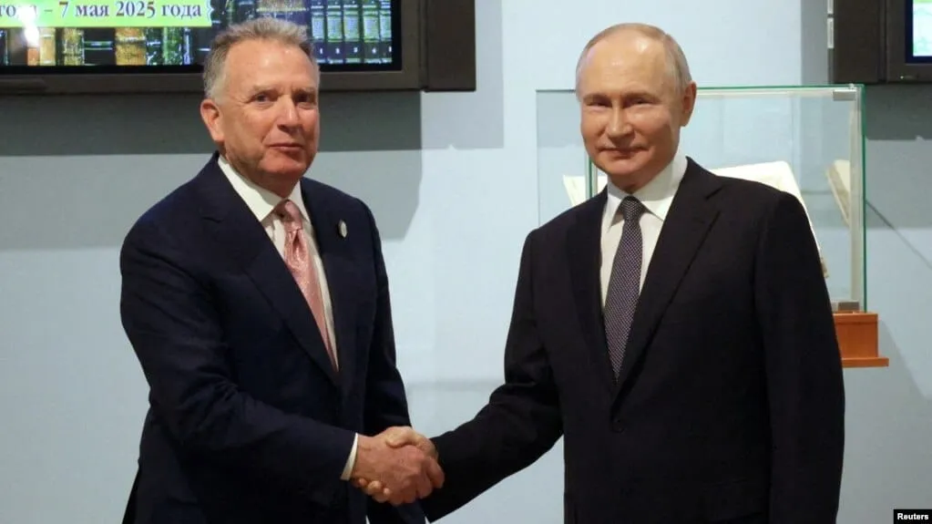
Путин и Уиткофф во время встречи в Петербурге, 2025 г.
Трамп публично выражал желание «работать с Россией» и заявлял, что ему «легче» иметь дело с ней, чем с Украиной. Он также высказывал мнение, что Россия хочет мира, и даже заявил, что «Крым останется за Россией» в рамках возможного мирного соглашения. Эти шаги сопровождались давлением на Украину, включая краткосрочную приостановку военной помощи и разведывательного сотрудничества, чтобы заставить ее согласиться на условиях, выгодных России. В марте 2025 г. Трамп прямо заявил, что не хочет дальнейшего сближения России и Китая, подчеркнув, что США должны «работать с Россией», чтобы предотвратить их объединение.
Для Китая РФ выполняет функцию военно-политического противовеса США и НАТО, особенно в Европе. Укрепление российско-китайского альянса позволяет Китаю косвенно оказывать давление на западный блок через действия России. Российское военное присутствие и активность на восточных границах Европы отвлекают ресурсы и внимание НАТО, снижая давление на Китай в Индо-Тихоокеанском регионе.
Россия также служит поставщиком энергоресурсов и сырья, что критически важно для китайской экономики, особенно в условиях потенциального конфликта вокруг Тайваня. Кроме того, Россия предоставляет Китаю доступ к своим военным технологиям, включая системы ПВО и гиперзвуковое оружие, что усиливает его военный потенциал.
На текущий момент Россия все больше ориентируется на Китай, что обусловлено ее экономической и политической изоляцией от Запада на фоне СВО. Однако эта зависимость несет для правящего класса России риски — Китай использует свое экономическое превосходство для укрепления контроля над российскими ресурсами и рынками. Отдельный вопрос составляет рост возможностей Китая влиять на политику российского руководства: как он распорядится ими в ближайшем будущем.
В РФ это прекрасно понимают и пытаются «‎усидеть на двух стульях». В феврале 2025 г. президент России предложил США совместно разрабатывать месторождения редкоземельных элементов в России. Он отметил, что запасы РЗЭ в стране, по данным Геологической службы США, оцениваются в 3,8 млн тонн, а по российским оценкам могут достигать 28,7 млн тонн, что представляет интерес для американских компаний. Предложение было озвучено на фоне торговой войны между США и Китаем, в ходе которой Китай ввел ограничения на экспорт РЗЭ. В марте 2025 г. К. Дмитриев, специальный представитель Кремля по вопросам экономического сотрудничества, подтвердил, что переговоры по РЗЭ с США начались.
На текущий момент Россия находится под значительным влиянием Китая. Однако российское руководство стремится сбалансировать свою зависимость от КНР, активно прощупывая возможности сближения с США, о чем свидетельствуют переговоры по Украине и предложения о совместной добыче редкоземельных элементов. Успех этой стратегии во многом зависит от исхода СВО, а также от дальнейшего развития контактов с США по вопросам санкций, экономики и урегулирования конфликта.
Соединенные Штаты, осознавая стратегическую важность России в глобальном противостоянии с Китаем, будут и далее прилагать усилия для ее отрыва от КНР. В свою очередь, Китай, для которого Россия является ключевым военно-политическим и ресурсным игроком, будет сопротивляться этим попыткам, усиливая свое влияние на РФ. Это может проявиться в том числе через более активное участие КНР в урегулировании СВО, что позволит Пекину укрепить свои позиции в российском политическом и экономическом пространстве.
Положение России остается крайне уязвимым. Внутри страны нарастают риски, связанные с экономическими последствиями санкций и социальной напряженностью, а на международной арене сохраняется неопределенность относительно будущего российской политики. В случае серьезных перемен в России США и Китай, вероятно, активизируют свои усилия, чтобы окончательно перетянуть Россию на свою сторону. Каждая из сторон будет использовать свои рычаги — экономические, политические и, возможно, военные — для достижения этой цели.
Вместе с тем, при определенном стечении обстоятельств, российский правящий класс может попытаться занять промежуточную позицию, выступая экономическим и политическим посредником между США и Китаем, особенно в случае их прямого столкновения. На какой стороне в противостоянии Китая и США окажется в конечном итоге РФ, покажет только время.

Индия
Борьба между США и Китаем за влияние на Индию — это составная часть более широкой конкуренции двух держав в Индо-Тихоокеанском регионе. Индия как вторая по численности населения страна мира с быстро растущим экономическим потенциалом и стратегически важным расположением в Южной Азии, является ключевым игроком в этой борьбе.
США видят в Индии стратегического партнера для сдерживания Китая в Азии. После окончания Холодной войны их отношения постепенно укреплялись, особенно с начала 2000-х гг. В 2008 г. США и Индия подписали соглашение о гражданском ядерном сотрудничестве. В 2007 г. и далее в 2017 г. Индия стала частью Quad (Четырехсторонний диалог по безопасности).
Более того, политика США направлена на усиление экономического и политического потенциала Индии, чтобы она могла стать своего рода противовесом Китаю — новой «‎мировой фабрикой». Одним из ключевых шагов в этом направлении стало соглашение 2023 г. о создании экономического коридора Индия – Ближний Восток – Европа (India–Middle East–Europe Economic Corridor, IMEC), которое позиционируется как альтернатива китайской инициативе «Один пояс — один путь» (Belt and Road Initiative, BRI).
Этот маршрут должен соединить Индию с Европой через Ближний Восток, обеспечивая транспортировку грузов и энергоресурсов. Коридор предполагает развитие железнодорожной и портовой инфраструктуры, прокладку подводных кабелей для передачи данных, а также трубопроводов для экспорта электроэнергии и зеленого водорода.
Создание IMEC является важным примером стратегии США по сдерживанию экономического и политического влияния Китая. Китайская инициатива «Один пояс — один путь» направлена на развитие глобальной сети торговых путей, связывающих Китай с Азией, Африкой и Европой. IMEC, напротив, предлагает альтернативный маршрут, который обходит Китай и его союзников. IMEC — это не только инфраструктурный проект, но и часть более широкой стратегии США по переносу глобальных производственных и торговых цепочек из Китая в страны-союзники.
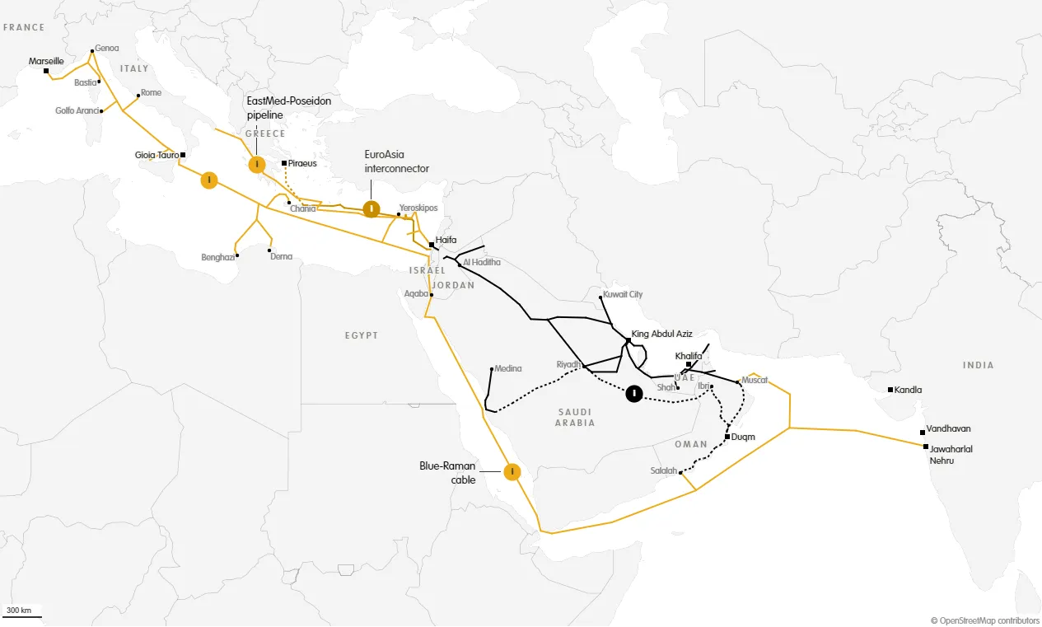
IMEC и его соединения
США делают ставку на Индию и в военном отношении. Так, американцы активно продвигают продажу оружия Индии, проводят совместные военные учения и инвестируют в индийскую экономику, чтобы снизить ее зависимость от Китая. Однако Индия сохраняет стратегическую автономию, избегая полного подчинения американским интересам, что иногда вызывает трения — например, из-за закупок Индией российских вооружений (С-400) вопреки санкциям США.
Китай, в свою очередь, рассматривает Индию одновременно как партнера и потенциального соперника. Китай стремится удерживать Индию в зоне своего влияния, чтобы не допустить ее полного перехода в лагерь США, но при этом отношения осложняются территориальными спорами и конкуренцией за региональное влияние.
Между индийскими и китайскими войсками 15-16 июня 2020 г. произошли столкновения в Галванской долине, которая расположена на спорной границе между Индией и Китаем. Погибли 20 индийских солдат, Китай официально признал гибель 4 своих военнослужащих. Индия после этих событий запретила десятки китайских приложений и ужесточила контроль над китайскими инвестициями. Тем не менее, Китай остается крупным торговым партнером Индии, но, несмотря на это, Индия отказывается участвовать в инициативе «‎Один пояс — один путь».
Китай уже несколько десятилетий использует Пакистан как стратегический противовес Индии, поддерживая его для сдерживания Дели в случае антикитайского курса. В экономике ключевым инструментом выступает Китайско-пакистанский экономический коридор — часть инициативы «Один пояс — один путь».
Пекин оказывает Пакистану и военную помощь ещё с 1960-х годов, поставляя вооружение и помогая развивать военные технологии, в том числе ядерную программу. Индия считает, что именно Китай поспособствовал превращению Пакистана в ядерную державу в 1990-х годах, что изменило баланс сил в регионе. Кроме того, Китай не раз блокировал в Совбезе ООН резолюции против пакистанских боевиков, что Дели расценивает как защиту Исламабада и удар по своим интересам.
В апреле 2025 года отношения Индии и Пакистана резко обострились после теракта в Пахалгаме. Индия обвинила Пакистан в поддержке террористов, начался дипломатический кризис, взаимные высылки дипломатов, закрытие границ и приостановка торговли, а затем и вооружённые столкновения. Китай, вероятно, рассматривает такую эскалацию как способ ослабить Индию, не ввязываясь напрямую в конфликт. Пакистан же действует увереннее, чувствуя поддержку Пекина.
Вооружение Пакистана во многом китайского происхождения. В стране используются дроны Wing Loong I/II и CH-4B, способные вести разведку, РЭБ и наносить точечные удары. Объемы поставок БПЛА засекречены, но экспорт китайских дронов в Пакистан вырос за последние годы.
Кроме того, Исламабад располагает китайскими баллистическими ракетами малой дальности и ракетами «воздух-воздух». Половина пакистанских тактических истребителей — китайского производства или совместной разработки, прежде всего JF-17 Thunder.
Китайское оружие значительно усиливает возможности Пакистана в противостоянии с Индией. Каким бы ни был итог индийско-пакистанского конфликта, Пекин вряд ли откажется от использования Пакистана как инструмента давления на Дели, готового вступить в игру, когда это будет выгодно Китаю.

Европа
С 2022 г. Европа, координируя с США санкции против России, начала осознавать необходимость военной и политической самостоятельности. Конфликт на Украине ускорил пересмотр оборонных стратегий ЕС: в 2023 г. оборонная промышленность выросла на 16,9%, достигнув 160 млрд евро, с ростом военно-морского и сухопутного секторов на 17,7%. Это отражает стремление к стратегической автономии, вызванное как необходимостью противостоять России, так и недоверием к долгосрочным намерениям США.
Политика США в европейском направлении, напротив, претерпела резкий поворот с приходом администрации Трампа в 2025 г. Если ранее Вашингтон и ЕС поддерживали Украину через дозированные поставки оружия и санкции, направленные на «медленное удушение» России, то новая стратегия США полностью фокусируется на противостоянии Китаю. Это вызвало сокращение внутренней и внешней финансовой помощи, заморозке поддержки Украины, сворачивание USAID и перераспределение ресурсов на военную сферу.
Одновременно США стремятся сохранить гегемонию над ЕС, препятствуя его милитаризации и консолидации. Вашингтону невыгодна независимая вооруженная Европа, ведущая самостоятельную внешнюю политику. Вместо этого США хотят видеть ЕС подчиненным рынком и военным вассалом. Для этого они поддерживают ультраправых евроскептиков с проамериканской позицией и умеренным отношением к России, таких как В. Орбан, чья политика ослабляет единство ЕС.
Аналогичную роль играет Марин Ле Пен во Франции, чья партия «Национальное объединение» выступает за «национальный суверенитет», критикует ЕС и продвигает сближение с США, одновременно смягчая риторику в отношении России. В Германии схожую функцию выполняет «Альтернатива для Германии» (AfD), которая, несмотря на внутренние разногласия, подрывает евроинтеграцию, раздувает антимигрантские настроения и скептицизм к общеевропейским институтам, что служит интересам США, стремящихся сохранить раздробленность ЕС.
И. Маск, на данный момент пока еще являющийся со-руководителем Департамента эффективности государственного управления США (и одновременно одним из самых богатых людей мира), напрямую поддерживает AfD. Его контакты с AfD отражают его роль как идеолога и проводника правого популизма, который он продвигает в интересах как личных убеждений, так и американской политической стратегии.
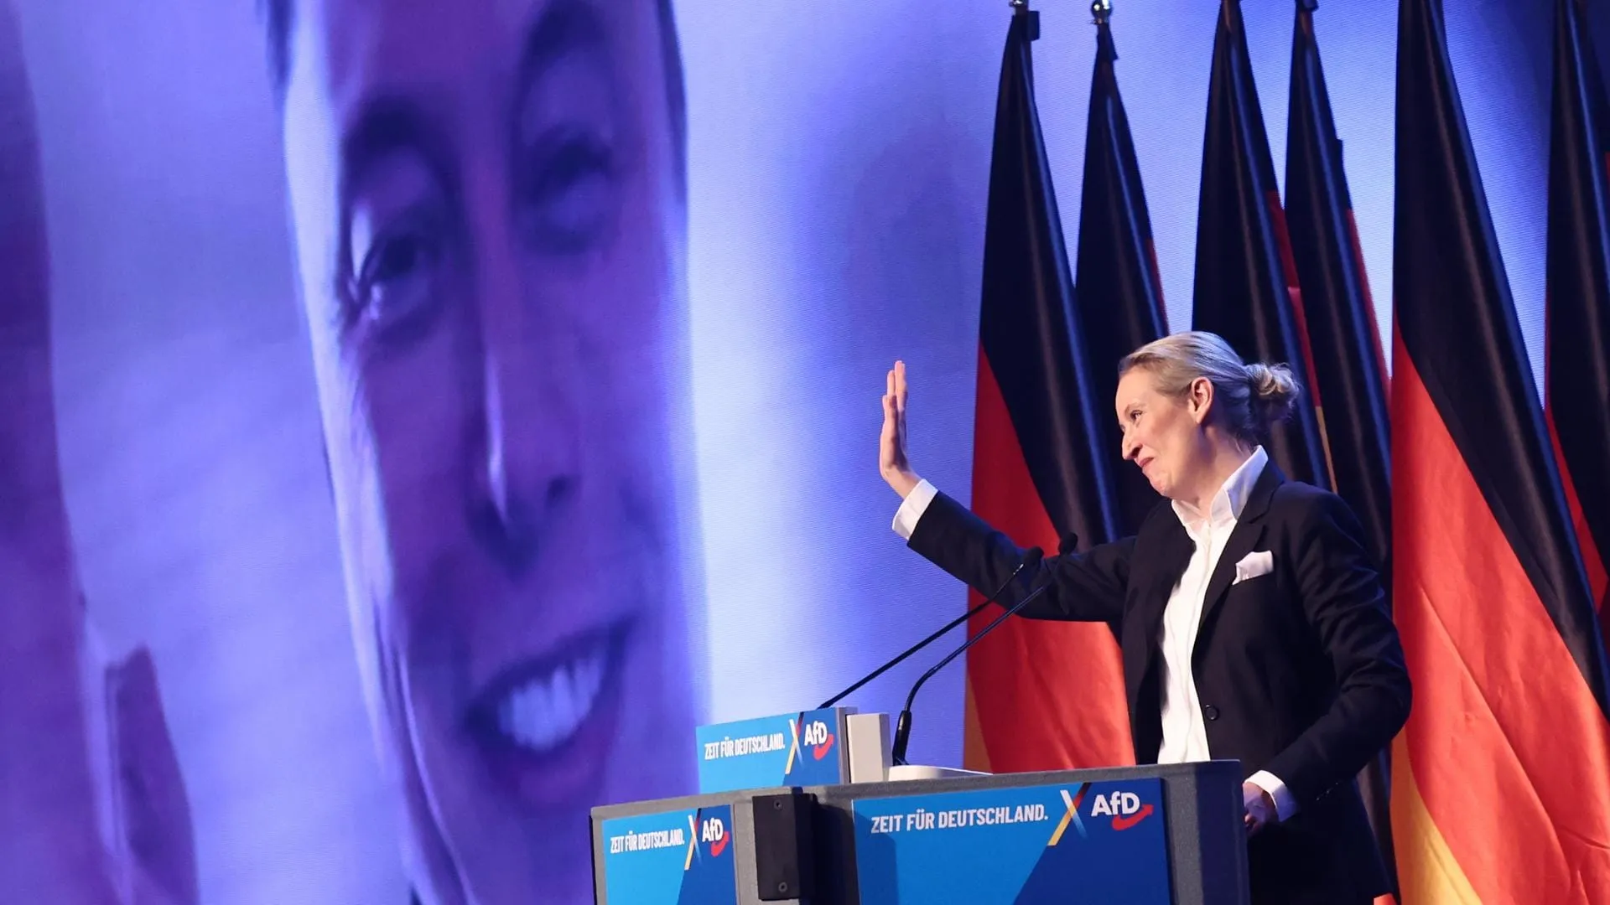
Американский миллиардер и советник президента США Илон Маск подтвердил свою поддержку партии AfD в видеообращении в начале избирательной кампании / ZDFheute
Раскол между США и Европой создает возможности для Китая. Пекин, удерживая Россию в орбите своего влияния, использует разногласия в евроатлантическом блоке для проникновения китайского капитала в Европу. Китай может поддержать мирные инициативы ЕС, предложив посредничество в переговорах с Россией, или даже усилить милитаризацию Европы и Украины. Если «мирная повестка» Трампа провалится, Китай готов перехватить инициативу, предложив Украине свой «мирный план», что укрепит его как альтернативу США на мировой арене, добавив к России в качестве активов Украину и Европу.
Пока можно сказать, что Китай занимает в Европе выгодную позицию. Россия остается в зоне его влияния, раскол между США и Европой усиливает позиции китайского капитала, а непредсказуемая политика Трампа подрывает доверие к США. Пекин, не прибегая к активным действиям, извлекает из этого выгоду, ведь антиамериканская риторика в Европе во многом отвлекает внимание от критики Китая за поддержку России.
Ситуацию усложнили тарифы, введенные Трампом: они обострили борьбу за влияние в Европе и открыли Китаю дополнительные возможности для укрепления своих позиций на континенте.
Европейские компании, столкнувшиеся с ограничениями на американском рынке, скорее всего, начнут активнее искать альтернативные направления для экспорта и инвестиций. Китай, обладающий огромным внутренним рынком и инфраструктурными проектами, является для них потенциально привлекательным партнером.
Таким образом, экономическая зависимость Европы от США может снизиться, зато эта самая зависимость увеличится от Китая. Укрепление торговых и инвестиционных связей с Пекином, особенно через такие инициативы, как «Один пояс — один путь», позволит Китаю углублять свое влияние на европейскую экономику, постепенно перестраивая баланс сил в свою пользу.
Общий итог на данный момент:
Борьба США и Китая за доминирование в том или ином регионе представляет собой классическую борьбу за сферы влияния. Обе стороны, используя экономические, военные и дипломатические инструменты, готовят почву для потенциального полномасштабного конфликта, перетягивают на свою сторону союзников и зависимые страны, чтобы укрепить свои позиции в неизбежной схватке за глобальное доминирование.
Эта борьба проходит по ряду направлений: Европа, Россия и Украина, Ближний Восток, Индия и Пакистан, Азиатско-тихоокеанский регион, Латинская Америка, Африка. Все в большем количестве мест борьба приобретает острые формы вооруженных конфликтов с косвенным участием США и Китая. Почти за каждым крупным конфликтом в мире на данный момент мы можем видеть столкновение экономических и политических интересов американских и китайских корпораций.
Все это и сливается воедино в общую картину глобального противостояния США и Китая в борьбе за господство над миром. В этой борьбе компромисс может быть только временным, но конечная цель у каждой из сторон — остаться единственной «сверхдержавой», диктующей свои правила для всего остального мира.

2.3. Борьба за ИИ
Соперничество США и Китая в технологической сфере составляет важную часть их общего противостояния. Технологический прогресс обеспечивает странам преимущества в экономическом развитии, снижении затрат на производство, освоении новых рынков и совершенствовании методов ведения войн. Собственные инновации позволяют государству сохранять независимость от внешних поставщиков и устанавливать контроль над доступом к своим разработкам. По этой причине обе страны активно направляют значительные средства в исследования и стремятся укрепить свои позиции в мировом масштабе.
Технологическая конкуренция США и Китая ярко проявляется в области искусственного интеллекта (ИИ). Борьба за лидерство в ИИ-сфере связана с его потенциалом менять экономические и военные балансы. ИИ может оптимизировать производство, снижать трудозатраты и создавать новые рынки, а в военной сфере — управлять беспилотниками, анализировать данные и координировать операции.
ChatGPT, разработанный американской компанией OpenAI, представляет собой одну из самых известных моделей искусственного интеллекта, основанную на архитектуре GPT (Generative Pre-trained Transformer). Запущенный в ноябре 2022 г., он стал символом генеративного ИИ, способного вести диалоги, генерировать текст, решать задачи и адаптироваться ко множеству сценариев использования — от написания кода до создания контента.
OpenAI была основана в 2015 г. как некоммерческая организация с миссией «обеспечить, чтобы ИИ приносил пользу всему человечеству». Среди основателей — Илон Маск, Сэм Альтман и Грег Брокман. Однако к 2019 г. компания осознала, что для конкуренции с технологическими гигантами вроде Google требуются значительные финансовые вливания, что привело к созданию гибридной структуры: некоммерческая миссия сохраняется, но коммерческая «дочка» OpenAI LP приносит прибыль.
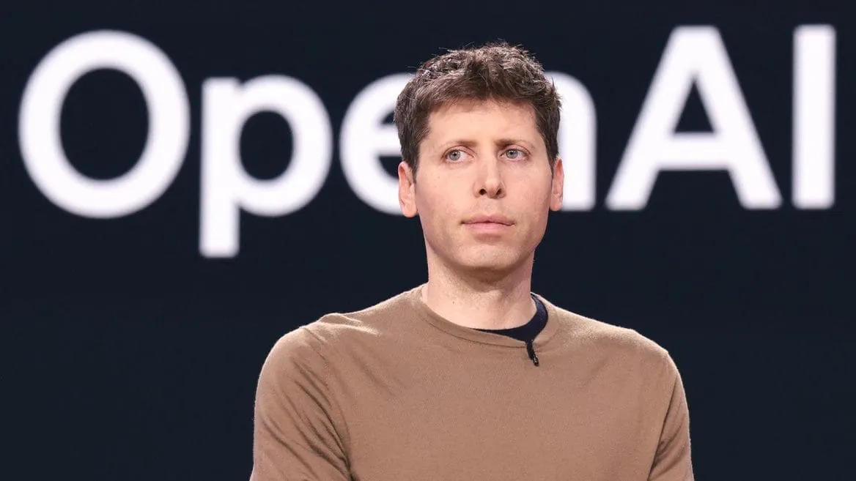
Сэм Альтман
В 2019 и 2023 гг. OpenAI привлекла значительные инвестиции от Microsoft, впоследствии интегрировав ChatGPT в свои продукты — Azure, Bing и Office 365. В 2024 г. OpenAI привлекла еще $6,6 млрд в раунде финансирования под руководством Thrive Capital. За 2024 г. компания также заработала $3,7 млрд и планирует утроить выручку в 2025 г.
Для ежедневной работы ChatGPT требуются тыс. серверов с чипами Nvidia A100 и H100, что обходится примерно в $700 тыс. в день. Высокие ежедневные расходы и зависимость от дорогих чипов открыли путь для появления более эффективных конкурентов на рынке ИИ.
Китайская компания DeepSeek, созданная в 2023 г. ученым Лян Вэньфэном, в декабре 2024 г. представила модель DeepSeek-V3, а в январе 2025 г. — более мощную и специализированную DeepSeek-R1. Эти разработки позиционируются как конкурент американской ChatGPT.
DeepSeek действительно демонстрирует производительность, сопоставимую с ChatGPT в таких задачах, как решение математических уравнений, генерация кода и обработка текста. При этом DeepSeek утверждает, что обучение модели обошлось менее чем в $6 млн с использованием чипов Nvidia H800, тогда как ChatGPT от OpenAI потребовал затрат порядка $100 млн. Помимо этого, DeepSeek для своего функционирования использует всего около 2000 чипов Nvidia, тогда как ChatGPT требует десятки тысяч таких процессоров для работы на пике возможностей.
В отличие от закрытой экосистемы OpenAI, DeepSeek — это модель с открытым исходным кодом, что позволяет разработчикам по всему миру свободно использовать и модифицировать ее. Сам факт существования DeepSeek подрывает монополию ChatGPT и иных коммерческих моделей ИИ. Быстрое развитие китайской модели с меньшими ресурсами ставит под сомнение необходимость огромных бюджетов и передовых чипов для создания ИИ. Это сразу встревожило инвесторов и привело к падению акций Nvidia на 17% в январе 2025 г. Кроме того, открытый исходный код DeepSeek позволяет ускорить развитие ИИ вне контроля американских компаний, сокращая их доминирование на рынке.
Однако DeepSeek — это не только экономический конкурент, но и политическая угроза для США. Китай добился роста в создании доступных и эффективных ИИ-решений, что снижает зависимость мирового рынка от западных технологий и обостряет конкуренцию между двумя странами.
Такая угроза передовым технологиям США вызвала быструю реакцию со стороны американского правительства и технологических компаний. В США DeepSeek запрещен к использованию на устройствах федеральных ведомств, таких как NASA и ВМС, с января 2025 г. из-за «потенциальных угроз безопасности». Некоторые штаты, включая Техас, Нью-Йорк и Вирджинию, ввели запрет на использование DeepSeek в государственных учреждениях, ссылаясь на риски шпионажа и утечки данных. Законодатели США предложили ввести общенациональный запрет на использование DeepSeek в государственных учреждениях.
Австралия, Тайвань, Италия, Южная Корея уже запретили DeepSeek в государственных учреждениях, ссылаясь на нарушение местных законов о конфиденциальности.
Для поддержки американских моделей ИИ США анонсировали значительные инвестиции в ИИ-инфраструктуру на $500 млрд через проект Stargate совместно с OpenAI, SoftBank и Oracle. Дополнительно, 23 января 2025 г. Трамп подписал указ «Removing Barriers to American Leadership in Artificial Intelligence‎», который направлен на устранение регуляторных барьеров развития ИИ и стимулирование инноваций через налоговые льготы и гранты.
Противостояние США и Китая в сфере ИИ будет нарастать с каждым годом — данная технология в современных условиях уже является ключевой для развития экономики, промышленности и военного потенциала двух стран.

III. Война возможна?
Соперничество между Китаем и США — это конфликт империалистических держав, борющихся за контроль над мировыми ресурсами и рынками. Рост Китая, начавшийся после реформ 1978 г. и подкрепленный крупными иностранными инвестициями и последующей глобальной экспансией, сталкивается с устоявшейся гегемонией США, основанной на финансовых механизмах и военном превосходстве. Противоречия между двумя странами создают предпосылки для военного конфликта, но он сдерживается объективными факторами, вытекающими из природы капиталистического производства.

3.1. Что может вызвать эскалацию конфликта?
Экономическая борьба. Основа для потенциального военного столкновения, грозящего перерасти в мировую войну, коренится в самой природе соперничества китайского и американского капиталов за господство над мировыми ресурсами, рынками сбыта и приложения капитала, производственными цепочками. Это не просто конкуренция двух держав, а проявление глубинных противоречий капитализма, где накопление капитала неизбежно сталкивается с ограниченностью ресурсов и необходимостью постоянного расширения рынков сбыта и сфер влияния.
США как главный империалист десятилетиями выстраивали свою гегемонию через контроль над финансовыми потоками, международными институтами и военной мощью. Их экономика требует постоянного притока ресурсов и рынков сбыта для поддержания прибыли.
Однако рост Китая изменил расклад сил. Китай благодаря дешевой рабочей силе, государственному планированию и притоку иностранных инвестиций превратился в гигантскую производственную базу, захватив значительную долю мирового рынка промышленных товаров. Это не только подорвало позиции американских производителей, но привело к зависимости США от импорта, что воспринимается как вызов их экономической безопасности.
Политика США, направленная на сдерживание Китая, начиная с торговой войны 2018 г., — это попытка затормозить неизбежное перераспределение экономической мощи. Введение пошлин, санкции против китайских компаний, ограничения на экспорт технологий отражают стремление американского капитала сохранить свое привилегированное положение. Однако эти меры лишь обостряют противоречия.
Китай, в свою очередь, использует свое влияние в глобальных цепочках поставок и доступ к сырью, чтобы перенаправить торговые потоки, укрепляя связи с другими странами и ослабляя зависимость от американского рынка. Такое перетягивание экономического одеяла неизбежно усиливает напряженность, поскольку обе стороны зависят от экономического роста, в то время как мировой рынок ограничен. США не могут допустить утраты контроля над мировой экономикой, а Китай не может остановить свое развитие без риска внутреннего кризиса.
Экономическая борьба перерастает в военную угрозу, когда ставки становятся слишком высокими. Контроль над ключевыми ресурсами, такими как нефть и редкоземельные металлы, рынками сбыта товаров и приложения капитала превращается в вопрос выживания для экономик обеих держав.
Любая попытка одной из сторон монополизировать ресурсы и рынки может спровоцировать прямой конфликт, особенно если экономическое давление достигнет предела, а внутренние проблемы начнут угрожать положению правящих групп олигархии в обеих странах.
Таким образом, экономическая борьба между Китаем и США — это не просто торговая война, а столкновение двух капиталистических экономик, каждая из которых стремится подчинить себе глобальное производство и распределение. Это классический межимпериалистический конфликт, наподобие тех, которые уже дважды в человеческой истории приводили к мировым войнам. Пока капиталистическая логика диктует необходимость экспансии, это соперничество будет толкать обе державы к грани, где военный конфликт станет не случайностью, а закономерным итогом накопившихся противоречий и неизбежной необходимостью для их дальнейшего развития.
Дипломатические тупики — это прямое следствие антагонизма Китая и США и один из ключевых факторов, способных привести к военному столкновению, поскольку они отражают не просто разногласия, а фундаментальное противостояние двух держав за переустройство мирового порядка.
Это соперничество проистекает из объективной необходимости каждой стороны защищать и расширять свои позиции в условиях, когда компромисс становится все менее достижимым. На дипломатическом уровне противоречия обостряются из-за неспособности существующей системы международных отношений, основанной на капиталистической модели господства и подчинения, примирить интересы старой гегемонии США и нарастающей мощи Китая, что толкает обе державы к силовым методам как последнему средству разрешения конфликта.
Китай, используя свое экономическое влияние и политический вес, активно укрепляет позиции в международных структурах, таких как ООН, и создает альтернативные площадки вроде Азиатского банка инфраструктурных инвестиций.
Это размывает традиционное доминирование США, которые для продвижения своих интересов десятилетиями опирались на такие институты, как МВФ и Всемирный банк. Для американского капитала утрата контроля над глобальными механизмами контроля и управления воспринимается как прямая угроза, что заставляет США всё чаще прибегать к односторонним действиям — санкциям, военным союзам и демонстрации силы.
Китай же, сталкиваясь с этими шагами, интерпретирует их как попытку задушить его развитие, что только усиливает его решимость отстаивать свои претензии на международной арене.
Эпицентром этого дипломатического противостояния является Тайвань, где экономические и стратегические интересы переплетаются с вопросами национального престижа. Этот регион, обеспечивающий огромную долю мирового производства полупроводников, — не просто территория, а ключ к технологической независимости для Китая и к сохранению американского превосходства в высокотехнологичных отраслях.
Китай видит в объединении с Тайванем способ разорвать зависимость от западных технологий, тогда как США, усиливая военную поддержку острова и поставляя вооружения, стремятся удержать его в своей орбите. Регулярные военные маневры Китая в Тайваньском проливе и ответные действия американского флота создают ситуацию, где любая мелочь — будь то случайное столкновение или провокация — может перерасти в открытый конфликт. Дипломатия здесь терпит крах, поскольку ни одна из сторон не готова отступить: для Китая это вопрос выживания, для США — сохранения глобального влияния.
Еще одним примером дипломатического тупика является Индо-Тихоокеанский регион, где США через стратегию сдерживания и альянсы вроде Quad и AUKUS пытаются окружить Китай кольцом своих союзников. Это воспринимается КНР как прямая угроза её безопасности и экономическим интересам, особенно в рамках инициативы «Один пояс — один путь», которая связывает Китай с десятками стран через инфраструктурные проекты.
В ответ Китай наращивает свое присутствие в Южно-Китайском море, укрепляя искусственные острова и заявляя права на спорные территории, что сталкивается с протестами союзников США — Филиппин, Вьетнама, Японии. Каждый шаг одной стороны провоцирует контрмеры другой, а дипломатические переговоры тонут в взаимных обвинениях.
Любой инцидент в этом регионе — столкновение кораблей, перехват самолетов или спор из-за рыболовных зон — рискует выйти из-под контроля, особенно если будет воспринят как покушение на «национальный суверенитет» или экономические интересы.

3.2. Что сдерживает?
Взаимосвязь экономик. Переплетение экономик Китая и США до сих пор выступает мощным сдерживающим фактором, препятствующим эскалации их соперничества в открытый военный конфликт.
Эта взаимозависимость проистекает из глубокой интеграции двух крупнейших экономик мира, где разрыв связей грозит хаосом в глобальных цепочках поставок, и подрывом самой основы капиталистического накопления, на которой стоят интересы обеих сторон. Пока прибыль и стабильность остаются приоритетами, война становится нежелательным сценарием, несмотря на нарастающие противоречия.
Двусторонняя торговля между Китаем и США, несмотря на пошлины и санкции, сохраняет колоссальные масштабы. Китай остается ключевым поставщиком промышленных товаров, электроники и сырья для американского рынка. Для Китая же американский рынок является важным источником доходов, необходимых для поддержания экономического роста и внутренней стабильности.
Разрыв этих связей, как показали последствия торговой войны еще в 2018 г., оборачивается не только ростом издержек и потерей конкурентоспособности, но и прямыми убытками для капитала. Обе стороны, таким образом, оказываются в положении, в котором разрушение экономического взаимодействия противоречит их собственным интересам.
Кроме того, попытки США перенести производство в другие страны — Индию, Вьетнам или Мексику — лишь частично решают проблему зависимости от Китая. Перестройка цепочек поставок требует времени, инвестиций и не гарантирует той же эффективности, которую обеспечивает китайская промышленная база.
Редкоземельные металлы, необходимые для высокотехнологичных отраслей, по-прежнему в значительной степени контролируются Китаем, что делает полный разрыв не только дорогостоящим, но и практически невыполнимым в краткосрочной перспективе.
Для Китая же полная утрата американского рынка может спровоцировать кризис перепроизводства и рост безработицы, что угрожает не только его экономике, но и социальной стабильности. Эта обоюдная уязвимость создает ситуацию, когда война становится слишком рискованным шагом, способным подорвать экономические основы обеих держав.
Ядерное оружие. Наличие у обеих стран значительных ядерных арсеналов делает прямое военное столкновение крайне рискованным. США обладают более крупным и развитым ядерным потенциалом, но быстрый рост китайского арсенала усиливает фактор взаимного сдерживания. Осознание возможности взаимного уничтожения снижает вероятность перерастания конфликта в полномасштабную войну.
Взаимное уничтожение явно не может являться целью капиталистических кругов для обеих стран и однозначно является для них нежелательным сценарием. Но все же нельзя исключать того, что возможный вооруженный конфликт может приобрести такие масштабы и характер, при котором правящие круги США и Китая посчитают допустимым ограниченное применение ядерного оружия друг против друга. А там, где допускается подобное, всегда будет существовать риск неконтролируемой ядерной эскалации, способной привести к глобальной катастрофе. Этот сценарий становится тем вероятнее, чем слабее будут становиться позиции той или иной стороны в военном столкновении.

3.3. Подготовка к войне
В любом случае, правящие классы обеих держав готовятся к войне. И Китай и США осознают вероятность военного столкновения и последовательно все более наращивают военные силы.
В последние годы Китай резко ужесточил свою позицию по Тайваню, заявляя о готовности к «воссоединению» всеми средствами, включая военные. На фоне растущего противостояния с США Китай наращивает военную мощь:
- военные расходы Китая в 2024 г. превысили $230 млрд, что является вторым показателем в мире после США;
- ведется усиленное военное производство: строительство авианосцев, расширение флота, модернизация ВВС и РВСН;
- акцент в развитие ВПК смещается на технологическую гонку: гиперзвуковое оружие, искусственный интеллект, кибервойна, спутниковые системы;
- регулярно проводятся масштабные учения у побережья Тайваня, по сути частичное военное блокирование острова.
В США политика Трампа и его сторонников также ведет к росту милитаризации:
- под лозунгом «Сделаем Америку снова великой» усиливается культ армии и патриотизм;
- на 2026 г. запланирован самый большой военный бюджет за всю историю человечества в размере $1,01 трлн;
- военное производство активно расширяется, также ведется технологическая гонка вооружений с Китаем;
- усиливается акцент на сдерживание Китая через укрепление союзов (AUKUS, Япония, Южная Корея, Филиппины) и присутствие в Индо-Тихоокеанском регионе.

IV. Готовы ли китайцы и американцы убивать друг друга?
При капитализме войны развязывают одни, а сражаются и гибнут другие. На фронт идут рядовые граждане, рабочие с обеих сторон конфликта. Именно они несут основную тяжесть войны, платят «налог кровью», в то время как капиталисты извлекают из конфликта выгоду, зачастую избегая его разрушительных последствий.
В случае вооруженного конфликта между США и Китаем основная тяжесть ляжет на рабочий класс обеих стран: солдат, призывников, работников оборонных предприятий, всех трудящихся. Именно им придется нести основную тяжесть войны, обслуживать её повседневные нужды. Именно поэтому от настроений рабочего класса, уровня его сознательности и восприимчивости к пропаганде зависит не только характер войны, но и сама возможность ее начала.
Правящие в США и Китае корпорации это прекрасно понимают и прилагают массу усилий для того, чтобы привить своему населению взаимную ненависть и неприязнь. В то же время пропаганда сталкивается с реальностью, в которой и американский, и китайский рабочий имеют общие интересы и цели.

4.1. Положение рабочего класса в Китае
Заработные платы. Все экономические достижения Китая — превращение во вторую экономику мира и глобальный промышленный центр — были оплачены тяжелейшим трудом и многолетней сверхэксплуатацией миллионов китайцев.
С самого начала рыночных реформ, особенно в 1980–1990-х гг., Китай стал «фабрикой мира» именно потому, что зарплата рядового китайского рабочего была одной из самых низких на планете — 15–30$ в месяц. Низкая стоимость рабочей силы стала ключевым фактором переноса производства западных компаний в Китай, позволив им существенно сократить издержки. Но даже с последующим ростом экономики и усилением национального капитала положение рабочего в Китае не изменилось, оставшись в значительной мере бедственным.
К 2000 г. размер средней зарплаты по сравнению с прошлым десятилетием вырос до 700 юаней, а к 2020 г. — до 8 тыс. В 2023 г. средняя зарплата в Китае составляла чуть более 10 тыс. юаней — это около $1,4 тыс. Размер минимальной зарплаты зависит от региона: наивысшая сумма в Шанхае — 2690 юаней в месяц (около $370), а наименьшая в сельских регионах — 1690 юаней (около $233).
Рост зарплаты стал следствием включения Китая в мировую капиталистическую систему и смены акцентов в экономике с начала 2000-х. Но этот рост не устранил главного: эксплуатацию. Он только изменил её форму, а вместе с экономическим ростом усилилось и материальное расслоение общества.
В Китае существует значительная разница в оплате труда квалифицированных и неквалифицированных рабочих, граждан и мигрантов, сельских и городских жителей. Рабочие, занятые на вредных и опасных производствах, нередко сталкиваются с оплатой труда, не всегда соответствующей уровню рисков и условий их работы. Работают там в основном мигранты и низкоквалифицированные работники, которые вынуждены соглашаться на низкие зарплаты и опасные условия из-за отсутствия альтернатив.
По признанию премьера Госсовета КНР, в 2020 г. около 600 млн китайцев (39% населения) зарабатывали менее 1000 юаней ($145) в месяц, то есть меньше зарплатного минимума. Такой уровень заработка свидетельствует о крайней нищете огромной части населения и чудовищном классовом расслоении.
Однако и положение квалифицированных городских рабочих не лучше. До 87% зарплаты жителей крупных городов уходит только на обязательные расходы вроде аренды, коммунальных услуг, транспорта, еды и связи. Молодые работники часто не могут позволить себе оплатить обязательные социальные взносы (пенсионные, медицинские). При этом уровень жизни в сельской местности еще сильнее отстает от города.
Переработки. Сверхурочная работа — другой столп китайского экономического «чуда». В 2024 г. среднее количество рабочих часов китайца в неделю составляло 44,8 часов. По закону КНР стандарт рабочего времени — от 40 до 44 часов в неделю, переработка сверх этого оплачивается дополнительно. На практике же переработки (особенно на производствах) зачастую превышают лимит в 36 часов в месяц и редко компенсируются должным образом.
Особенно часто со значительными переработками сталкиваются низкоквалифицированные рабочие и мигранты. Однако и офисные работники по большей части вынуждены работать сверхурочно, причем для половины из них время переработок превышает 10 часов в неделю.
В Китае распространена т. н. практика «‎9–9–6» — работа с 9 утра до 9 вечера, 6 дней в неделю, итого 72 часа в неделю. Эта потогонная система стала символом интенсивной эксплуатации в Китае, особенно в технологическом секторе. Такой режим труда часто преподносится как «‎добровольный», но отказ от него грозит увольнением или карьерным застоем. Практика противоречит трудовому законодательству Китая, но широко распространена с молчаливого одобрения правительства.
Наиболее часто она встречается в IT-компаниях — Alibaba, ByteDance, JD.com и других. До 2021 г. их владельцы даже не стеснялись открыто говорить о том, как им нравится сверхэксплуатация своих сотрудников. В 2019 г. Джек Ма, основатель Alibaba, заявлял, что возможность работать по «‎9–9–6» — это огромное «благословение» для всех. Основатель JD.com, Лю Цяндун, сказал, что не считает «‎братьями» тех сотрудников, которые тратят свое время на отдых.
Однако сами работники китайских техгигантов не были в особом восторге от возможности тратить жизнь на ‎благо корпораций: в 2019–2021 гг. вспыхнуло возмущение против практики «9–9–6». Программисты и другие сотрудники IT-компаний выражали протест через соцсети и платформу GitHub, создав репозиторий «996.ICU» (намек на «работай 9–9–6 — окажешься в реанимации»). Возмущенные осуждали невыносимый график, приводящий к выгоранию и даже смертям от переутомления.
В 2021 г. после серии смертей сотрудников Pinduoduo, вызванных изнурительным трудом, всплеск народного гнева достиг пика. Под давлением протестов Верховный суд КНР объявил практику «9–9–6» незаконной и обязал компании выплачивать компенсации за сверхурочные. Однако после показательных проверок и штрафов корпораций эта практика вернулась в жизнь китайских работников, лишь приняв более скрытые формы.
Доступ к жилью. В условиях, когда большая часть заработка уходит на поддержание жизнеобеспечения, покупка жилья либо ложится на рабочих тяжелым бременем, либо невозможна.
Официальные ставки по ипотеке в Китае составляют 3–5% годовых считаются сравнительно низкими. Но на практике доступ к ипотеке ограничен из-за высоких первоначальных взносов — от 30–40% и выше; для покупки второго жилья взнос начинается от 80% стоимости. Дополнительным барьером выступает высокая стоимость самого жилья. Открытых данных о стоимости недвижимости в Китае нет, но по косвенным данным можно рассчитать среднюю сумму в 1 млн юаней.
При средней зарплате в 10 тысяч юаней откладывать на покупку жилья означает фактически отказаться от всех расходов и буквально жить впроголодь в течение восьми лет — и это еще без учета базовых расходов. Учитывая, что у значительной части населения доходы существенно ниже, позволить себе квартиру может меньшинство, в основном люди со сверхвысокими доходами: условная «олигархия» и т. н. «рабочая аристократия».
В результате, уже много лет в Китае растет ипотечная закредитованность населения. До пандемии 56% городских домохозяйств Китая были обременены долгами. На начало 2025 г. долг китайских домохозяйств составил $11,5 трлн, или 63% от номинального ВВП Китая. Из них ипотечные кредиты составляют более 70%.
Пенсионная система. Еще одна важная проблема китайского пролетариата — отсутствие гарантии обеспеченной старости. Средняя ежемесячная пенсия в Китае в 2020 г. составляла около 170 юаней, т. е. смехотворные $23,62, что равносильно отсутствию пенсии. Бремя содержания старшего поколения китайские олигархи фактически предлагают переложить на плечи их детей, еще больше увеличивая финансовую нагрузку на работающее население.
Некоторое время пенсионный возраст в Китае был одним из самых низких: 60 лет для мужчин и 50–55 для женщин. Но в 2025 г. возраст выхода на пенсию повышается до 63 для мужчин и 55–58 для женщин. Вполне ожидаемо, что в будущем и эти цифры будут расти.
Удовлетворенность жизнью. Экономический рост, сопровождавшийся таким же ростом неравенства, частые и длительные переработки, закредитованность и нестабильность привели к взрыву эпидемии хронического стресса и депрессии среди китайских граждан.
Опрос 2023 г. показал: более половины офисных сотрудников страдают от сильного эмоционального давления на работе, а 46% живут в состоянии постоянной тревоги. В мегаполисах вроде Пекина, Шанхая и Гуанчжоу около трех четвертей работников страдают от хронической усталости, недосыпания и проблем со здоровьем из-за постоянного стресса и перегрузок. В 2020 г. 51 млн человек в Китае страдали от депрессии — это 17,3% от мирового числа таких случаев.
Опросы показывают и закономерно низкий уровень удовлетворенности жизнью среди китайцев. Китай занимает 64-е место из 137 стран по т. н. «индексу счастья» — с низкими оценками за социальное обеспечение и гражданские свободы. Несмотря на рост относительного благосостояния с 1990 по 2010 гг., средний уровень удовлетворенности жизнью в Китае оставался стабильным и даже снизился среди бедных слоев, обострив социальное неравенство.
Политическая система. Так называемая «Коммунистическая партия Китая» (КПК) давно превратилась в олигархическую клановую структуру, маскирующуюся под партию рабочего класса. За громкими лозунгами о «социализме с китайской спецификой» скрывается жесткая вертикаль власти сверхбогатых, обслуживающая интересы транснационального капитала.
Вся реальная власть в Китае сосредоточена в руках узкой группы, объединяющей высшее партийное руководство, провинциальных чиновников и топ-менеджеров госкорпораций. Через них она распространяется на связанных с ними капиталистов и олигархов. Государственные предприятия давно стали бизнес-империями, а приватизация 1990-х породила класс сверхбогатых, тесно интегрированных в партийно-государственный аппарат.
Более сотни китайских олигархов-миллиардеров занимают посты в таких госорганах, как Всекитайское собрание народных представителей (формально высший орган госвласти КНР) и Народный политический консультативный совет Китая, а также имеют членство в КПК. Среди ярких представителей: Джек Ма, основатель Alibaba, Ма Хуатэн, основатель и председатель Tencent, Хуэй Ка Ян, председатель Evergrande, Сунь Даву, основатель Dawu Group. Очевидно, какой «‎народ» представляют данные лица — точно не тот, чьими руками сделаны их капиталы.
КПК сохраняет власть не только за счет контроля над экономикой, но и через тотальную цензуру, идеологическую обработку и репрессивный аппарат.
Интернет в Китае находится под жестким контролем системы, известной как «Великий китайский фаервол», которая блокирует доступ к множеству зарубежных сайтов, включая Google и Wikipedia, и фильтрует внутренний контент. Сообщения с критикой властей или затрагивающие чувствительные темы часто быстро удаляются, а их авторы могут столкнуться с последствиями: от профилактических бесед с полицией до уголовного преследования. WeChat — популярное приложение, через которое пользователи общаются, совершают платежи и получают доступ к государственным услугам, — служит не только удобным инструментом, но и инструментом сбора данных. Оно подконтрольно властям и может использоваться для мониторинга активности пользователей и пресечения действий, которые власти сочтут угрозой стабильности.
Журналисты, политики, правозащитники и даже случайные граждане порой бесследно исчезают или оказываются в заключении за высказывания или действия, противоречащие официальной пропаганде. Право на выражение мнения в Китае существует лишь в той мере, в какой оно не ставит под сомнение легитимность правящей элиты.
Ярким примером цифрового контроля за населением является система «социального кредита». С 2014 г. в Китае создают по сути механизм оценки «благонадежности» граждан и организаций. С ее помощью правящие корпорации КНР пытаются дисциплинировать население, подчинить граждан воле правящего класса и выстроить репрессивную систему. Низкий рейтинг лишает человека права на перелеты, доступ к хорошим школам и рабочим местам.
Одновременно власти наращивают масштабы видеонаблюдения: на 2024 г. в стране было установлено более 700 млн камер. В крупнейших городах плотность видеонаблюдения особенно высока: в Шанхае за населением следит более 5000 камер на квадратную милю.
К чему может привести масштабная цензура и жесткий цифровой контроль, наглядно показала политика КПК в отношении уйгуров: под предлогом борьбы с сепаратизмом и терроризмом власти подвергли их репрессиям и масштабному надзору.
Начиная с 2014 г., в Синьцзяне была развернута система тотального контроля и репрессий. Миллионы уйгуров оказались под круглосуточным наблюдением, сотни тысяч — в фильтрационных лагерях «перевоспитания‎», где им вбивалась лояльность к КПК, запрещалось использовать родной язык, исповедовать ислам, отмечать традиционные праздники. Регион был покрыт сетью блокпостов и сканеров лиц, каждый шаг фиксировался в базах данных, а любая «подозрительная активность» — вплоть до слишком длинной бороды или отключенного телефона — могла стать основанием для ареста. Уйгуры подверглись систематическим унижениям, насилию, пыткам, принудительным работам, разлучению семей.
Политика Пекина в Синьцзяне — не «‎борьба с терроризмом», а системное уничтожение народа через насильственную ассимиляцию и демонтаж основ его существования. Уйгурская трагедия наглядно показала, как КПК обращает всю мощь репрессивного аппарата против тех, кто мешает ее порядку. Сегодня под репрессивный каток системы попал Синьцзян, но завтра тем же «перевоспитанием» и давлением могут оказаться под угрозой и обычные китайцы, если осмелятся требовать достойных условий труда или настоящего равенства.
Руками простого китайца — рабочего из Гуандуна, Шанхая, Шаньси, Хунаня или любого другого региона — построена вся экономическая мощь современного Китая. Именно трудом китайского рабочего, страдающего от переработок и сверхэксплуатации, цифрового контроля и цензуры, оплачены сверхприбыли китайских транснациональных корпораций. Правящая партия, называющая себя «коммунистической», подавляет любые попытки самоорганизации рабочего класса. На требования людей защитить свои права КПК отвечает полицейским насилием, арестами и похищениями активистов.
В таких условиях живут китайские рабочие, сталкиваясь с хроническим стрессом, депрессией, выгоранием на работе и ощущением неудовлетворенности жизнью. Пропагандистские штампы о «социализме с китайской спецификой» не имеют ничего общего с суровой реальностью, где труд обычного гражданина КНР превращается в инструмент угнетения и подавления человеческой воли и устремлений.
Между китайским пролетариатом с одной стороны, и олигархическими кланами, скрывающимися за «красной» риторикой, с другой лежит глубокий классовый антагонизм. Для рабочего Китая, как и всякого другого рабочего в мире, «нет отечества»: бизнесмен и рабочий там живут в разных мирах, имеют разный уровень жизни. Богатство и роскошь одних оплачены потогонным трудом других.
Какие бы внешнеполитические цели ни ставила перед страной правящая элита Китая, они остаются чужды миллионам простых китайцев, для которых важнее вопросы жизни и благосостояния. Тем не менее именно этих людей олигархия КНР использует для реализации своих интересов — интересов типичных для любой империалистической державы, не учитывающих реальные интересы народа.

4.2. Положение рабочего класса в США
Многие проблемы простых американцев совпадают с трудностями, с которыми сталкиваются китайские рабочие.
Заработные платы и условия труда. Американец, так же как и китаец, страдает от удушающего классового неравенства. Уже в распределении доходов проявляется жесткая классовая иерархия: в 2022 г. 1% самых богатых получал 20% национального дохода, тогда как нижние 50% — лишь 13%. С 1979 г. доходы топ-1% выросли на 182%, а нижних 90% — только на 29%. Все это указывает на систематическое перераспределение результатов труда в пользу узкого круга сверхбогатых: главы инвест-фондов, корпораций, топ-менеджмент, политическая элита и др.
Формально доходы американских рабочих считаются одними из самых высоких в мире: в 2020 г. средний годовой доход домохозяйств в США составил $67 тыс. Но почти весь заработок перекрывается такими же высокими расходами — в среднем американцы тратят на покрытие своих потребностей $61 тыс. в год, что составляет 91% дохода.
Условия труда большинства американских рабочих постоянно ухудшаются. С конца 1970-х гг. реальные зарплаты с учетом инфляции для большинства рабочих либо стагнировали, либо снижались, несмотря на рост производительности труда. Средняя почасовая зарплата в 2017 г. составляла $23,15 — на $9,95 меньше, чем показатель чистой производительности. Для половины американцев реальная покупательная способность к 2020 г. осталась на уровне 1979 г. — уровень жизни фактически стагнирует.
Вдобавок к этому, федеральный минимальный размер оплаты труда, установленный на уровне $7,25 в час с 2009 г., не индексируется, что обесценивает доходы низкооплачиваемых работников в условиях роста цен.
Рабочие не имеют равных прав и на отдых: США являются единственной западной страной без федерального закона об обязательном оплачиваемом отпуске. В 2023 г. почти четверть работников частного сектора не имели доступа к оплачиваемому отпуску, а 40% низкооплачиваемых сотрудников не имели даже оплачиваемых больничных.
Официальный уровень безработицы в США составляет 3–4%, но реальный уровень, включая частично занятых и тех, кто уже не ищет работу, достигает 7% (23,8 млн чел.). В периоды кризисов безработица резко возрастает до 15–20% (51–68 млн чел.), обнажая крайнюю нестабильность положения трудящихся американцев.
Доступ к здравоохранению. Одной из ключевых и при этом многолетних проблем американцев остается здравоохранение. Система медицинского обслуживания в США ярко демонстрирует существующее классовое неравенство. На момент 2023 г. 9,5% населения не имеет медицинской страховки, а соответственно, и доступа к базовой медицинской помощи.
Половина низкооплачиваемых работников либо вовсе не имеет доступа к страховке, либо не может ее оплатить из-за высоких взносов. Средняя годовая стоимость медстраховки для семьи из 4 человек в 2023 г. составляла $23,968, из которых работники оплачивали в среднем $6,575. Такое положение привело к массовым долгам: 41% американцев в 2023 г. имели медицинские задолженности, а 12% задолжали свыше $10 тыс. Само наличие страховки ограничивает способность рабочих бороться за трудовые права: 180 млн американцев зависят от страховки работодателя, что делает их уязвимыми.
Жилищный вопрос. Резкий взлет цен на недвижимость, который наблюдается в США с начала 2020-х, делает покупку жилья недоступной для большинства: в 2025 г. средняя стоимость жилплощади достигла $367 тыс., что на 40% выше, чем 5 лет назад.
Ставка по 30‑летней фиксированной ипотеке, которую американец может взять для приобретения жилья, колеблется в диапазоне 6–7%. Первоначальный взнос в 10–15% не делает ипотеку доступной. Средняя квартира стоит около 5,5 годовых доходов, а ипотечные проценты увеличивают общую сумму. При этом 91% дохода уходит на базовые нужды, и даже минимальные выплаты по кредиту становятся неподъемными без дохода выше среднего. Обычно покупатели платят более 35% своего дохода только за ипотеку.
Помимо высокой стоимости жилья, рынок недвижимости нестабилен и подвержен постоянным финансовым махинациям, что хорошо известно многим американцам. Ипотечный кризис 2007–2009 гг. привел к потере жилья у более чем 4,5 млн семей. С тех пор политика ипотечного кредитования не претерпела значительных изменений, что означает существование перманентного риска потери жилья для закредитованного населения.
Доступ к образованию. Рабочие, имеющие низкий или средний заработок, зачастую не могут позволить себе самостоятельно оплатить образование для детей. С 1980 по 2020 гг. стоимость обучения в колледжах выросла на 1200% при инфляции в 236%. Средняя годовая стоимость обучения в частных университетах в 2020 г. — $34 тыс., в государственных — $9 тыс. для жителей штата.
Многим приходится брать кредит на обучение, чтобы иметь шанс на более-менее достойную жизнь. Но это же увеличивает прослойку закабаленного населения: в 2025 г. общий студенческий долг в США достиг $1,79 трлн, распределенных между 45 млн человек. Средний долг на одного человека — $37,338. При этом до 20% взявших кредит на обучение систематически не могут выплачивать долг, что ограничивает их возможности приобрести жилье или создать семью.
Стресс и удовлетворенность жизнью. На 2023 г. более 75% американцев испытывали стресс из-за работы; почти 60% — признаки выгорания. У каждого пятого американца когда-либо была диагностирована депрессия.
Долгое время США занимали наиболее высокие позиции в мире по т. н. «индексу счастья». В 2024 г. страна опустилась на 24 место из 137 — самый низкий результат для Америки за всю историю подсчета индекса. Самая низкая удовлетворенность жизнью отмечается среди молодежи.
Политическая система. Как и в Китае, политическая система США подчинена интересам узкого круга наиболее богатых лиц: владельцам крупных транснациональных корпораций, банков, инвестфондов.
Формально США являются буржуазной демократией с регулярными выборами, гарантированной свободой слова, разделением властей и двухпартийной системой.
Но система выборов выстроена так, что никакая другая партия, кроме Демократической или Республиканской, победить не может. Обе партии лоббируют интересы крупного бизнеса, банков и корпораций — зачастую одних и тех же. Различия между ними носят декларативный характер, а в ключевых сферах — экономика, внешняя политика, поддержка корпораций — их курс совпадает. В вопросах основ общественного устройства партии едины: они маскируют системные пороки капитализма, предлагая косметические решения. Системно обе представляют разные крылья крупного капитала и служат сохранению его господства.
Избирательная система США исключает победу кандидата вне двухпартийной олигополии. При этом предвыборные кампании кандидатов обеих правящих партий финансируются крупным капиталом, формируя зависимость от олигархических интересов.
Разделение властей фиктивно, ведь все они — и судебная, и исполнительная, и законодательная — контролируются олигархическими кланами и их политическими представителями. Конгресс и другие законодательные учреждения также контролируются крупным капиталом через лоббизм: крупные корпорации, такие как Amazon, Pfizer и другие, ежегодно тратят $15–20 млн на продвижение собственных интересов в политике. Всего в 2024 г. компании и лоббистские группы потратили $4,4 млрд на лоббирование в Конгрессе своих интересов. Политики и целые организации насквозь куплены финансирующими их компаниями и корпорациями.
Свобода слова, которая воспевалась как самый яркий признак свободы американцев, на практике оказывается фиктивна. Крупные СМИ находятся в руках финансовых элит, что полностью устраняет независимость прессы. Около 90% медиарынка США контролируется шестью конгломератами: Comcast (владелец NBCUniversal), Disney (ABC, ESPN), Warner Bros. Discovery (CNN), Paramount Global (CBS), Fox Corporation (Fox News) и The New York Times Company. Эти компании, в свою очередь, связаны с крупными инвестфондами, такими как BlackRock и Vanguard.
Олигархи и крупные бизнесмены формируют выгодную для себя политику, контролируя медиа и рекламные бюджеты. К примеру, после приобретения The Washington Post Джеффом Безосом в 2013 г. издание стало заметно сдержаннее в критике Amazon и других техногигантов. В 2019 г., когда в Конгрессе США обсуждались антимонопольные меры против Amazon, Google и Facebook, The Washington Post публиковала материалы, продвигающие положительный образ данных компаний, их инновации и пользу для человечества. Fox News, под руководством медиамагната Мердока, последовательно продвигает консервативную повестку, отражая взгляды своего владельца.
Во время пандемии крупные СМИ вроде CNN и MSNBC активно выстраивали позитивный образ фармацевтических гигантов (важнейших рекламных спонсоров), таких как Pfizer и Moderna, указывая на их роль в разработке вакцин. При этом игнорировались данные о побочных эффектах этих вакцин или завышении цен на них.
В конечном счете вся американская «демократия», подобно китайской системе, выстроена из богатых и для богатых. Корпорации используют политическую надстройку для сохранения своей власти. Они разделяют рабочий класс, используя культурные, расовые и идеологические нарративы, отвлекают внимание американцев от экономических проблем в сторону «культурных войн» (аборты, права меньшинств, мигранты, оружие и др.).
Для цементирования своей системы, правящие группировки используют принцип «разделяй и властвуй»: делят рабочих на фрагментированные группы и стравливают их между собой. Для белых консервативно настроенных рабочих — респбуликанская партия, антимигрантская повестка, обещания вернуть «старую-добрую Америку»; ‎для цветного населения, меньшинств и менее обеспеченных рабочих — Демпартия, «прогрессивная повестка», обещания социальных реформ и социал-демократическая повестка.
Это разделение препятствует объединению трудящихся для борьбы за свои общие интересы. Вместо классовой солидарности им навязывают искусственно сконструированные конфликты, которые выгодны только правящему классу.
Охраняет установленную систему разветвленный репрессивный силовой аппарат. После терактов 11 сентября 2001 г. в США был принят т. н. «Патриотический акт‎», который наделил ФБР, АНБ и прочие спецслужбы колоссальными полномочиями по слежке, подслушиванию и сбору данных. Под предлогом борьбы с терроризмом была создана фактически тотальная система контроля населения: спецслужбы имеют доступ ко всем банковским, медицинским и интернет-данным граждан. Помогают им в слежке за населением крупнейшие IT-корпорации — Google, Apple, Facebook и пр. Вся эта система реагирует быстро и жестко, когда затрагиваются интересы правящего класса.
В 2013 г. Э. Сноуденом были раскрыты такие программы АНБ, как PRISM и XKeyscore, показавшие, что агентство в реальном времени собирало содержание электронной переписки, историю браузеров и чаты миллионов людей по всему миру, включая американцев, без каких-либо ордеров и судебных решений. А в 2024 г. Конгресс продлил действие ключевых положений закона, закрепив право государства на безордерный массовый сбор информации. Сноуден был вынужден бежать из США из-за преследования.
Благодаря «‎Патриотическому акту» по всей Америке начали выстраиваться т. н. «полиции SWAT-формата» — высоко милитаризованные подразделения, оснащенные техникой, списанной с армейских баз, броневиками, автоматическим оружием, шоковыми гранатами. Их применяют не только против вооруженных преступников, но и против протестующих, студентов, участников забастовок.
В 2020 г. американский силовой аппарат ярко показал свою сущность, когда после убийства Джорджа Флойда миллионы американцев вышли на протесты против полицейской жестокости. Ответом системы стал открытый террор: полиция избивала демонстрантов, стреляла резиновыми пулями и метала светошумовыми гранатами, задерживала журналистов, разрушала пункты первой помощи. За «насилие» со стороны протестующих задерживали и сажали, за избиения и убийства со стороны полиции — почти никто не ответил.
Несмотря на некоторые реформы, последовавшие вслед за протестами, количество убийств, совершаемых полицией, не только не снизилось, но и продолжило расти. В 2024 г. американская полиция убила по меньшей мере 1365 человек — это самый высокий показатель за всю историю наблюдений.
В полиции США также начинают широко применяться системы Palantir Gotham и Palantir Foundry. Palantir — это американская компания крупного олигарха Алекса Карпа, специализирующаяся на анализе больших данных, основанная при участии ЦРУ. Полицией Palantir используется для т. н. «предиктивной аналитики»: программа обрабатывает массивы данных (аресты, социальные связи, место жительства, даже лайки в соцсетях) и помечает тех, кто якобы «может совершить преступление». Эти данные ложатся в основу решений о патрулировании, обысках и наблюдении, хотя по факту алгоритмы просто повторяют предвзятые данные из прошлого. В итоге всё это лишь расширяет репрессии против рабочего класса.
Американская политическая система по сути своей остается диктатурой капитала, действующей через механизм постоянного обмана, идеологического манипулирования и подавления любых попыток организованного сопротивления рабочих. Отличия политической системы США от китайской не отменяют принципиального сходства двух систем: это точно такая же диктатура крупного капитала, эксплуатирующая наемный труд и подавляющая движение рабочего класса. Само же трудящееся население в США страдает от ровно тех же проблем: бедность, закредитованность, недоступность жилья, доступ к медицине и др.

4.3. Как пропаганда готовит китайцев и американцев к войне
Пропаганда по ту и другую стороны противостояния активно готовит население к возможной войне. В условиях колоссальных общественных и социальных проблем рабочих как в Китае, так и в США, она приобретает крайне агрессивную форму. В обеих странах равно продвигаются националистические настроения и идеи о возрождении былого «‎величия».
Пропаганда в Китае. Китайская пропаганда строится вокруг двух центральных нарративов: «великое возрождение китайской нации» и «одна страна — две системы». Эти лозунги, представляемые как проявления патриотизма и национального единства, на деле служат инструментом подготовки масс к военной конфронтации, отвлечения от внутренних проблем и сохранения власти олигархии.
С приходом к власти Си Цзиньпина в 2012 г. идея о «великом возрождении китайской нации» стала краеугольным камнем идеологии КПК. Она апеллирует к травме «столетия унижений» — периоду колониального гнета, который закончился образованием КНР в 1949 г. В риторике КПК «возрождение» определяется как восстановление исторической силы, процветания и уважения Китая на мировой арене. За пропагандистскими словечками скрывается конкретная политическая и военная программа: масштабное увеличение военных расходов, наращивание морского флота, активные маневры в Южно-Китайском море и подготовка к возможному конфликту с Тайванем и США.
Ни о каком «возрождении» в смысле процветания и роста благополучия китайского народа, конечно, говорить не приходится. Рабочий класс, который тянет на себе экономику Китая, по-прежнему сталкивается с низкими зарплатами, длинными рабочими неделями, отсутствием гарантированной пенсии и невозможностью приобрести собственное жилье. Пенсии зачастую не покрывают базовые нужды, миллионы мигрантов работают без прав и защиты. Капиталисты же, в особенности связанные с IT, экспортом и строительством, процветают: их прибыли растут как от эксплуатации рабочих, так и благодаря щедрым государственным дотациям.
Что же касается концепции «одна страна — две системы», то изначально она была создана для маскировки отсутствия контроля КНР над такими регионами, как Гонконг, Макао и Тайвань. Согласно ей, этим субъектам позволяется сохранять собственные экономическую и политическую системы при условии признания верховенства Пекина.
С самого начала концепция была направлена на перспективу интеграции неподконтрольных КНР территорий в будущем. И со временем, как только Китай окреп в экономическом, политическом и военном планах, КПК начала проводить более агрессивную линию в отношении этих территорий. Концепция «одна страна — две системы» стала переходить к формуле «одна страна — одно руководство», которое, разумеется, находится в Пекине.
После массовых протестов в Гонконге 2019–2020 гг. и принятия «Закона о национальной безопасности» в 2020 г. автономия региона была фактически ликвидирована. В отношении Тайваня КПК постепенно ужесточает риторику, обвиняя остров в сепаратизме и продвижении интересов США в регионе.
Китайская пропаганда преподносит «воссоединение» материкового Китая с другими китайскими субъектами как историческую неизбежность. При этом, после гонконгского сценария стало очевидно, что никакой реальной автономии Тайваню предложено не будет. Фактически, речь идет о принуждении к включению в состав КНР на правах обычного региона.
Китайская пропаганда целенаправленно формирует образ внешнего врага в лице Соединенных Штатов. Америку обвиняют в препятствовании развития Китая, подрыве его суверенитета, поддержке «антикитайских сил» в Гонконге и на Тайване, а также в введении технологических санкций, развязывании торговой войны и милитаризации Азиатско-Тихоокеанского региона. США изображаются как империалистическая держава, стремящаяся к мировому господству, в то время как Китай позиционирует себя как миролюбивое государство, выступающее за «справедливый многополярный мир».
Концепция «многополярного мира» занимает особое место в китайской пропаганде. Впервые возникнув в 1990-х, она стала использоваться как метод идеологической борьбы против США, изобличая Америку как единственного мирового гегемона, препятствующего развитию остальных стран. Китай продвигает идеи «справедливого мироустройства», «равноправия без диктата одной державы» и «объединения во имя общего процветания». Ориентируясь на политическую уязвимость и экономическую зависимость стран Азии, Африки и Южной Америки, китайская пропаганда стремится привлечь их на свою сторону, обещая взаимовыгодное сотрудничество и альтернативу американскому влиянию.
На деле за пропагандистскими штампами об «американском гегемонизме» скрываются собственные амбиции КНР занять место США. Китай использует этот нарратив, чтобы противопоставить себя в глазах своего населения «эгоистичным» Штатам, обвиняя их в одностороннем доминировании и войнах. Через СМИ, площадки вроде Шанхайской организации сотрудничества и инициативы типа «Пояс и путь» Китай продвигает концепцию многополярного мира как альтернативу американскому миропорядку, представляя себя защитником интересов «развивающихся стран» и новым «центром глобального влияния».
Наконец, китайская пропаганда попросту взвинчивает милитаристскую истерию и настроения: популяризирует образы «сильной китайской армии» и усиливает «патриотические» настроения.
Через фильмы, сериалы и школьные учебники в Китае прославляются военные сюжеты, вроде Корейской войны 1950–1953 гг. или сопротивления японской оккупации в 1930–1940 гг. Отдельные фильмы проводят прямые параллели с современной ситуацией: например, фильм «Битва при Чосинском водохранилище» (2021) о Корейской войне изображает столкновение китайских солдат с американской армией, борьбу «коммунистических освободителей» с империалистическими захватчиками.
На популярных интернет-платформах Weibo и Douyin популяризируются ролики с военными парадами, испытаниями новейших танков или полетами истребителей. Отдельное место в наращивании милитаристской истерии заняли кадры участия китайских солдат в параде 9 мая этого года в Москве.
Пропаганда изображает милитаризацию Китая как ответ на угрозы со стороны США, обвиняя их в попытках сдержать «поднимающийся Китай». СМИ и соцсети пестрят роликами с военными парадами и учениями в Южно-Китайском море, где Китай укрепляет свои искусственные острова.
Параллельно этому, Китай усиливает военную риторику вокруг Тайваня, называя его «неотъемлемой частью» КНР и угрожая силой. В 2022–2024 гг. Китай проводил масштабные учения, имитирующие блокаду или вторжение на остров. В выступлениях официальных представителей МИД заявляется, что «все сепаратистские акты “независимости Тайваня” будут пресечены более чем 1,4-миллиардным китайским народом». В тех же выступлениях прямо говорится о том, что «решимость китайского народа защищать свой национальный суверенитет и территориальную целостность непоколебима».
Продолжая линию усиления милитаристских настроений, китайские пропагандисты систематически унижают образ Соединенных Штатов и американцев. Антиамериканская риторика пронизывает все уровни китайского информационного пространства — от школьных учебников до видеороликов в Douyin. Она формирует у рядового китайца стойкое впечатление, что США — это жалкий, карикатурный и морально разложившийся противник.
В новейшем учебнике истории Китая раздел о войне в Северной Корее повествует, что «США нарушили границы, бомбили китайских мирных жителей», а Китай «дал решительный отпор агрессору». С подобных пассажей начинается долгий процесс «нормализации» образа «американского захватчика».
Китайский таблоид Global Times регулярно штампует серии рисунков, где дядюшка Сэм то «пытается втянуть весь мир в свою военную игру», то лжет о попытках остановить конфликт на Украине, то разрушает принцип «‎одного Китая». Популярный художник У-хэ Цилинь регулярно рисует США в образе клоуна-Трампа, обломков статуи Свободы или «коронующего мир новым вирусом» — его плакаты собирают сотни тысяч лайков на Weibo. После бегства США из Афганистана в 2021 г. заголовок «Талибы сменили власть спокойнее, чем США — президента» за сутки собрал более 110 млн просмотров, а редактор Global Times Ху Сицзинь лично репостил ироничные коллажи на эту тему.
Против США стабильно строятся теории заговора — в 2020–2021 гг. китайский интернет был заполнен обвинениями США в создании COVID-19 в лаборатории «‎Форт Детрик». Петицию с требованиями «‎открыть миру» данные об этой лаборатории подписало 25 млн человек. Китайской профессурой США обвиняются даже в секретном применении климатического оружия против КНР.
К демонизации американцев присоединяются и официальные лица Китая. Например, пресс-секретарь Министерства иностранных дел Китая Хуа Чуньин опубликовала «10 причин, почему Китай никогда не станет вторыми США» — каждая иллюстрация затрагивает темы расизма, массовой стрельбы или неравенства в Америке, выводя для китайского читателя общую мораль: быть как США — позорно.
Кроме того, в Китае существует целая сеть антиамериканских блогеров, якобы говорящих ‎от народа, при этом их риторика полностью повторяет линию КПК. Наиболее известные из них:
- Ху Сидзинь (25 млн подписчиков на Weibo); типичный нарратив: «США ведут себя как умирающий гегемон… Тайваньская независимость — это смерть»;
- Цзинь Цаньрун (11 млн в Douyin, 3.3 млн в Weibo); типичный нарратив: «Америка — агрессор в Тихом океане», «Китай легко обрушит Тайвань за 72 часа»;
- Чжан Хао (2.2 млн в WeChat); типичный нарратив: «Американский доллар близок к краху», «Китайская модель победит без войны».
Патриотические фильмы китайского проката открыто эксплуатируют тему «победы над американцами». Как и в «‎Битве при Чосинском водохранилище», в другой пропагандистской киноленте — «Волчьем воине-2» — американские наемники предстают мародерами, жалкими и трусливыми людьми. А рекламный слоган фильма напрямую заявляет: «Кто посмеет обидеть Китай — будет уничтожен, где бы он ни скрывался».
В конечном итоге, китайская пропаганда использует все доступные ей средства для накачивания китайского общества военной истерией и «патриотическими» настроениями. Эта пропаганда не только напрямую готовит китайский рабочий класс к войне с США и их союзниками, но через это отвлекает их от тяжелых условий жизни и неразрешенных социальных проблем. Накачивая китайцев ненавистью к США и американцам, транслируя в их сознание крайний шовинизм и великодержавный угар «защиты целостности и единства Родины», китайский капитал постепенно подводит его к мысли о необходимости умереть в грядущей войне, без лишних вопросов.
Пропаганда в США. Американская пропаганда использует традиционные для себя нарративы, в которых позиционирует США как «оплот демократии», «свободы слова» и «прав человека». Этот образ активно используется как внутри страны, так и за её пределами для оправдания военных интервенций, вмешательства в политику других стран, роста военных расходов.
В случае с Китаем эта риторика повторяет образы времен Холодной войны. Китай изображается как страна противоположных Америке «ценностей»: «тоталитарная система», диктатура «коммунистической партии», «красная угроза», цифровой надзор, подавление личности и т. п. При этом факт того, что в самих США практически отсутствует политическая конкуренция — две буржуазные партии, обслуживающие интересы крупного капитала, — оборачивается в точно такой же пропагандистский прием: США на фоне Китая преподносится как страна «политических свобод» и возможностей.
Так же, как и в Китае, американская пропаганда последовательно выстраивает образ внешнего врага. Китай преподносится как чуть ли не «экзистенциальная угроза» самому существованию США.
В Национальной стратегии безопасности США 2022 г. Китай назван «наиболее серьезной угрозой и системной проблемой», а его амбиции в Индо-Тихоокеанском регионе объявлены «‎агрессивными стремлениями перестроить регион и международную систему в соответствии со своими интересами и авторитарными предпочтениями». Бывший госсекретарь М. Помпео в 2020 г. называл КПК «центральной угрозой нашего времени», обвиняя ее в стремлении разрушить «‎свободный мир». Сенатор М. Блэкберн, на фоне обострения ситуации с Тайванем, вовсе представила Китай, как часть «‎новой мировой оси зла».
Американские СМИ и политики транслируют нарративы о том, что КНР «ведет несправедливую торговлю», «ворует технологии», «вытесняет американских рабочих» и «наращивает военное присутствие в Азии». Каждый экономический спад, каждая потеря рабочих мест на заводах преподносится не как следствие капиталистической системы в США, а как происки «китайских коммунистов».
Так, Трамп постоянно и напрямую обвиняет Китай в том, что тот «‎годами пользовался Америкой в своих интересах», «воровал рабочие места‎» и что из-за его действий в области торговли и тарифов экономика США работает «‎не лучшим образом». К. Рэй, директор ФБР, в 2023 г. заявил, что Китай обладает наиболее масштабными технологиями кибератак и кибершпионажа, чем все его страны-конкуренты вместе взятые. При этом его заявления оказались слишком истеричными даже по меркам американской политики.
Эти нарративы, как и в случае китайской элиты, эффективно отвлекают американцев от внутренних социально-экономических проблем. Одновременно они подпитывают антикитайские настроения, культивируя в американском обществе враждебность и презрение к КНР.
По словам той же Блэкберн, оказывается, что «‎история Китая — это 5000 лет воровства и обмана». А американцы, по мнению Л. Кадлоу, советника Трампа, за негативные последствия торговых войн должны винить Китай, а не своего президента.
Точно также, как и в Китае, в США существует своя сеть ручных «политологов», наживающихся на антикитайской пропаганде. Наиболее яркие представители:
- Гордон Чанг. Автор книги The Coming Collapse of China (2001), более 20 лет предсказывает «неминуемый крах» КНР. Часто выступает на Fox и Newsmax;
- Стив Бэннон. Открыто заявляет, что КНР ведет «необъявленную биологическую войну»; называет КПК «демоническим культом»; создает неформальный «антикитайский альянс»;
- Гуо Венгуи. Основал «‎New Federal State of China» с Бэнноном, обвиняет КНР в «создании COVID» и «развращении Запада»;
- The Epoch Times / NTD TV. Один из крупнейших источников антикитайских теорий: от «биолабораторий‎» до «тотального контроля Китая над Голливудом‎».
Излюбленной темой антикитайской пропаганды в США является истерия вокруг пандемии COVID-19. Китай был обвинен в сокрытии данных, «создании вируса», намеренном «заражении мира». Особенно в этом поле отличился снова Дональд Трамп: он открыто продвигал термин «‎китайский вирус», обвинял Китай в разрушении американской экономики в период пандемии, призывал ООН наказать Китай за то, что он «‎выпустил эту чуму на мир». Оказалось, по мнению К. Маккарти, члена Палаты представителей, что в высокой смертности от COVID-19 в США виновата не американская система здравоохранения, а Китай, который «‎намеренно занял рынок средств индивидуальной защиты».
В своей информационно-пропагандистской кампании против Китая США активно используют антикоммунизм времен Холодной войны. В то время США использовали нарратив о «красной угрозе» для оправдания широкого подавления коммунистического движения в Америке и других странах. Американские администрации проводили массовые антикоммунистические кампании, «охоту на ведьм‎», политические чистки и выстраивали культ страха перед «коммунистическим вторжением».
Сегодняшняя антикитайская риторика американской политики пытается повторять некоторые из этих посылов. К примеру, Марк Помпео заявляет, что китайские пропагандисты действуют везде: на американских пресс-конференциях, исследовательских центрах, школах. В конгрессе предлагаются законопроекты, направленные на запрет получения американского гражданства «‎китайскими коммунистическими партизанами». «‎Коммунистический» Китай называется «‎новой империей зла», что является прямой калькой с речи Рейгана в 1983 г., точно так же назвавшего СССР. Разница лишь в том, что КНР — давно уже часть глобальной капиталистической системы, а антикоммунистическая истерия строится не на реальном устройстве Китая, а на мифах.
В конечном итоге, пропаганда и последовательно разгоняемая истерия привели к росту насилия против американцев азиатского происхождения внутри США. Этнические китайцы стали восприниматься наиболее реакционно настроенной частью населения как скрытая угроза внутри страны. Согласно исследованию 2023 г., до 40% азиатов в США лично и через ближайших знакомых столкнулись со случаями угроз или нападений после начала пандемии. В 2020 г. 66% американцев негативно относились к Китаю, а 62% видели в нем серьезную угрозу. Этот показатель к 2025 г. вырос до 77%.

V. Есть ли выход?
Соперничество между США и Китаем — это не «борьба цивилизаций», не конфликт «демократии с диктатурой» и тем более не противостояние добра со злом. Это неизбежное столкновение двух крупнейших империалистов, чье существование на правах паритета в рамках одного мирового рынка становится более невозможным. И США, и Китай — две ведущие силы современной империалистической системы, стремящиеся к максимальному расширению подконтрольных сфер влияния, рынков сбыта и приложения капитала. Интересы китайских и американских транснациональных корпораций в условиях борьбы за передел мира неизбежно вступают в непримиримые противоречия.
Капитал каждой из сторон зависит от постоянного роста своей экономики и показателей прибыли, который обеспечивается за счет эксплуатации населения, захвата ресурсов, рынков сбыта и возможностей для инвестиций по всему миру. В такой системе компромисс невозможен — рост для них обоих необходим по законам капитализма. Но чем больше они растут, тем сильнее в условиях ограниченного мирового рынка давят друг на друга. Единственный «‎выход» для одной из сторон в рамках капиталистической системы — это устранение оппонента, в том числе посредством войны.
И именно это — война между крупнейшими империалистическими державами — сегодня становится всё более вероятной и неизбежной. Победа одной из держав, одного из блоков, видится сторонами конфликта как способ разрешить противоречие между ними. И именно к этому исходу подталкивают свои народы правительства, политики и правящий класс в США и Китае.
Но ни один из возможных исходов такого столкновения, как и сама война между США и Китаем, не отвечает интересам трудящихся китайцев и американцев. Рабочий класс по обе стороны океана станет первой и главной жертвой такой войны. На их плечи ляжет вся тяжесть мобилизации, военных действий, милитаризации экономики, экономического кризиса, роста цен, безработицы и, наконец, гибели миллионов. Рабочий класс уже сейчас несет на себе все издержки конфронтации Китая и США. В случае войны его бедствия возрастут многократно.
На деле у рабочих США и Китая нет оснований видеть друг в друге врагов, ненавидеть свои страны, тем более — воевать. Их враги — не «другие народы», якобы препятствующие их развитию, а капиталистический класс, держащих в руках политическую и экономическую власть, стравливающий народы между собой в межвидовой борьбе транснациональных корпораций.
Рабочие в США и Китае имеют общие проблемы, страдают от одного и того же капиталистического угнетения, лишены власти над своими странами и своими судьбами. Низкие зарплаты, разрушение социальных гарантий, неравенство, доступность базовых благ, отсутствие перспектив — всё это одинаково проявляется в любой точке капиталистического мира. Не случайно и в Шэньчжэне, и в Детройте рабочие сталкиваются с одним набором проблем: эксплуатация, отсутствие профсоюзной защиты, нестабильность. Является ли при этом разный разрез глаз, цвет кожи или язык поводом для взаимной ненависти?
Мир между народами возможен. Более того — только во взаимном сотрудничестве они смогут приумножить свои богатства. Но этот мир не может быть построен на основе буржуазного национализма, милитаристской истерии, шовинистической ненависти и соперничества. Мир возможен только на основе классовой солидарности — осознания того, что интересы американского и китайского рабочего не просто схожи, а идентичны. И у них есть общий враг: крупный капитал, владеющий их странами и их жизнями.
Империалистическая война — это не историческая неизбежность, а следствие сохранения капиталистической системы, в которой война неизбежна и выгодна для корпораций. Лишь сломав эту систему, сменив саму общественно-экономическую формацию общества, можно покончить с угрозой всякой войны. Лишь социализм, основанный на плановой экономике, общественной собственности и подлинной демократии трудящихся, способен покончить с теми противоречиями, которые толкают мир к катастрофе. Социализм — единственный практический выход из замкнутого круга войн и эксплуатации, истинный выход для китайцев и американцев, для народов всего мира.
Чтобы осуществить переход к социализму, необходимо объединение усилий трудящихся всех стран. Рабочий класс Китая и США, обладая колоссальной численностью, производственной мощью и историческим опытом, способен сыграть ключевую роль в этом процессе. В конечном итоге, только в руках самих американских и китайских рабочих возможно предотвратить войну, которую транснациональные корпорации по обе стороны Тихого океана будут вести их руками, положить конец изматывающему народы соперничеству капиталистических кругов.
Но для этого им необходимо осознать собственные классовые интересы, расстаться с националистическими и великодержавными иллюзиями и предрассудками, самоорганизоваться и выдвинуть на передний план политическую силу, выражающую интересы большинства — коммунистическую партию.
Настоящее будущее народов — не в победе одного империализма над другим, а в том, чтобы оба были побеждены совместным, интернациональным движением трудящихся. Только так можно не просто предотвратить войну, но и создать мир, в котором она больше не понадобится, а взаимное мирное сотрудничество трудящихся народов станет самым прочным залогом общего процветания.
Мы уже ведем эту работу — разоблачаем империалистическую пропаганду, объясняем классовую суть конфликта и помогаем рабочему классу осознать свои интересы. Наша организация ставит перед собой задачу построения подлинной марксистско-ленинской партии — организованной политической силы трудящихся. Присоединяйтесь к нам.

Список источников
- World Bank – GDP, PPP (current international $)
- World Bank – Imports of goods and services (current US$)
- World Bank – GDP (current US$)
- World Bank – Foreign direct investment, net outflows (BoP, current US$)
- World Bank – Foreign direct investment, net inflows (BoP, current US$)
- World Bank – Industry (including construction), value added (current US$)
- International Monetary Fund – US dollar share of global foreign exchange reserves drops to 25-year low – от 5 мая 2021 г.
- SWIFT – RMB Tracker Document Centre
- SWIFT – SWIFT instructed to disconnect sanctioned Iranian banks following EU Council decision – от 15 марта 2012 г.
- SWIFT – An update to our message for the Swift Community – от 20 марта 2022 г.
- ResearchGate – IMF conditionality and development policy space, 1985–2014 – от мая 2016 г.
- The Heritage Foundation – Russia’s Meltdown: Anatomy of the IMF Failure – от 23 октября 1998 г.
- CyberLeninka – Условия и причины развития бедности в России в 1990-е гг. – от 31 декабря 2017 г.
- World Bank – Russia: Bank Assistance for Private Sector and Financial Sector Development – от 2002 г.
- World Bank – Russian Federation — Coal Sector Adjustment Loan Project – от 5 июня 1996 г.
- World Trade Organization – WTO Budget
- World Trade Organization – TRIPS — Trade-Related Aspects of Intellectual Property Rights
- World Trade Organization – Agriculture: fairer markets for farmers
- World Trade Organization – Trade Policy Review: Russian Federation – от 30 сентября 2016 г.
- Topic.ru – Военные расходы стран мира c 1949 по 2022 год
- CNN – Trump budget proposes $1 trillion for defense, slashes education, foreign aid, environment, health and public assistance – от 2 мая 2025 г.
- Trading Economics – United States — Military Expenditure (% Of GDP)
- Quincy Institute for Responsible Statecraft – Drawdown: Improving U.S. and Global Security Through Military Base Closures Abroad – от 20 сентября 2021 г.
- Federation of American Scientists – America’s Nuclear Weapons Arsenal 2024: Annual Overview Released by the Federation of American Scientists – от 7 мая 2024 г.
- Reuters – US contributes 16% of NATO annual budget, not two-thirds – от 31 мая 2024 г.
- NATO – Отношения с Украиной – последнее обновление 21 февраля 2025 г.
- Atlantic Council – Lethal Weapons to Ukraine: A Primer – от 26 января 2018 г.
- Embassy of Ukraine to the UK – Operation ORBITAL – от 1 мая 2020 г.
- dw.com (признаны иностранным агентом в РФ) – Ukraine, US Black Sea drills raise tensions – от 29 июня 2021 г.
- U.S. Army – Large-scale Ukrainian-American military exercise strengthens cooperation – от 4 октября 2021 г.
- Официальный веб-портал парламент Украины – У «Відомостях Верховної Ради України» опублікований Закон про внесення змін до Конституції України щодо стратегічного курсу держави на набуття повноправного членства України в ЄС та НАТО – от 7 марта 2019 года
- Rhodium Group – Two-Way Street: 25 Years of US-China Direct Investment – от 14 ноября 2016 г.
- Defense Intelligence Agency – 2025 Worldwide Threat Assessment – от 11 мая 2025 г.
- Политштурм – Новый Шёлковый путь: как Китай подчиняет мир – от 14 июля 2023 г.
- Green Finance & Development Center – China Belt and Road Initiative (BRI) Investment Report 2023 H1 – от 1 августа 2023 г.
- Newswire – Over 3,000 projects completed under BRI in past 10 years: Chairman CIDCA – от 2023 г.
- China Daily – China gets 40-year rights at Pakistani port – от 14 апреля 2015 г.
- Sea News – Level of Chinese cargo traffic through Kazakhstan increases – от 2 ноября 2017 г.
- American Enterprise Institute – China Global Investment Tracker
- The Diplomat – China’s BRI Lending: $385 Billion in Hidden Debts – от 29 ноября 2021 г.
- Asia Times – Sri Lanka latest victim of China's debt trap diplomacy – от 24 декабря 2017 г.
- U.S. Department of Defense – Military and Security Developments Involving the People's Republic of China 2024 – от 2024 г.
- Самиздат – Мировой военная баланс 2024
- Federation of American Scientists – The 2024 DoD China Military Power Report – от 18 декабря 2024 г.
- U.S. Department of Defense – Senior Defense Official Briefs on 2024 China Military Power Report – от 18 декабря 2024 г.
- Office of the Secretary of Defence – Military and Security Developments Involving the People’s Republic of China – от 2021 г.
- Financial Times – UBS London headquarters sold for £1bn – от 14 июня 2018 г.
- The Spectator – Why Britain is building the world’s most expensive nuclear plant – от 2 мая 2024 г.
- The Guardian – British Steel takeover: Jingye promises new chapter for industry – от 3 марта 2020 г.
- Financial Times – Dongfeng reveals ambitions after Peugeot deal – от 28 марта 2014 г.
- Financial Times – Fosun secures €939m Club Med deal – от 11 февраля 2015 г.
- Yicai Global – China’s Midea Buys Rest of German Robot Maker Kuka – от 16 ноября 2022 г.
- News24 – Geely’s stake in Daimler: Why the Chinese bought Mercedes – от 28 февраля 2018 г.
- Reuters – ChemChina-led group buys Germany’s KraussMaffei for $1 billion in record deal – от 11 января 2016 г.
- Coherent Market Insights – Global Synthetic Polymers Market
- Rhodium Group – Chinese FDI in Europe: 2023 Update – от 6 ибня 2024 г.
- BYD – BYD to Build A New Energy Passenger Vehicle Factory in Hungary for Localised Production in Europe – от 22 декабря 2023 г.
- CATL – CATL announces its second European battery plant in Hungary – от 12 августа 2022 г.
- U.S. Geological Survey – Mineral Commodity Summaries
- Reuters – Tianqi buys stake in lithium miner SQM from Nutrien for $4.1 billion – от 3 декабря 2018 г.
- Bloomberg – China tighens grip on global battery metals with Chile deal – от 17 мая 2018 г.
- Min-Met – Ganfeng Produces First Lithium at Cauchari-Olaroz Project in Argentina – от 22 июня 2023 г.
- Reuters – Mexico to seek deal over disputed mining concession with Chinese lithium firm – от 27 июня 2024 г.
- IndustryWeek – China Consortium Buys Peru Copper Mine Stake for $5.85 Billion – от 14 апреля 2014 г.
- China Daily – Chinese electric company discusses power grid safety with Brazilian firm – от 28 августа 2024 г.
- Reuters – China's Gezhouba to build dams in Argentina worth $4.7 billion – от 1 ноября 2013 г.
- Reuters – China's Southern Power buys stake in Chile's Transelec – от 15 марта 2018 г.
- National Bureau of Statistics of China – China Statistical Yearbook 2024
- U.S. Bureau of Labor Statistics – Average hourly and weekly earnings of all employees on private nonfarm payrolls by industry sector, seasonally adjusted – последнее обновление от 2 мая 2025 г.
- World Bank – Manufacturing, value added (current US$)
- Visual Capitalist – Which Chinese Products Are Most Exposed to U.S. Tariffs? – от 23 января 2025 г.
- Economic Policy Institute – Growing China trade deficit cost 3.7 million American jobs between 2001 and 2018 – от 30 января 2020 г.
- Bloomberg – U.S.-China Trade Climbs to Record in 2022 Despite Efforts to Split – от 7 февраля 2023 г.
- U.S. Department of Commerce – U.S. Foreign Direct Investment (FDI) Flow
- National Archives – Marshall Plan
- Statista – Foreign direct investment position of the United States in Europe from 2000 to 2023
- Statista – Foreign direct investment from Europe into the United States from 2000 to 2023
- Reuters – U.S. Reviews Record Number of Foreign Investment Transactions in 2022 – от 1 августа 2023 г.
- The Guardian – What Is Huawei and Why Is Its Role in UK 5G So Controversial? – от 13 июля 2020 г.
- Office of the United States Trade Representative – USTR Issues Tariffs on Chinese Products – от 15 июня 2018 г.
- CBS News – Trump boosting U.S. tariffs on $550 billion in Chinese imports – от 24 августа 2019 г.
- Reuters – China strikes back at U.S. with new tariffs on $75 billion in goods – от 23 августа 2019 г.
- White & Case – United States Finalizes Section 301 Tariff Increases on Imports from China – от 17 сентября 2024 г.
- Reuters – What Are Biden's New Tariffs on China Goods? – от 14 мая 2024 г.
- Reuters – China bans export of critical minerals to US as trade tensions escalate – от 3 декабря 2024 г.
- Bloomberg – EU Imposes Tariffs on China EVs, Risking Retaliation – от 29 октября 2024 г.
- Observatory of Economic Complexity (OEC) – Vietnam and United States Trade Profile
- Reuters – Exclusive: Foxconn to shift some Apple production to Vietnam to minimise China risk – от 26 ноября 2020 г.
- South China Morning Post – China-Africa trade hit US$282 billion in 2023 but Africa’s trade deficit widens, with commodity prices a key factor – от 1 февраля 2024 г.
- Council on Foreign Relations – China’s Growing Influence in Latin America – от 10 января 2025 г.
- McKinsey & Company – Globalization in transition: The future of trade and value chains – от 16 января 2019 г.
- American Economic Association – The Impact of the 2018 Tariffs on Prices and Welfare – от 2019 г.
- Economist Intelligence Unit –The impact of US tariffs on China: three scenarios – от 17 декабря 2024 г.
- Reuters –Biden signs bill to boost U.S. chips, compete with China – от 10 августа 2022 г.
- The Guardian – What do US curbs on selling microchips to China mean for the global economy? – от 19 октября 2022 г.
- Rhodium Group – Running on Ice: China’s Chipmakers in a Post-October 7 World – от 4 апреля 2023 г.
- Reuters –China's massive older chip tech buildup raises U.S. concern – от 13 декабря 2022 г.
- China Briefing – US-China Relations in the Trump 2.0 Era: A Timeline – последнее обновление от 7 мая 2025 г.
- Политштурм – Выборы в США: всё, что нужно знать – от 5 ноября 2024 г.
- Reuters –Trump in no hurry to talk to Xi amid new tariff war – от 5 февраля 2025 г.
- Forbes – How Much Control Does China Have Over Rare Earth Elements? – от 11 декабря 2023 г.
- The White House – Regulating Imports with a Reciprocal Tariff to Rectify Trade Practices that Contribute to Large and Persistent Annual United States Goods Trade Deficits – от 2 апреля 2025 г.
- South China Morning Post – Xi Jinping, in first talk with new European Council president, seeks more EU-China cooperation – от 15 января 2025 г.
- Reuters – EU, China will look into setting minimum prices on electric vehicles, EU says – от 10 апреля 2025 г.
- South China Morning Post – EU leaders plan trip to Beijing in July for summit with Xi Jinping – от 11 апреля 2025 г.
- Reuters – What's in Trump's 90-day pause on tariffs? – от 10 апреля 2025 г.
- Reuters – US, Vietnam agree to start trade deal talks as tariffs paused, Hanoi says – от 10 апреля 2025 г.
- Bloomberg – Xi to Visit Vietnam, Malaysia, Cambodia in April, SCMP Says – от 31 марта 2025 г.
- FPCU – Navigating the U.S.-China Tariff Truce: What Foreign Correspondents Need to Know – от 13 мая 2025 г.
- Политштурм – Тайвань: зачем остров Китаю? – от 2 марта 2024 г.
- TrendForce – 4Q24 Global Top 10 Foundries Set New Revenue Record – от 10 марта 2025 г.
- Reuters – Furious China fires missiles near Taiwan in drills after Pelosi visit – от 5 августа 2022 г.
- Reuters – U.S. military bill features up to $10 billion to boost Taiwan – от 8 декабря 2022 г.
- BBC Russian – Зачем США нужен Тайвань и насколько реально его вторжение со стороны Китая? – от 23 мая 2024 г.
- BBC Russian – Что может Китай противопоставить санкциям США? – от 10 мая 2025 г.
- U.S. Department of Defense – Indo-Pacific Strategy Report – от 1 июня 2019 г.
- U.S. Department of State – The Indo-Pacific Strategy
- U.S. Congress –U.S. Indo-Pacific Command (INDOPACOM) – от 3 мая 2024 г.
- Mideast Discourse – China’s FM: US seeks division, confrontation in Asia-Pacific region – от 22 мая 2022 г.
- The Hindu – Chinese FM Qin Gang Slams U.S. Indo-Pacific Strategy as ‘Asian NATO’ – от 7 марта 2023 г.
- Ministry of Foreign Affairs of the People’s Republic of China – Foreign Ministry Spokesperson Lin Jian’s Regular Press Conference on July 12, 2024 – от 12 июля 2024 г.
- CNN – China signs huge Asia Pacific trade deal with 14 countries – от 17 ноября 2020 г.
- AMTI (CSIS) – China’s Big Three Near Completion – последнее обновление от 29 июня 2017 г.
- AMTI (CSIS) – China’s New Spratly Island Defenses – от 13 декабря 2016 г.
- Permanent Court of Arbitration – The South China Sea Arbitration (The Republic of Philippines v. The People's Republic of China)
- AMTI (CSIS) – Shifting Tactics at Second Thomas Shoal – от 22 августа 2024 г.
- RAND Corporation – The Philippines' and Vietnam's South China Sea Strategies Have Failed – от 15 июля 2024 г.
- JICA – JICA Signs ODA Loan Agreements with Philippines for Maritime Safety – от 25 марта 2022 г.
- Reuters – China warns against 'new Cold War' at ASEAN summit – от 6 сентября 2023 г.
- Al Jazeera – Iran says 25-year China agreement enters implementation stage – от 15 января 2022 г.
- Bloomberg – China Is Buying the Most Iranian Oil in a Decade, Kpler Says – от 16 августа 2023 г.
- Bloomberg Graphics – The Clandestine Oil Shipping Hub Funneling Iranian Crude to China – от 20 ноября 2024 г.
- U.S. Department of the Treasury – Treasury Intensifies Pressure on Iranian Shadow Fleet – от 3 декабря 2024 г.
- CNN – China hits out at ‘threats of force’ on Iran as Trump pushes for new nuclear deal – от 14 марта 2025 г.
- The Guardian – This article is more than 2 years old Iran and Saudi Arabia agree to restore ties after China-brokered talks – от 10 марта 2023 г.
- Foreign Policy – China Says It Backs Iran. Does It? – от 1 октября 2024 г.
- U.S. Department of the Treasury – The Departments of Treasury and Justice Take Action Against Iranian Weapons Procurement Network – от 1 апреля 2025 г.
- Daily mail – Pakistan 'tells Iran they will NUKE Israel if Netanyahu uses nuclear weapons against Tehran', regime officer claims in huge WW3 apocalypse threat – от 16 июня 2025 г.
- Business Outreach – Chinese Customs Report Record High Trade Value Between China and Russia in 2023 – $240 Billion – от 12 января 2024 г.
- РБК – Что Россия продавала Китаю в 2023 году и что покупала у него – от 24 января 2024 г.
- РБК – Европа ввела эмбарго на российские нефтепродукты. Что это значит – от 4 февраля 2023 г.
- Qery.no – Russian Oil Exports Pivot Towards the East – от февраля 2024 г.
- ТАСС – Сечин оценил эффект для Китая от закупок нефти в РФ с января 2022 года – от 23 июля 2024 г.
- The Guardian – Trump says Putin launching massive strike on Ukraine is ‘what anybody would do’ – от 7 марта 2025 г.
- TIME – Read the Full Transcript of Donald Trump’s ‘100 Days’ Interview With TIME – от 25 апреля 2025 г.
- The Guardian – How Trump is driving US towards Russia – a timeline of the president’s moves – от 9 марта 2025 г.
- Bloomberg – Trump Says US Doesn’t Want Russia, China Moving Closer Together – от 19 марта 2025 г.
- Reuters – Russia's Putin outlines potential aluminium, rare earth deals with the US – от 25 февраля 2025 г.
- Reuters – Russia, US discussing rare earth metals projects, Putin envoy says – от 31 марта 2025 г.
- Council on Foreign Relations (CFR) – U.S.-India Nuclear Deal – последнее обновление от 5 ноября 2010 г.
- The Diplomat – The India-Middle East-Europe Corridor in Europe’s Indo-Pacific Strategy – от 21 сентября 2023 г.
- U.S. Department of State – U.S. Security Cooperation With India – от 20 января 2025 г.
- Reuters – U.S. defense secretary urges India to avoid buying Russian equipment – от 20 марта 2021 г.
- Global Times – China reveals truth of Galwan Valley clash after half a year, showing the country as ‘a lion with wisdom and kindness’ – от 19 февраля 2021 г.
- BBC – India bans TikTok, WeChat and dozens more Chinese apps – от 30 июня 2020 г.
- India Briefing – India-China in 2023: Bilateral Trade and Investment Prospects – от 13 января 2023 г.
- South Asian Voices – China-Pakistan Nuclear Energy Cooperation: History and Key Debates – от 12 февраля 2020 г.
- Reuters – China blocks India's request for U.N. to blacklist Masood Azhar – от 30 декабря 2016 г.
- India Today – After terror attack in Pahalgam, India closes doors on diplomacy with Pakistan – от 24 апреля 2025 г.
- Army Recognition – Pakistan deploys its JF-17 Block III equipped with Chinese PL-15E missiles as tensions rise with India. – от 28 апреля 2025 г.
- Defense News – European defense firms book double-digit growth amid war in Ukraine – от 20 ноября 2024 г.
- BBC Russian – «Зачинщик ультраправой революции на Западе». Илон Маск поддержал немецкую АдГ перед выборами в Германии – от 20 декабря 2024 г.
- CSIS – A Stealth Industry: The Quiet Expansion of Chinese Private Security Companies – от 12 января 2022 г.
- Military Africa – China’s Mercenaries in Africa: Threat or Strategic Partner? – от 1 декабря 2023 г.
- India Today – In a first, China deploys security forces in Pak amid terror attacks: Sources – от 26 марта 2025 г.
- The New York Times – From Errand to Fatal Shot to Hail of Fire to 17 Deaths – от 3 октября 2007 г.
- OpenAI – Microsoft invests in and partners with OpenAI to support us building beneficial AG – от 22 июля 2019 г.
- The New York Times – Microsoft to Invest $10 Billion in OpenAI, the Creator of ChatGPT – от 23 января 2023 г.
- Reuters – OpenAI closes $6.6 billion funding haul with investment from Microsoft and Nvidia – от 3 октября 2024 г.
- SemiAnalysis – $30B Of Google Profit Evaporating Overnight, Performance Improvement With H100 TPUv4 TPUv5 – от 9 февраля 2023 г.
- Forbes – What Is DeepSeek? New Chinese AI Startup Rivals OpenAI—And Claims It’s Far Cheaper – от 27 января 2025 г.
- The Economic Times – This Chinese AI Startup is giving tough competition to Google, OpenAI, other Silicon Valley giants – от 24 января 2025 г.
- Business Standard – How DeepSeek's AI breakthrough could disrupt Nvidia & shake up tech stocks – от 28 января 2025 г.
- NBC New York – NASA becomes latest federal agency to block China's DeepSeek on ‘security and privacy concerns' – от 31 января 2025 г.
- NBC News – U.S. lawmakers move to ban China's DeepSeek from government devices – от 6 февраля 2025 г.
- TechCrunch – DeepSeek: The countries and agencies that have banned the AI company’s tech – от 3 февраля 2025 г.
- The Guardian – Trump unveils $500bn Stargate AI project between OpenAI, Oracle and SoftBank – от 22 января 2025 г.
- China Briefing – Minimum Wages in China: A Complete Guide – от 3 июня 2025 г.
- Monash Business School – Are Chinese Workers Compensated for Occupational Risk? – от 2014 г.
- The State Council (China) – Premier Li Keqiang Meets the Press: Full Transcript of Questions and Answers – от 29 мая 2020 г.
- Marketplace – What It’s Like to Live on an Average Wage in Shanghai – от 18 июля 2019 г.
- The World of Chinese – The Young Chinese Workers Struggling to Make Social Security Contributions – от 22 сентября 2023 г.
- Statista – Average weekly hours actually worked per employed person in China from 2010 to 2025 – от 20 марта 2025 г.
- Global Payroll – Overtime Payments, Regulations in China – от 1 апреля 2016 г.
- World Socialist Web Site – Reports disclose super-exploitation of Chinese technology workers – от 26 февраля 2019 г.
- CNN Business – China blasts ‘996’ excessive work culture – от 27 августа 2021 г.
- Caixin Global – It’s Illegal to Make Employees Work 12 Hours a Day, Six Days a Week, Top Court Says – от 27 августа 2021 г.
- South China Morning Post – Chinese households faced high debt risk as coronavirus hit – от 25 апреля 2020 г.
- CEIC Data – Household Debt — China – от 2025 г.
- Reuters – Why are there concerns about China’s pension system as its population ages – от 18 января 2024 г.
- Statista – China: Mental Health of Office Workers – от 2 февраля 2024 г.
- World Happiness Report – World Happiness Report 2023 – от 20 марта 2024 г.
- Arxiv.org – The Velocity of Censorship: High-Fidelity Detection of Microblog Post Deletions – от 4 мая 2013 г.
- Human Rights Watch – World Report 2023: China – от 2023 г.
- Forbes – China’s Surveillance State Is Losing Its Grip – от 5 декабря 2024 г.
- BBC – Who are the Uyghurs and why is China being accused of genocide? – от 24 мая 2022 г.
- The New York Times – ‘Absolutely No Mercy’: Leaked Files Expose How China Organized Mass Detentions of Muslims – от 16 ноября 2019 г.
- Economic Policy Institute – Inequality in annual earnings worsens in 2021 – от 21 декабря 2022 г.
- U.S. Census Bureau – Income and Poverty in the United States: 2020 – от 14 сентября 2021 г.
- Bureau of Labor Statistics – Consumer Expenditures in 2023 – от декабря 2024 г.
- Economic Policy Institute – Identifying the policy levers generating wage suppression and wage inequality – от 13 мая 2021 г.
- Economic Policy Institute – A real agenda for working people – от июня 2018 г.
- Bureau of Labor Statistics – Employment Situation Summary – от 6 июня 2025 г.
- KFF – Key Facts about the Uninsured Population – от 18декабря 2024 г.
- KFF – 2023 Employer Health Benefits Survey – от 18 октября 2023 г.
- Zillow – United States Housing Market – от 31 мая 2025 г.
- DSA USA – A Social and Economic Bill of Rights – от 23 декабря 2012 г.
- Visual Capitalist – The Rising Cost of College in U.S. – от 3 февраля 2021 г.
- Federal Reserve – Consumer Credit – от 6 июня 2025 г.
- American Psychological Association – 2023 Work in America Survey – от 5 марта 2023 г.
- CDC News – Nearly 1 in 5 Diagnosed Depression – от 26 июня 2023 г.
- OpenSecrets – Federal Lobbying Data – от 2025 г.
- CNN Business – Washington Post staffers are in open rebellion against Jeff Bezos – от 27 февраля 2025 г.
- AP News – Court records show political pressure behind Fox programming – от 10 марта 2023 г.
- Arxiv.org – Writing about COVID-19 vaccines: Emotional profiling unravels how mainstream and alternative press framed AstraZeneca, Pfizer and vaccination campaigns – от 19 января 2022 г.
- The Guardian – Edward Snowden NSA files: secret surveillance and our revelations so far – от 21 августа 2013 г.
- The Washington Post – Congress extends controversial warrantless surveillance law for two years – от 20 апреля 2024 г.
- Campaign Zero – Mapping Police Violence: 2024 Was the Deadliest Year for Police Violence – от 27 февраля 2025 г.
- The Guardian – Palantir: the ‘special ops’ tech giant that wields as much real-world power as Google – от 30 июля 2017 г.
- BBC News – Taiwan military on high alert as Chinese drills encircle the island – от 14 октября 2024 г.
- Консульство КНР во Владивостоке – Ответы официального представителя МИД КНР о визите Си Цзиньпина в Россию – от 23 мая 2024 г.
- Global Times – America’s war game – от 30 января 2023 г.
- Global Times – Clad in hypocrisy – от 14 августа 2022 г.
- Global Times – US’ shameless hypocrisy – от 2 августа 2022 г.
- The New Arab – Chinese social media users mock US, say Taliban takeover 'smoother' than presidential transition – от 16 августа 2021 г.
- BBC – 中方回应美中关系新动态 – от 24 августа 2021 г.
- Secret China – 中国新闻报道 – от 28 июля 2021 г.
- DotDotNews – Hua Chunying gives 10 reasons why China will not become another US – от 22 февраля 2023 г.
- U.S. Department of Defense – National Defense Strategy – от 27 октября 2022 г.
- Breaking the News – Pompeo: CCP is central threat of our time – от 18 января 2021 г.
- Fox News – Marsha Blackburn: China is new axis of evil – от 11 апреля 2021 г.
- CNN – Trump: China taking advantage of US for years – от 9 апреля 2018 г.
- Economic Times – Will bring back jobs from countries like China, India: Trump – от 22 февраля 2016 г.
- Reuters – FBI chief says China has bigger hacking program than competition combined – от 19 сентября 2023 г.
- Asian Dawn – Sen. Marsha Blackburn: China has a 5000‑year history of cheating and stealing – от 4 декабря 2020 г.
- Daily Caller – Kudlow parries on tariffs: “Don’t blame Trump, blame China” – от 9 апреля 2018 г.
- Financial Express – Trump says he built greatest economy interrupted by plague from China – от 3 ноября 2020 г.
- The New York Times – Trump Demands U.N. Hold China to Account for Coronavirus Pandemic – от 22 сентября 2020 г.
- Fox 11 LA – Rep. Kevin McCarthy: China’s actions directly led to Americans dying – от 25 апреля 2020 г.
- American Rhetoric – China Policy Address at the Nixon Library – от 23 июля 2020 г.
- Rep. Reschenthaler – Reschenthaler Introduces Bill to Stop Chinese Communist Partisans from Becoming U.S. Citizens – от 15 июня 2020 г.
- Epoch Times – Communist China is new evil empire... Senator Ted Cruz – от 18 сентября 2020 г.
- Pew Research – Asian Americans and discrimination during the COVID-19 pandemic – от 30 ноября 2023 г.
- Pew Research – U.S. views of China increasingly negative amid coronavirus outbreak – от 21 апреля 2020 г.
- Pew Research – U.S. views of China and Xi – от 17 апреля 2025 г.

Оригинальная статья

